T/CECS XXX- 202X

中国工程建设标准化协会标准

高强预应力钢筋网加固工程结构技术规程
Technical specification for strengthening of concrete structures with high strength prestressed steel mesh
（征求意见稿）

中国XX出版社

中国工程建设标准化协会标准

高强预应力钢筋网加固工程结构技术规程
Technical specification for strengthening of concrete structures with high strength prestressed steel mesh

T/CECS XXX—202X

主编单位：湖南大学
湖南宏力土木工程检测有限公司
批准单位：中国工程建设标准化协会
施行日期：202X年X月X日

中国XX出版社
202X 北 京

前 言
根据中国工程建设标准化协会《关于印发<2021年第一批协会标准制订、修订计划>的通知》（建标协字[2021]11号）的要求，编制组经深入调查研究,认真总结实践经验，参考国内外先进标准，并在广泛征求意见的基础上，制定本规程。
本规程共分8章，主要内容包括：总则、术语和符号、基本规定、材料、计算、构造、施工、检验和验收。
本规程的某些内容可能直接或间接涉及专利，本规程的发布机构不承担识别这些专利的责任。
本规程由中国工程建设标准化协会预应力工程专业委员会归口管理，由湖南大学负责具体技术内容的解释。执行过程中，如有意见或建议，请反馈给湖南大学（地址：湖南省长沙市岳麓区麓山南路2号，邮编：410082，邮箱：plt63@126.com）。
主 编 单 位：湖南大学
湖南宏力土木工程检测有限公司
参 编 单 位：
主要起草人：
主要审查人：

目 次
1 总 则 1
2 术语和符号 2
2.1 术语 2
2.2 符号 3
3 基本规定 9
4 材 料 11
4.1 一般规定 11
4.2 复合砂浆 11
4.3 水泥基灌浆料 13
4.4 活性粉末混凝土 13
4.5 钢材和焊条 14
4.6 锚固系统 16
4.7 结构胶粘剂 17
5 计 算 19
5.1 一般规定 19
5.2 正截面受弯承载力计算 23
5.3 正截面受拉承载力计算 26
5.4 斜截面受剪承载力计算 28
5.5 预应力计算 29
5.6 加固界面剪切承载力计算 33
5.7 裂缝宽度验算 34
5.8 受弯构件挠度计算 36
6 构 造 38
6.1 一般规定 38
6.2 梁类构件 39
6.3 板类构件 41
6.4 节点 44
7 施 工 45
7.1 一般规定 45
7.2 界面处理 46
7.3 植入销钉 46
7.4 安装高强预应力钢筋 47
7.5 安装普通钢筋 48
7.6 浇筑、抹压和喷射面层材料 49
7.7 养护 50
8 检验和验收 51
8.1 一般规定 51
8.2 原材料检验 52
8.3 界面分项工程 53
8.4 钢筋分项工程 54
8.5 面层分项工程 56
用词说明 60
引用标准名录 61
附：条文说明 63

Contents
1 General provisions （1）
2 Terms and symbols （2）
2.1 Terms （2）
2.2 Symbols （3）
3 Basic requirements （9）
4 Materials （11）
4.1 General requirements （11）
4.2 Composite mortar （11）
4.3 Cementitious grout （13）
4.4 Reactive powder concrete （13）
4.5 Steel and electrode （14）
4.6 Anchoring system （16）
4.7 Structural adhesives （17）
5 Computation （19）
5.1 General requirements （19）
5.2 Calculation of prestress （23）
5.3 Flexural capacity of normal section （26）
5.4 Tensile capacity of normal section （28）
5.5 Shear capacity of oblique section （29）
5.6 shear capacity of reinforcement interface （33）
5.7 Crack width calculation （34）
5.8 Deflection calculation of bending member （36）
6 Structure （38）
6.1 General requirements （38）
6.2 Beams member （39）
6.3 Plates member （41）
6.3 Joints （44）
7 Construction （45）
7.1 General requirements （45）
7.2 Interface treatment （46）
7.3 Planting shear pins （46）
7.4 Setting prestressed high strength steel （47）
7.4 Setting regular reinforcement （48）
7.5 Casting, pressing and spraying surface material （49）
7.6 Curing （50）
8 Inspection and acceptance （51）
8.1 General requirements （51）
8.2 Raw material inspection （52）
8.3 Subdivisional work of interface processing （53）
8.4 Subdivisional work of steel （54）
8.5 Subdivisional work of surface course （56）
Explanation of wording （60）
List of quoted standards （61）
Addition:Explanation of provisions （63）

1 总 则
1.0.1 为规范高强预应力钢筋网加固工程结构的技术要求，保证工程质量，做到安全适用、技术先进、经济合理，制定本规程。
1.0.2 本规程适用于民用建筑、工业建筑、构筑物和桥梁工程中采用高强预应力钢筋网加固工程的设计、施工、检验和验收。
1.0.3 采用高强预应力钢筋网加固工程的设计、施工、检验和验收，除应符合本规程规定外，尚应符合国家现行有关标准和现行中国工程建设标准化协会有关标准的规定。

2 术语和符号

2.1 术语
2.1.1 高强预应力钢筋网加固 strengthening of prestressed high strength steel mesh and cement-based layer
先紧贴被加固的结构构件表面布置RRB400或RRB500级钢筋并施加预应力，再浇筑、抹压或喷涂的方式施工复合砂浆、水泥基灌浆料、活性粉末混凝土薄层，从而使结构构件的受力性能得到改善的加固方法。
2.1.2 复合砂浆 composite mortar
以水泥和高性能掺合料为主要组分，并掺有外加剂和短细纤维的砂浆。
2.1.3 水泥基灌浆料 cementitious grout
由水泥、骨料、外加剂和矿物掺合料等原材料按比例计量混合而成，在现场按规定组分和比例加水拌合的混凝土材料。
2.1.4 活性粉末混凝土 reactive powder concrete
以水泥、矿物掺合料等活性粉末材料、细骨料、外加剂、高强度微细钢纤维和水等原料生产的超高强增韧混凝土。
2.1.5 原构件 existing structural member
需要实施加固的目标构件。
2.1.6 销钉 dowel
通过钻孔并采用结构胶粘剂植入原构件混凝土，以增强加固面层与原构件之间抵抗剪切变形、滑移或剥离能力的直钩或弯钩形带肋短钢筋。
2.1.7 面层 surface course
在原构件表面新增复合砂浆、水泥基灌浆料、活性粉末混凝土材料形成的厚度不超过50mm的加固层。
2.1.8 二次受力 secondary loading
计入原构件初始荷载在加固层中产生应变滞后效应的加固后受力阶段。

2.2 符号
2.2.1 材料性能：
$E_{c}$——原构件混凝土弹性模量；
$E_{h}$——梁侧面加固层中受拉钢筋弹性模量；
$E_{p}$——梁底预应力钢筋的弹性模量；
$E_{s}$——钢筋弹性模量；
$f_{b}$——销钉的抗弯强度设计值；
$f_{c}$——原构件混凝土轴心抗压强度设计值；
$f_{\text{cr}}$——加固面层材料轴心抗压强度设计值；
$f_{\text{cu}}^{'}$——施加预应力时的混凝土立方体抗压强度；
$f_{p}$——预应力钢筋抗拉强度设计值；
$f_{\text{tr}}$——加固面层材料轴心抗拉强度设计值；
$f_{\text{tk}}$——加固面层材料轴心抗拉强度标准值；
$f_{y}$——原构件受拉钢筋抗拉强度设计值；
$f_{y}^{'}$——原构件受压钢筋抗压强度设计值；
$f_{\text{yv}1}$——梁加固层中箍筋的抗拉强度设计值；
$f_{y0}^{'}$——受压区加固层新增钢筋的抗压强度设计值。

2.2.2 几何参数：
$A_{\text{bs}}$——加固层与原构件混凝土单侧接触面积；
$A_{h}$——梁侧面新增纵向钢筋的截面面积；
$A_{p}$——受拉区纵向预应力筋的截面面积；
$A_{s}$——原构件中受拉钢筋截面面积；
$A'_{s}$——原构件中受压钢筋截面面积；
$A_{\text{sv}1}$——梁加固层中的箍筋截面面积；
$A_{\text{s0}}$——加固后截面的换算钢筋面积；
$A_{\text{te}}$——有效受拉混凝土截面面积；
$A_{y0}^{'}$——受压区加固层新增钢筋的截面面积；
$A_{0}$——换算截面面积；
$a$——张拉端锚具变形和预应力筋内缩值；
$a_{s}^{'}$——受压钢筋合力点至截面近边的距离；
$a_{p}$——受拉区预应力钢筋合力作用点到截面受拉边缘距离；
$a_{s}$——受拉区普通钢筋合力作用点到截面受拉边缘距离；
$a_{s0}^{'}$——受压区加固层新增钢筋合力作用点到截面受压边缘距离；
$B_{s}$——荷载效应的标准组合作用下加固后构件的短期刚度；
$b$——原构件截面宽度；
$b_{f}$——截面翼缘宽度；
$b_{1}$——加固后构件截面宽度；
$c$——加固层中纵向受拉钢筋外边缘至受拉区边缘的距离；
$d_{\text{eq}}$——受拉区纵向钢筋的等效直径；
$d_{i}$——受拉区第i种纵向钢筋的公称直径；
$e$——轴向力作用点至纵向受拉钢筋合力点的距离；
$e^{'}$——轴向力作用点至纵向受压钢筋合力点的距离；
$e_{0}$——换算截面重心至预应力筋及非预应力筋合力点的距离；
$e_{p}$——混凝土法向预应力等于0时全部纵向普通钢筋和预应力筋的合力
作用点至受拉区纵向预应力筋和普通钢筋合力点的距离；
$e_{\text{p0}}$——混凝土法向预应力等于0时预加力作用点的偏心距；
$h$——原构件截面高度；
$h_{f}$——截面翼缘高度；
$h_{0}$——原构件截面有效高度；
$h_{\text{0i}}$——第i层纵向钢筋截面重心至截面受压边缘的距离；
$I_{0}$——换算截面惯性矩、净截面惯性矩；
$L_{b}$——加固层中销钉的外露长度；
$l$——张拉端至锚固端之间的距离；
$s_{v1}$——梁加固层中的箍筋间距；
$t$——加固层厚度；
$W_{x}$——单根销钉净截面抗弯模量；
$W_{0}$——构件换算截面受拉边缘的弹性抵抗矩；
$x$——受压区高度；
$y_{0}$——换算截面重心至所计算预应力筋处的距离；
$y_{p}$——受拉区预应力合力点至换算截面重心的距离；
$y_{\text{p0}}$——受拉区纵向预应力筋和普通钢筋合力点的偏心距；
$y_{s}$——受拉区普通钢筋重心至换算截面重心的距离；
$z$——受拉区纵向普通钢筋和预应力钢筋合力点至截面受压区合力点的
距离；
$ξ_{b}$——原构件截面的相对界限受压区高度；
$ξ_{b}^{'}$——加固后相对界限受压区高度；
$ω_{\text{max}}$——受拉区最大裂缝宽度。

2.2.3 作用和作用效应：
$F_{b}$——单根销钉抗弯承载力；
$F_{\text{bs}}$——植有剪切销钉的加固界面单侧剪切承载力设计值；
$M$——加固后构件的弯矩设计值；
$M_{\text{cr}}$——开裂弯矩；
$M_{k}$——按荷载效应的标准组合计算的加固后构件的弯矩值；
$M_{0k}$——加固前由初始荷载标准值产生的弯矩；
$N$——轴向拉力设计值；
$N_{k}$——按荷载效应的标准组合计算的加固后构件的轴向力；
$N_{p}$——计算截面上混凝土法向预应力等于零时的预加力；
$N_{0}$——构件的预应力筋及非预应力筋的合力；
$R$——构件承载力设计值；
$S$——构件内力组合设计值；
$V$——加固后构件的剪力设计值；
$V_{u}$——原构件的抗剪承载力设计值；
$V_{\text{0k}}$——加固前由初始荷载标准值产生的剪力；
$ΔV$——由加固层新增的抗剪承载力；
$ε_{\text{cu}}$——混凝土极限压应变；
$ε_{h}$——梁侧面加固层中受拉钢筋的拉应变；
$σ_{\text{con}}$——张拉控制应力；
$σ_{l1}$——锚具变形和预应力筋内缩引起的预应损失值；
$σ_{l2}$——高强预应力钢筋的应力松弛引起的预应力损失；
$σ_{l3}$——由于混凝土收缩和徐变引起的预应力筋应力损失值；
$σ_{\text{pc}}$——受拉区、受压区预应力筋合力点处的混凝土法向压应力；
$σ_{\text{pe}}$——预应力筋的应力；
$σ_{\text{pi}}$——第i层纵向预应力筋的应力；
$σ_{\text{p0}}$——预应力筋合力点处混凝土法向预应力等于零时的预应力筋应力；
$σ_{\text{p0i}}$——第i层纵向预应力筋截面重心处混凝土法向应力等于零时的预应
力筋应力；
$σ_{l}$——预应力损失值；
$σ_{\text{si}}$——第i层纵向普通钢筋的应力；
$σ_{\text{sk}}$——加固层中纵向受拉钢筋的等效应力。

2.2.4 计算系数及其他：
$k$——受弯构件加固后的斜截面验算系数；
$k_{1}$——界面混凝土强度影响系数；
$k_{2}$——界面销钉分布影响系数；
$n$——单侧界面销钉根数；
$n_{i}$——受拉区第i种纵向钢筋的根数；
$α_{\text{cr}}$——构件受力特征系数；
$α_{E}$——钢筋弹性模量与混凝土弹性模量的比值；
$α_{r}$——加固面层材料抗剪承载力的影响系数；
$α_{\text{rw}}$——根据受弯构件裂缝截面内力臂变化、钢筋拉应变不均匀以及钢筋
排列影响的滞后应变计算系数；
$α_{s}$——加固层中钢筋抗剪承载力的影响系数；
$α_{1}$——等效矩形应力图块在截面高度方向的转化系数；
$β_{c}$——混凝土强度系数；
$β_{1}$——等效矩形应力图块在截面高度方向的转化系数；
$κ_{\text{cr}}$——开裂弯矩与按荷载效应的标准组合计算弯矩的比值；
$γ^{'}$——二次受力影响系数；
$W_{0}$——构件换算截面受拉边缘的弹性抵抗矩；
$γ$——构件的截面抵抗矩塑性影响系数；
$γ_{\text{RE}}$——承载力抗震调整系数；
$γ_{b}$——截面塑性发展系数；
$γ_{f}$——受拉翼缘截面面积与腹板有效截面面积的比值；
$γ_{f}^{'}$——受拉翼缘截面面积与腹板有效截面面积的比值；
$γ_{0}$——构件的重要性系数；
$λ$——计算截面的剪跨比；
$v_{i}$——受拉区第i种纵向钢筋的相对粘结特性系数；
$ξ_{λ}$——剪跨比影响系数；
$ρ$——受拉区、受压区预应力筋和普通钢筋的配筋率；
$ψ$——裂缝间纵向受拉钢筋应变不均匀系

3 基本规定
3.0.1 采用高强预应力钢筋网加固前，应按现行国家标准《建筑结构检测技术标准》GB/T 50344的有关规定进行结构检测，并按现行国家标准《既有建筑鉴定与加固通用规范》GB 55021的有关规定进行结构鉴定。当需要进行抗震加固时，尚应按现行国家标准《建筑抗震鉴定标准》GB 50023的有关规定进行抗震鉴定。
3.0.2 采用高强预应力钢筋网加固前进行检测鉴定时，应收集下列信息：
1 结构或构件的类型、部位、建造历史；
2 加固目的；
3 加固范围；
4 原施工图纸等技术资料。
3.0.3 加固范围应根据结构构件现状和加固目的确定。加固设计的范围可按整幢建筑物或其中某独立区段确定，也可按指定的结构、构件或连接确定。加固设计时应对相邻结构构件的内力和变形进行复核。
3.0.4 对因高温、高湿、低温、冻融、化学腐蚀等引起的结构构件缺陷，应在加固时计入使用环境的影响。对因振动、收缩应力、温度应力、地基不均匀沉降等使用环境引起的结构构件缺陷，除了对结构构件缺陷进行加固和加强外，尚应采取措施消除使用环境中不利因素的持续影响。
3.0.5 加固后结构的安全等级，应根据结构构件的重要性、使用要求和破坏后果的严重性来确定。
3.0.6 对结构构件加固前应卸除荷载，并应对结构构件采取安全防护措施。对出现超载、倾斜、失稳、变形超限或已产生破坏损伤的结构构件，应设置稳固的支撑。加固过程中应设置安全防护措施和减少对原结构构件的扰动，加固区域宜设置独立的安全作业平台。
3.0.7 对抗震设防区的结构构件进行加固时，除应满足承载力要求外，尚应进行抗震能力复核。抗震加固应符合国家现行标准的有关规定，且加固后结构中不应存在因局部加强或刚度突变而形成新的薄弱部位。
3.0.8 采用高强预应力钢筋网加固时，应采取调整结构布置、节点构造、施工顺序等措施，减少竖向构件或相邻结构对施加预应力构件的约束作用。
3.0.9 采用高强预应力钢筋网加固后的后续工作年限不应低于原结构设计的后续工作年限。加固后已达到后续工作年限仍需要继续使用时，应重新进行检测鉴定。
3.0.10 对于采用高强预应力钢筋网加固后的结构和构件，应定期检查服役期间的工作状态，第一次检查的时间间隔不宜超过10年，后续每次检查的时间间隔不宜超过5年。

4 材 料

4.1 一般规定
4.1.1 高强预应力钢筋网加固工程结构采用的材料种类、规格、性能应满足设计要求。原材料进场前，应检查产品合格证、出厂检验报告，涉及整体受力性能的材料进场前应进行主要力学性能复验。
4.1.2 采用高强预应力钢筋网加固时，面层材料可采用复合砂浆、水泥基灌浆料和活性粉末混凝土。
4.1.3 采用高强预应力钢筋网加固后，结构构件的长期使用环境温度不宜高于60℃。
4.1.4 当加固处于高温、高湿、侵蚀环境中的结构和构件时，应采用耐环境影响的加固材料，并应按相应工艺要求进行施工。

4.2 复合砂浆
4.2.1 高强预应力钢筋网加固用复合砂浆强度等级应比原结构构件的混凝土强度等级提高一个等级，且不应低于M30。
4.2.2 高强预应力钢筋网加固用复合砂浆的水胶比不应大于0.4，掺入磨细矿渣和磨细粉煤灰时，掺量不宜大于20%；掺入硅灰时，掺量不宜大于10%。
4.2.3 复合砂浆中掺入钢纤维时，钢纤维体积率不宜小于0.5%，钢纤维长度宜为4mm~25mm、直径宜为0.3mm~0.8mm、长径比宜为30~80。
4.2.4 复合砂浆中掺入合成纤维时，合成纤维体积率不宜小于0.16%，合成纤维长度宜为4mm~20mm、直径宜为10um~100um、抗拉强度不应低于300N/mm²。
4.2.5 配制高强预应力钢筋网加固用复合砂浆时，宜采用硅酸盐水泥和普通硅酸盐水泥，水泥强度等级不应低于42.5级，细度宜小于380m/kg。水泥的性能和质量应符合现行国家标准《通用硅酸盐水泥》GB 175的有关规定。
4.2.6 配制高强预应力钢筋网加固用的复合砂浆应选用中砂，用于喷射施工的复合砂浆的细度模数不宜小于2.5，砂的性能和质量应符合现行行业标准《普通混凝土用砂质量标准及检验方法》JGJ 52的有关规定。
4.2.7 拌合高强预应力钢筋网加固用复合砂浆用水的水质应符合现行行业标准《混凝土用水标准》JGJ 63的有关规定。
4.2.8 高强预应力钢筋网加固用复合砂浆宜掺入膨胀剂，复合砂浆的7d浸水膨胀率应大于0.02%，28d的膨胀率不应大于0.04%。
4.2.9 高强预应力钢筋网加固用复合砂浆中掺入的外加剂性能和质量应符合《混凝土外加剂》GB 8076的规定；
4.2.10 复合砂浆轴心抗压强度标准值和轴心抗压强度设计值应符合表4.2.10的规定。
表4.2.10 复合砂浆轴心抗压强度标准值和设计值（MPa）
等级 | M30 | M35 | M40 | M45 | M50
标准值 | 20.1 | 23.4 | 26.8 | 29.6 | 32.4
设计值 | 14.3 | 16.7 | 19.1 | 21.1 | 23.1
4.2.11 复合砂浆轴心抗拉强度标准值和轴心抗拉强度设计值应符合表4.2.11的规定。
表4.2.11 复合砂浆轴心抗拉强度标准值和设计值（MPa）
等级 | M30 | M35 | M40 | M45 | M50
标准值 | 2.01 | 2.20 | 2.39 | 2.51 | 2.64
设计值 | 1.43 | 1.57 | 1.71 | 1.80 | 1.89
4.2.12 复合砂浆的力学性能等级应符合表4.2.12的规定。复合砂浆力学性能等级的试验方法应符合现行国家标准《建筑砂浆基本性能试验方法标准》JGJ/T 70的有关规定。
表4.2.12 复合砂浆的力学性能等级
等级 | M30 | M35 | M40 | M45 | M50
抗压强度 | ≥30 | ≥35 | ≥40 | ≥45 | ≥50
弹性模量  ×10⁴N/mm² | 2.6 | 2.9 | 3.1 | 3.2 | 3.4

4.3 水泥基灌浆料
4.3.1 高强预应力钢筋网加固用的水泥基灌浆料的流动度宜为Ⅲ类，最大骨料粒径不应大于4.75mm。截锥流动度初始值不应小于290mm，30min的截锥流动度不应小于260mm。
4.3.2 高强预应力钢筋网加固用的水泥基灌浆料的性能和质量应符合现行国家标准《水泥基灌浆材料应用技术规范》GB/T 50448和现行行业标准《水泥基灌浆材料》JC/T 986的有关规定。
4.3.3 高强预应力钢筋网加固用水泥基灌浆料的抗压强度应符合表4.3.3的规定。水泥基灌浆料的抗压强度试验方法应符合现行国家标准《水泥胶砂强度检验方法（ISO法）》GB/T 17671的有关规定。
表4.3.3 水泥基灌浆料的抗压强度（MPa）
等级 | A50 | A60 | A70 | A85
1d抗压强度 | ≥15 | ≥20 | ≥25 | ≥35
3d抗压强度 | ≥30 | ≥40 | ≥45 | ≥60
28d抗压强度 | ≥50 | ≥60 | ≥70 | ≥85

4.4 活性粉末混凝土
4.4.1 高强预应力钢筋网加固用的活性粉末混凝土应采用成品预混料，活性粉末混凝土的原材料性能、配合比设计、制备与运输应符合现行国家标准《活性粉末混凝土》GB/T 31387的有关规定。
4.4.2 高强预应力钢筋网加固用活性粉末混凝土的力学性能等级应符合表4.4.2的规定。活性粉末混凝土力学性能等级的试验方法应符合现行国家标准《活性粉末混凝土》GB/T 31387的有关规定。
表4.4.2 活性粉末混凝土力学性能等级
等级 | 抗压强度  （MPa） | 抗折强度  （MPa） | 弹性模量  （GPa）
RPC100 | ≥100 | ≥12 | ≥40
RPC120 | ≥120 | ≥14 | ≥40
RPC140 | ≥140 | ≥18 | ≥40
RPC160 | ≥160 | ≥22 | ≥40
RPC180 | ≥180 | ≥24 | ≥40
4.4.3 活性粉末混凝土轴心抗压强度标准值和轴心抗压强度设计值应按表4.4.3取值。
表4.4.3 活性粉末混凝土轴心抗压强度标准值和设计值（MPa）
等级 | RPC100 | RPC120 | RPC140 | RPC160 | RPC180
标准值 | 70 | 84 | 98 | 112 | 126
设计值 | 48 | 58 | 68 | 77 | 87
4.4.4 活性粉末混凝土轴心抗拉强度标准值和轴心抗拉强度设计值应按表4.4.4取值。
表4.4.4 活性粉末混凝土轴心抗拉强度标准值和设计值（MPa）
等级 | RPC100 | RPC120 | RPC140 | RPC160 | RPC180
标准值 | 5.6 | 7.0 | 8.0 | 8.5 | 9.0
设计值 | 4.0 | 4.8 | 5.5 | 5.9 | 6.2

4.5 钢材和焊条
4.5.1 高强预应力钢筋网加固用的钢筋品种、规格、力学性能应满足设计要求，并应符合下列规定：
1 用于张拉的预应力筋应采用RRB400级、RRB500级钢筋混凝土用余热处理钢筋，钢筋的性能和质量应符合现行国家标准《钢筋混凝土用余热处理钢筋》GB 13014的有关规定；
2 非预应力钢筋应采用HRB400、HRB500级热轧带肋钢筋，钢筋的性能和质量应符合现行国家标准《钢筋混凝土用钢 第2部分：热轧带肋钢筋》GB/T 1499.2的有关规定；
3 钢筋强度设计值应符合现行国家标准《混凝土结构设计规范》GB 50010的有关规定；
4 对有抗震设防要求的结构，所采用的钢筋力学性能应符合现行国家标准《混凝土结构工程施工质量验收规范》GB 50204的有关规定；
5 钢筋应平直、无损伤，表面不应有裂纹、油污及颗粒状或片状锈蚀层。
4.5.2 高强预应力钢筋网加固用钢材的品种、规格和力学性能除应满足设计要求外，尚应符合下列规定：
1 应采用Q235级或Q345级钢材；
2 钢材的性能和质量应符合现行国家标准《碳素结构钢》GB/T 700、《低合金高强度结构钢》GB/T 1591的有关规定；
3 钢材强度的取值应符合现行国家标准《钢结构设计标准》GB 50017的有关规定；
4 钢材强度级别、韧性、塑性及焊接性能应与原构件相适应。
4.5.3 高强预应力钢筋网加固用的销钉应采用HRB400级钢筋制作，销钉的规格、型号及性能应符合设计文件的要求。销钉的力学性能应符合现行国家标准《钢筋混凝土用钢 第2部分：热轧带肋钢筋》GB/T 1499.2的有关规定。
4.5.4 高强预应力钢筋网加固用焊条的型号和质量应符合下列规定：
1 焊条型号应与被焊接钢筋或钢材的强度相适应；
2 焊条的质量应符合现行国家标准《非合金钢及细晶粒钢焊条》GB/T 5117和《热强钢焊条》GB/T 5118的有关规定。
4.5.5 高强预应力钢筋网加固用后锚固件的品种、规格和性能应满足设计要求，并应符合现行国家标准《工程结构加固材料安全性鉴定技术规范》GB 50728的有关规定。采用植筋作为后锚固件时，植入的钢筋应采用HRB400级热轧带肋钢筋。采用钢螺杆作为后锚固件时，应采用Q345级钢材制作的全螺纹螺杆。
4.5.6 高强预应力钢筋网加固用螺栓的质量和性能应满足设计要求，并应符合现行国家标准《优质碳素结构钢》GB/T 699和《紧固件机械性能 螺栓、螺钉和螺柱》GB/T 3098.1的有关规定。
4.5.7 高强预应力钢筋网加固用螺栓的质量和性能除应满足设计要求外，尚应符合下列规定：
1 连接用4.6级及4.8级普通螺栓应为C级螺栓，5.6级及8.8级普通螺栓应为A级或B级螺栓；
2 螺栓的规格及尺寸应符合现行国家标准《六角头螺栓C级》GB/T 5780和《六角头螺栓》GB/T 5782的有关规定，螺栓的性能应符合现行国家标准《紧固件机械性能螺栓、螺钉和螺柱》GB/T 3098.1的有关规定；
3 大六角高强度螺栓应符合现行国家标准《钢结构用高强度大六角头螺栓》GB/T 1228的有关规定，螺母应符合现行国家标准《钢结构用高强度大六角螺母》GB/T 1229的有关规定；
4 扭剪型高强度螺栓应符合现行国家标准《钢结构用扭剪型高强度螺栓连接副》GB/T 3632的有关规定。

4.6 锚固系统
4.6.1 高强预应力钢筋网加固用锚固系统应由锚具、锚板和预应力钢筋组成。锚具与锚板应采用焊接连接，锚板应通过后锚固件与被加固构件连接。
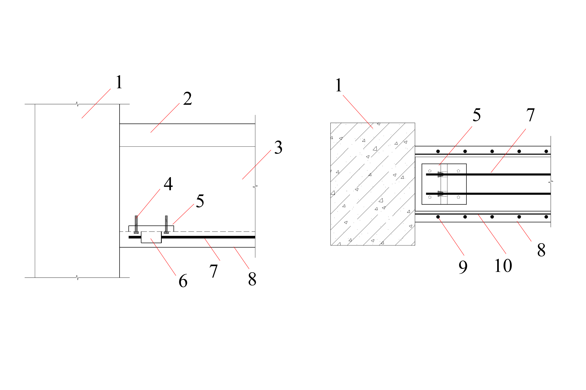
1—柱；2—板；3—梁；4—后锚固件；5—锚板；6—锚具；7—预应力钢筋；8—加固面层；
9—新增箍筋；10—新增侧面纵向钢筋；
（a）侧视 （b）仰视
图4.6.1 高强预应力钢筋网加固用锚固系统
4.6.2 高强预应力钢筋网加固用锚具、夹具和连接器的品种、规格和性能应满足设计要求，并应符合现行国家标准《预应力筋用锚具、夹具和连接器》GB/T 14370和行业标准《预应力筋用锚具、夹具和连接器应用技术规程》JGJ 85的有关规定。
4.6.3 制作锚具、夹具和连接器的材料宜选用优质碳素结构钢，材料的品种、规格和性能应满足设计要求，并应符合现行国家标准《优质碳素结构钢》GB/T 699的有关规定。
4.6.4 锚板宜采用Q345级钢材制作，材料的品种、规格和性能应满足设计要求，并应符合现行国家标准《低合金高强度结构钢》GB/T 1591的有关规定。
4.6.5 张拉端的锚具可采用螺母锚具或夹片锚具，固定端宜采用螺母锚具。
4.6.6 锚具应满足分级张拉、补张拉和放松预应力等张拉工艺要求，夹具应具有良好的自锚性能和松锚性能。
4.6.7 锚固多根预应力筋用的锚具，宜具有整体同步张拉的能力和单根分别逐步张拉的能力。
4.6.8 同一加固部位布置的高强预应力钢筋数量不超过2根时，宜采用单孔锚具。同一加固部位布置的高强预预应力钢筋数量超过2根时，宜采用多孔锚具。
4.6.9 预应力张拉设备可采用电动张拉设备或液压张拉设备，并应具备测试力值的装置。张拉设备采用的千斤顶、油泵、压力表应定期维护和校验。

4.7 结构胶粘剂
4.7.1 高强预应力钢筋网加固用结构胶粘剂的性能应符合现行国家标准《工程结构加固材料安全性鉴定技术规范》GB 50728的有关规定。
4.7.2 以混凝土结构构件为基材，用于粘结钢筋或钢材、植入后锚固件的结构胶粘剂应采用A级胶，胶体性能和粘结性能应符合现行国家标准《混凝土结构加固设计规范》GB 50367的有关规定。
4.7.3 采用高强预应力钢筋网加固工程结构时，锚固用结构胶的技术性能应符合表4.7.3的规定。
表4.7.3 锚固用结构胶的技术性能
检验项目 |  |  | 检验条件 |  | 技术性能
 |  |  |  |  | I类胶 |  | II类胶 | III类胶
 |  |  |  |  | B级 | A级 | II类胶
胶  体  性  能 | 劈裂抗拉强度（MPa） |  | 在温度23℃±2℃、湿度50%±5%条件下，以2mm/min加荷速度进行测试 |  | ≥7.0 | ≥8.5 | ≥10 | ≥12
胶  体  性  能 | 抗弯强度（MPa） |  |  |  | ≥40 | ≥50 | ≥50 | ≥55
胶  体  性  能 |  |  |  |  | 不得呈碎裂状破坏
胶  体  性  能 | 抗压强度（MPa） |  |  |  | ≥60 | ≥60 | ≥60 | ≥60
粘  结  能  力 | 钢对钢拉伸抗剪强度（MPa） | 标准值 | 温度23℃±2℃、湿度50%±5% |  | ≥8 | ≥10 | ≥12 |  | ≥12
粘  结  能  力 | 钢对钢拉伸抗剪强度（MPa） | 平均值 | 60℃±2℃、10min |  | ≥9 | ≥11 | － | －
粘  结  能  力 | 钢对钢拉伸抗剪强度（MPa） | 平均值 | 95℃±2℃、10min |  | － | － | ≥11 | －
粘  结  能  力 | 钢对钢拉伸抗剪强度（MPa） | 平均值 | 125℃±3℃、10min |  | － | － | － | ≥10
粘  结  能  力 | 钢对钢拉伸抗剪强度（MPa） | 平均值 | -45℃±2℃、30min |  | ≥10 | ≥12 | ≥13 |  | ≥13
粘  结  能  力 | 约束拉拔条件下带肋钢筋或全螺杆钢筋与混凝土粘结强度 |  | 温度23℃±2℃、湿度50%±5% | C30  直径25mm  长度150mm | ≥8.5 | ≥11 | ≥11 | ≥12
粘  结  能  力 |  |  | 温度23℃±2℃、湿度50%±5% | C60  直径25mm  长度125mm | ≥14 | ≥17 | ≥17 | ≥18
粘  结  能  力 | 钢对钢T冲击剥离长度（mm） |  | 温度23℃±2℃、湿度50%±5% |  | ≤40 | ≤25 | ≤20 |  | ≤20
热变形温度（℃） |  |  | 使用0.45MPa弯曲  应力的B法 |  | ≥60 | ≥65 | ≥100 | ≥130
不挥发物含量（%） |  |  | 100℃±2℃、  180min±5min |  | ≥99 | ≥99 | ≥99 | ≥99
4.7.4 采用高强预应力钢筋网加固工程结构时，锚固型快固结构胶应采用A级胶，胶粘剂的技术性能应符合表4.7.4的规定。
表4.7.4 锚固型快固结构胶的技术性能
检 验 项 目 |  |  | 技术性能
胶体性能 | 劈裂抗拉强度（MPa） |  | ≥8.5
胶体性能 | 抗弯强度（MPa） |  | ≥50，且不应呈碎裂状破坏
胶体性能 | 抗压强度（MPa） |  | ≥60.0
粘结能力 | 钢对钢（钢套筒法）拉伸抗剪强度标准值 |  | ≥16.0
粘结能力 | 钢对钢（钢片单剪法）拉伸抗剪强度平均值 |  | ≥6.5
粘结能力 | 约束拉拔条件下带肋钢筋与混凝土粘结抗剪强度（MPa） | C30，Ф25，埋深150mm | ≥12.0
粘结能力 | 约束拉拔条件下带肋钢筋与混凝土粘结抗剪强度（MPa） | C60，Ф25，埋深125mm | ≥18.0
经90d湿热老化后的钢套筒粘结抗剪强度降低率（%） |  |  | <15
经低周反复拉力作用后的试件粘结抗剪强度降低率（%） |  |  | ≤50

5 计 算

5.1 一般规定
5.1.1 采用高强预应力钢筋网加固工程结构时，面层材料可采用复合砂浆、水泥基灌浆料或活性粉末混凝土。
5.1.2 当原结构构件混凝土抗压强度为C20~C40之间时，宜采用高强预应力钢筋网复合砂浆面层加固。当原结构构件混凝土抗压强度为C45~C80之间时，宜采用高强预应力钢筋网水泥基灌浆料面层加固。当原结构构件混凝土抗压强度为C80以上时，宜采用高强预应力钢筋网活性粉末混凝土面层加固。
5.1.3 采用高强预应力钢筋网加固工程结构时，加固设计和验算方法除应符合本规程的规定外，尚应符合现行国家标准《混凝土结构设计规范》GB 50010、《工程结构通用规范》GB 55001，以及行业标准《预应力混凝土结构设计规范》JGJ 369的有关规定
5.1.4 采用复合砂浆作为高强预应力钢筋网的面层材料时，加固后构件承载力的计算应符合现行协会标准《水泥复合砂浆钢筋网加固混凝土结构技术规程》CECS 242的有关规定。
5.1.5 采用水泥基灌浆料作为高强预应力钢筋网的面层材料时，加固后构件承载力的计算应符合现行国家标准《混凝土结构加固设计规范》GB 50367的有关规定。
5.1.6 采用活性粉末混凝土作为高强预应力钢筋网的面层材料时，加固后构件承载力的计算应符合现行协会标准《高强钢筋网活性粉末混凝土薄层加固混凝土结构技术规程》T/CECS 1325的有关规定。
5.1.7 高强预应力钢筋网加固工程结构受弯构件、偏心受力构件正截面承载力计算的基本假定，应符合下列规定：
1 截面应变保持平面；
2 不计入加固面层材料的抗拉强度；
3 钢筋的应力应等于钢筋的应变与弹性模量的乘积，且应力绝对值不大于材料强度设计值；
4 受压区的应力分布应简化为等效矩形应力图块。
5.1.8 受弯构件正截面承载力计算时，受压区等效矩形应力图块（图5.1.8）在截面宽度方向的转化系数$α_{1}$和截面高度方向的转化系数$β_{1}$可按表5.1.8取值。
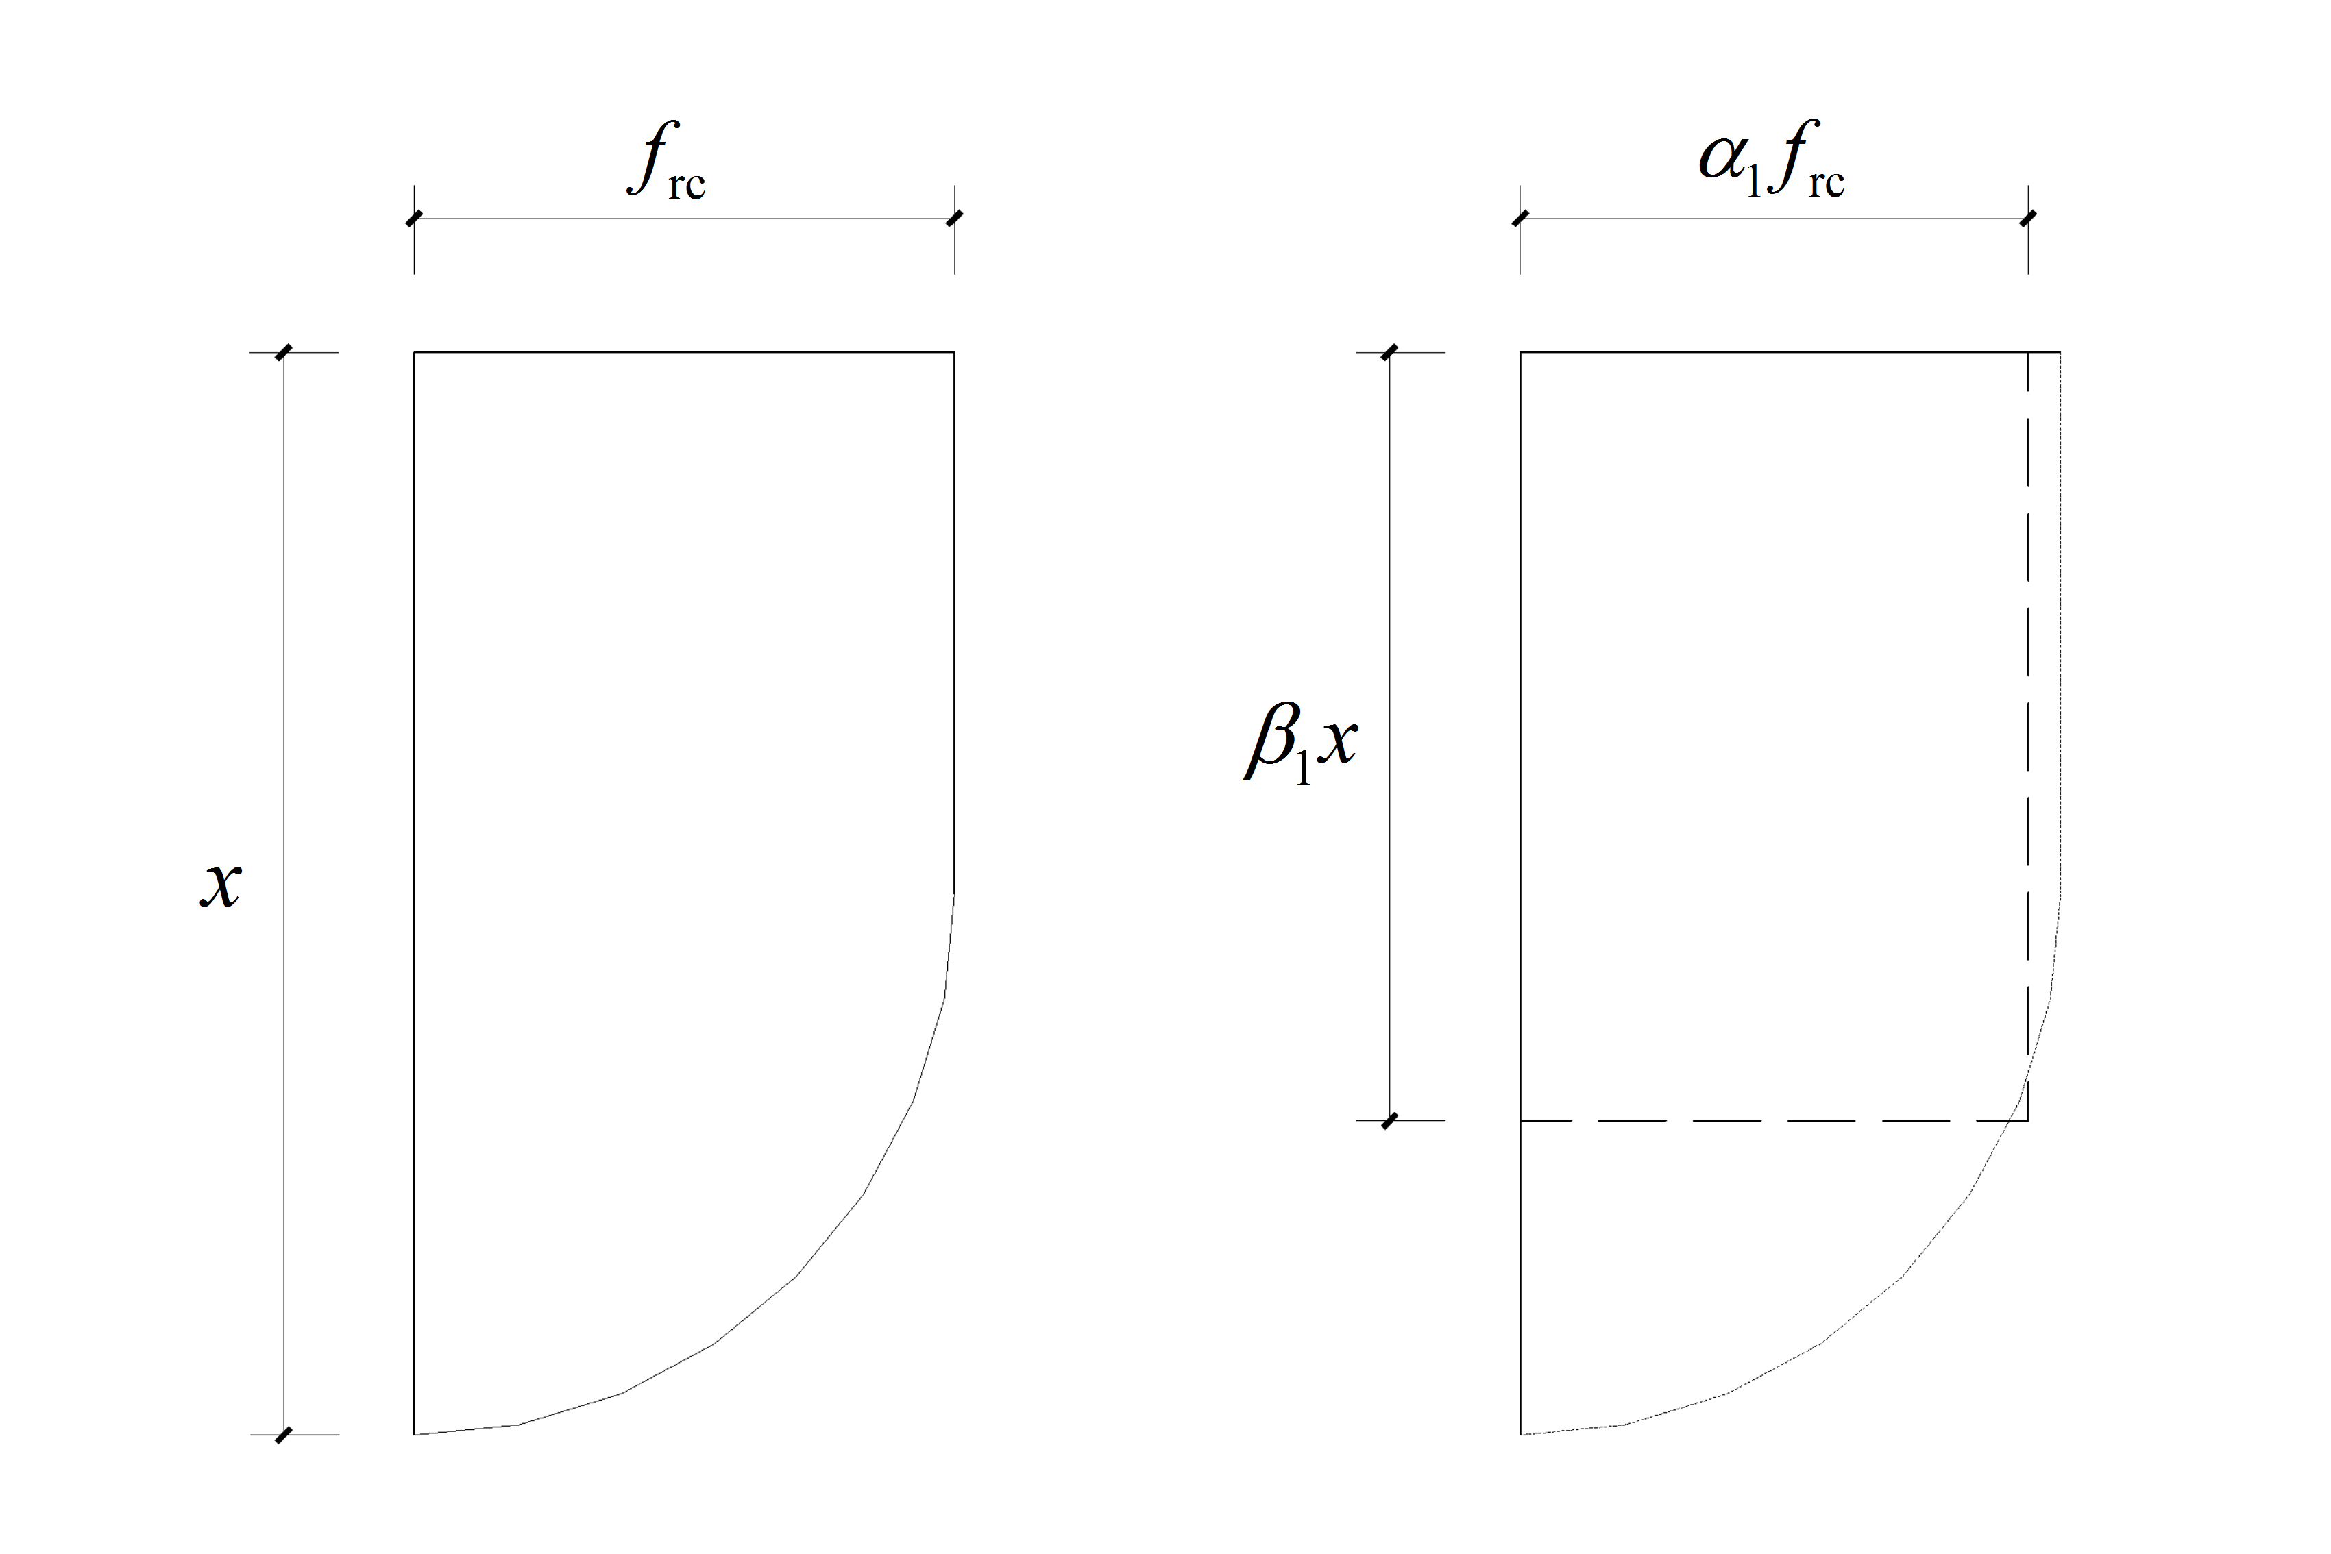
（a）受压区的应力分布 （b）等效矩形应力图块
图5.1.8 受压区等效矩形应力图块示意
表5.1.8-1 受压区复合砂浆等效矩形应力图块转化系数
转化系数 | 强度等级
转化系数 | M30 | M35 | M40 | M45 | M50
$$α_{1}$$ | 0.95 | 0.93 | 0.92 | 0.90 | 0.87
$$β_{1}$$ | 0.77 | 0.76 | 0.73 | 0.71 | 0.70
表5.1.8-2 受压区水泥基灌浆料等效矩形应力图块转化系数
转化系数 | 强度等级
转化系数 | A50 | A60 | A70 | A85
$$α_{1}$$ | 1.00 | 0.98 | 0.96 | 0.94
$$β_{1}$$ | 0.80 | 0.78 | 0.76 | 0.74
表5.1.8-3 受压区活性粉末混凝土等效矩形应力图块转化系数
转化系数 | 强度等级
转化系数 | RPC100 | RPC120 | RPC140 | RPC160 | RPC180
$$α_{1}$$ | 0.95 | 0.93 | 0.92 | 0.90 | 0.87
$$β_{1}$$ | 0.77 | 0.76 | 0.73 | 0.71 | 0.70
5.1.9 采用高强预应力钢筋网加固工程结构时，承载能力极限状态和正常使用极限状态的验算和设计应符合下列规定：
1 结构上的作用应采用线弹性分析方法计算；
2 结构构件上的作用应经调查或检测核实，并应计入实际荷载偏心或结构变形等造成的附加内力；
3 结构构件受力条件的计算简图应符合被加固区域的现有受力条件和构造状况；
4 当初始荷载作用下的效应大于或等于原构件承载力设计值的20%时，加固计算应计入二次受力的影响；
5 作用效应组合、组合值系数以及作用的分项系数的取值应符合现行国家标准《工程结构通用规范》GB 55001的有关规定；
6 荷载效应的标准组合与准永久组合应按现行国家标准《建筑结构荷载规范》GB 50009的有关规定计算；
7 原构件的尺寸宜采用实测值，对新增部分可采用加固设计文件给出的名义值；
8 原构件的材料性能未出现退化且规格、种类、型号满足原设计文件要求时，构件材料强度可采用原设计文件的标准值；
9 原构件的材料性能出现退化和削弱时，构件材料强度宜采用根据实测值推定的标准值；
10 验算结构构件承载力时，应分析在加固时的实际受力状况，以及加固部分与原结构共同工作程度。
5.1.10 采用高强预应力钢筋网加固工程结构时，结构设计和计算应计入预应力作用效应，并应符合下列规定：
1 对承载能力极限状态，当预应力作用效应对结构有利时，预应力作用分项系数应取1.0，不利时应取1.2；
2 对正常使用极限状态，预应力作用分项系数应取1.0；
3 当预应力作用效应对承载力有利时，结构重要性系数为应取1.0；
4 当预应力作用效应对承载力不利时，在持久设计状况和短暂设计状况下，对安全等级为一级的结构构件结构重要性系数不应小于1.1，对安全等级为二级的结构构件结构重要性系数不应小于1.0，对安全等级为三级的结构构件结构重要性系数不应小于0.9；
5 对地震设计状况下结构重要性系数应取1.0。
5.1.11 持久、短暂设计状况下，高强预应力钢筋网加固工程结构的承载力设计值应满足下式要求：
$γ_{0}S≤R$ （5.1.11）
式中：$γ_{0}$——构件的重要性系数，对安全等级一级的构件不应小于1.1，安全等级二级的构件不应小于1.0；
$S$——构件内力组合设计值，应按现行国家标准《建筑结构荷载规范》GB 50009和《建筑抗震设计规范》GB 50011的有关规定进行计算；
$R$——构件承载力设计值。
5.1.12 抗震设计状况下，高强预应力钢筋网加固工程结构的承载力设计值除应符合本规程第5.1.11条的规定，尚应满足下式要求：
$S≤\frac{1}{γ_{\text{RE}}}R$ （5.1.12）
式中：$γ_{\text{RE}}$——承载力抗震调整系数。
5.1.13 承载力抗震调整系数$γ_{\text{RE}}$应按表5.1.13取值。
表5.1.13 承载力抗震调整系数$γ_{\text{RE}}$
受力特征 | 受弯 | 轴压比小于0.15 | 轴压比不小于0.15 | 偏拉、轴拉 | 受剪
$$γ_{\text{RE}}$$ | 0.75 | 0.75 | 0.80 | 0.85 | 0.85
5.1.14 抗震设计状况下，高强预应力钢筋网加固工程结构的设计和计算应符合现行国家标准《建筑抗震设计规范》GB 50011和行业标准《预应力混凝土结构抗震设计规程》JGJ 140的有关规定。

5.2 正截面受弯承载力计算
5.2.1 采用高强预应力钢筋网加固工程结构正截面受弯承载力（图5.2.1）应满足下式要求：
$M≤f_{y}A_{s}\left(h_{0}−\frac{x}{2}\right)+f_{p}A_{p}\left(h_{\text{m0}}−\frac{x}{2}\right)+f_{h}A_{h}\frac{0\text{.}4\left(h−x\right)}{h}\frac{\left(2\text{.}2h−0\text{.}7x\right)}{3}$$+f_{y}^{'}A_{s}^{'}\left(\frac{x}{2}−a^{'}\right)$ （5.2.1）

式中：$M$——加固后构件的弯矩设计值（N·mm）；
$f_{y}$——原构件受拉钢筋抗拉强度设计值（MPa）；
$A_{s}$——原构件中受拉钢筋截面面积（mm²）；
$f_{p}$——新增纵向受拉预应力钢筋抗拉强度设计值（MPa）；
$A_{p}$——新增纵向受拉预应力截面面积（mm²）；
$f_{h}$——梁侧面新增纵向钢筋的抗拉强度设计值（MPa）；
$A_{h}$——梁侧面新增纵向钢筋的截面面积（mm²）；
$f_{y}^{'}$——原构件受压钢筋抗压强度设计值（MPa）；
$A'_{s}$——原构件中受压钢筋截面面积（mm²）；
$h0$——原构件截面有效高度（mm）；
$x$——受压区高度（mm）；
$h_{ m0}$——加固后构件截面有效高度（mm）；
$h$——原构件截面高度（mm）；
$a^{'}$——受压钢筋合力点至截面近边的距离（mm）。
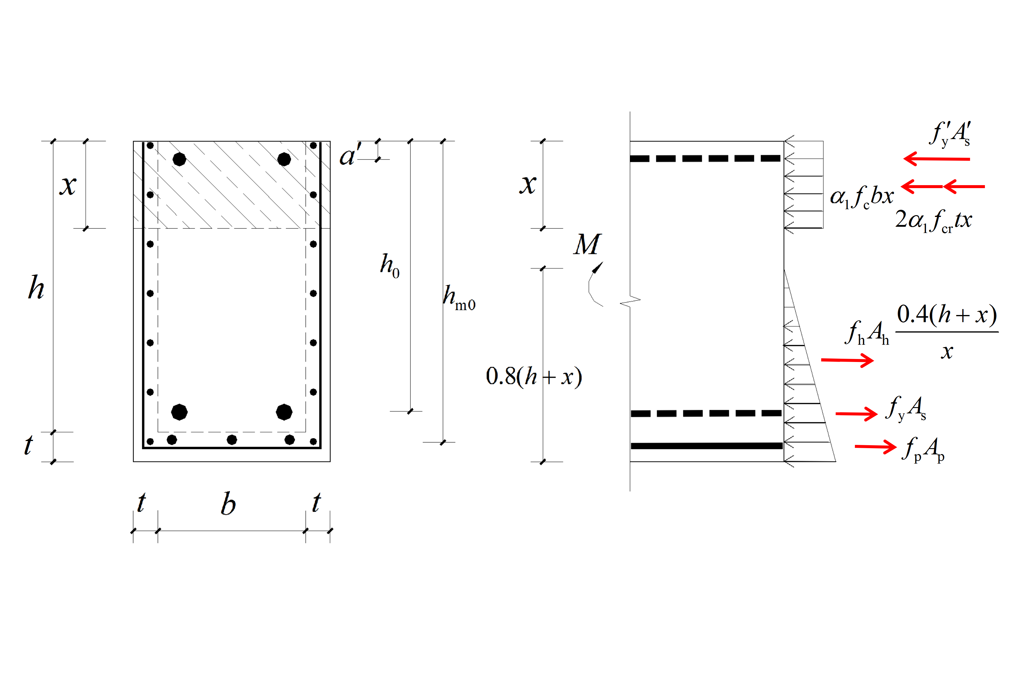
图5.2.1 正截面受弯承载力计算示意
5.2.2 受压区高度$x$应按下式计算：
$α_{1}f_{c}\text{bx}+2α_{1}f_{\text{cr}}\text{tx}=f_{y}A_{s}+f_{p}A_{p}+f_{h}A_{h}\frac{0\text{.}4\left(h−x\right)}{h}−f_{y}^{'}A_{s}^{'}$ （5.2.2）
式中：$f_{c}$——原构件混凝土轴心抗压强度设计值（MPa）；
$f_{\text{cr}}$——加固面层材料轴心抗压强度设计值（MPa）；
$x$——受压区高度（mm）；
$b$——原构件截面宽度（mm）；
$t$——加固面层厚度（mm）。
5.2.3 受压区高度$x$应满足下式要求：
$2a^{'}≤x≤ξ_{b}^{'}h_{0}$ （5.2.3）
式中：$ξ_{b}^{'}$——加固后相对界限受压区高度（mm）。
5.2.4 构件加固后相对界限受压区高度$ξ_{b}^{'}$应按下列公式计算∶
$ξ_{b}^{'}=\frac{β_{1}}{1+\frac{f_{p}}{ε_{\text{cu}}E_{p}}+\frac{ε_{p}}{ε_{\text{cu}}}}$ （5.2.4-1）
$ε_{p}=\left(1\text{.}6\frac{h}{h_{0}}−0\text{.}6\right)ε_{\text{s0}}$ （5.2.4-2）
$ε_{\text{s0}}=\frac{M_{0k}}{0\text{.}\text{87}E_{s}A_{s}h_{0}}$ （5.2.4-3）
式中：$ε_{\text{cu}}$——混凝土极限压应变，取$ε_{\text{cu}}=0\text{.}\text{0033}$；
$E_{p}$——梁底预应力钢筋的弹性模量（MPa）；
$ε_{p}$——梁底预应力钢筋的滞后应变；
$ε_{\text{s0}}$——加固前在初始弯矩作用下原构件梁底受拉钢筋的应变值；
$M_{0k}$——加固前由初始荷载标准值产生的弯矩（N·mm）；
5.2.5 底部钢筋未屈服设计状况下，二次受力构件的正截面受弯承载力计算应满足下式要求：
$$M≤f_{y}A_{s}\left(h_{0}−\frac{x}{2}\right)+E_{p}ε_{p}A_{p}\left(h_{\text{m0}}−\frac{x}{2}\right)+E_{h}ε_{h}A_{h}\frac{0\text{.}4\left(h−x\right)}{h}$$
$\frac{\left(2\text{.}2h−0\text{.}7x\right)}{3}+f_{y}^{'}A_{s}^{'}\left(\frac{x}{2}−a^{'}\right)$ （5.2.5）
式中：$E_{h}$——梁侧面加固层中受拉钢筋弹性模量（MPa）；
$ε_{h}$——梁侧面加固层中受拉钢筋的拉应变；
5.2.6 加固后受压区高度$x$与加固前原构件截面有效高度$h_{0}$的比值$x/{h_{0}}$大于原构件截面相对界限受压区高度时，受压区高度$x$应按下列公式计算：
$α_{1}f_{c}\text{bx}+2α_{1}f_{\text{cr}}\text{tx}=f_{y}A_{s}+E_{p}ε_{p}A_{p}+E_{h}ε_{h}A_{h}\frac{0\text{.}4\left(h−x\right)}{h}−f_{y}^{'}A_{s}^{'}$ （5.2.6）
5.2.7 高强预应力钢筋的滞后应变$ε_{p}$应按下式计算：
$ε_{p}=\frac{α_{\text{rw}}M_{0k}}{E_{s}A_{s}h_{0}}$ （5.2.7）
式中：$α_{\text{rw}}$——根据受弯构件裂缝截面内力臂变化、钢筋拉应变不均匀以及钢筋
排列影响的滞后应变计算系数。
5.2.8 滞后应变计算系数$α_{\text{rw}}$的取值应根据混凝土有效受拉截面的纵向受拉钢筋配筋率进行计算，并应符合表5.2.8的规定。

表5.2.8 滞后应变计算系数$α_{\text{rw}}$
纵向受拉钢筋配筋率 | ≤0.007 | 0.010 | 0.020 | 0.030 | 0.040 | ≥0.060
单排钢筋 | 0.70 | 0.90 | 1.15 | 1.20 | 1.25 | 1.30
双排钢筋 | 0.75 | 1.00 | 1.25 | 1.30 | 1.35 | 1.40
5.2.9 梁侧面加固层中受拉钢筋的拉应变$ε_{h}$应按下式计算：
$ε_{h}=\frac{0\text{.}8h−x}{x}ε_{\text{cu}}−ε_{p}$ （5.2.9）
5.2.10 采用高强预应力复合砂浆薄层和水泥基灌浆料薄层时，加固后混凝土结构构件正截面受弯承载力的提高幅度不宜超过40%。采用高强预应力活性粉末混凝土薄层时提高幅度不宜超过100%。

5.3 正截面受拉承载力计算
5.3.1 轴心受拉构件的正截面受拉承载力$N$应根据原构件和加固层中全部的纵向普通钢筋和预应力钢筋进行计算，并应符合下式规定:
$N≤f_{y}A_{s}+f_{p}A_{p}$ （5.3.1）
式中：$N$——轴向拉力设计值（kN）。
5.3.2 对于小偏心受拉构件，当轴向力拉力作用在截面两侧纵向钢筋之间时，矩形截面偏心受拉构件的正截面受拉承载力应符合下列公式规定。
$Ne^{'}≤f_{y}A_{s}\left(h_{m0}^{'}−a_{s}\right)+f_{p}A_{p}\left(h_{m0}^{'}−a_{p}\right)$ （5.3.2）
式中：$e^{'}$——轴向力作用点至纵向受压钢筋合力点的距离（mm）；
$h_{m0}^{'}$——根据远力侧钢筋纵向钢筋合力点计算的截面有效高度（mm）；
$a_{s}$——受拉区普通钢筋合力作用点到截面受拉边缘距离；
$a_{p}$——受拉区预应力钢筋合力作用点到截面受拉边缘距离；
$e$——轴向力作用点至纵向受拉钢筋合力点的距离（mm）；
$A'_{p}$——远力侧新增预应力钢筋截面面积（mm²）。
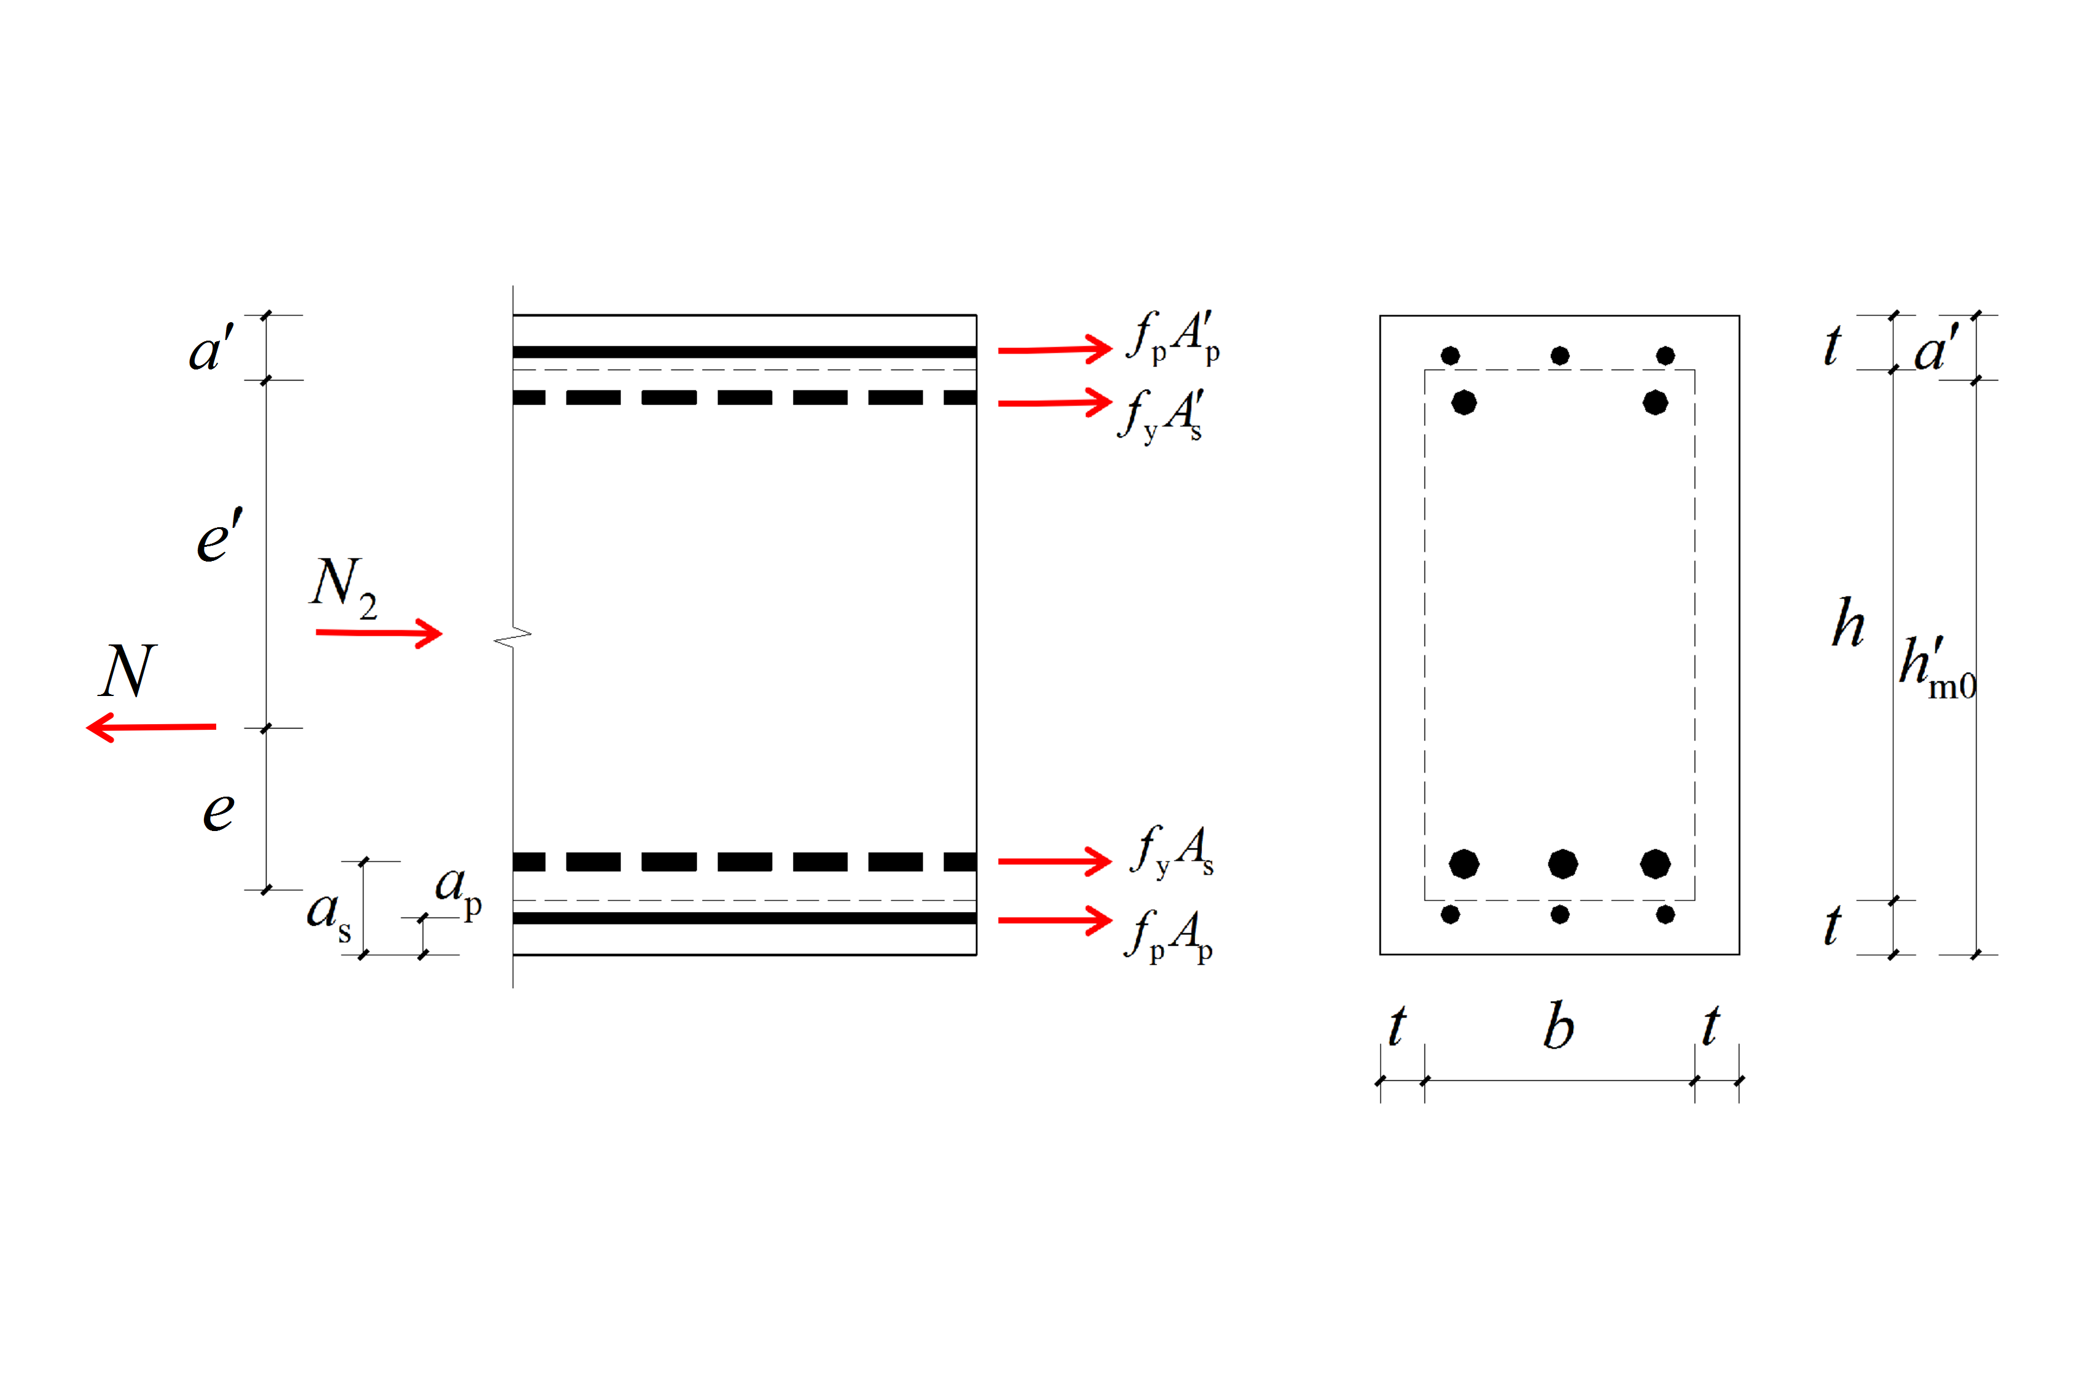
图5.3.2 小偏心受拉构件正截面受拉承载力计算示意
5.3.3 对于大偏心受拉构件，当轴向力拉力作用在截面两侧纵向钢筋之外时，矩形截面偏心受拉构件的正截面受拉承载力应符合下列公式规定。
$N≤f_{y}A_{s}+f_{p}A_{p}−f_{y}^{'}A_{s}^{'}−f_{\text{y0}}^{'}A_{\text{s0}}^{'}−α_{1}f_{c}\text{bx}−α_{1}f_{\text{cr}}[2\text{tx}+t(b−2t)]$ （5.3.3-1）
$N_{e}≤α_{1}f_{c}\text{bx}\left(h_{0}−\frac{x}{2}\right)+2α_{1}f_{\text{cr}}\text{tx}\left(h_{\text{m0}}−\frac{x}{2}\right)+α_{1}f_{\text{cr}}t(b−2t)]\left(x−\frac{t}{2}\right)$ $+f_{y}^{'}A_{s}^{'}\left(h_{\text{m0}}−a_{s}^{'}\right)+f_{\text{y0}}^{'}A_{\text{s0}}^{'}\left(h_{\text{m0}}−a_{\text{s0}}^{'}\right)$ （5.3.3-2）
式中：$f_{y0}^{'}$——受压区加固层新增钢筋的抗压强度设计值（kN）；
$A_{y0}^{'}$——受压区加固层新增钢筋的截面面积（mm2）；
$a_{s}^{'}$——原构件受压钢筋合力作用点到截面受压边缘距离（mm）；
$a_{s0}^{'}$——加固层新增受压钢筋合力作用点到截面受压边缘距离（mm）；
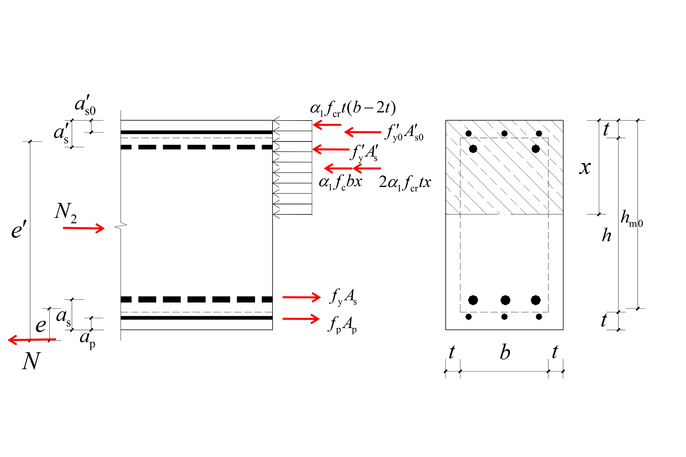
图5.3.3 大偏心受拉构件正截面受拉承载力计算示意

5.4 斜截面受剪承载力计算
5.4.1 采用高强预应力钢筋网加固工程结构的斜截面受剪承载力应满足下列公式要求：
$V≤V_{u}+ΔV$ （5.4.1-1）
$V≤{kβ}_{c}f_{c}b_{1}h_{m0}$ （5.4.1-2）
式中：$V$——加固后构件的剪力设计值（kN）；
$V_{u}$——原构件的抗剪承载力设计值（kN）；
$ΔV$——由加固层新增的抗剪承载力（kN）；
$k$——受弯构件加固后的斜截面验算系数，当截面的腹板高度和加固后截面高度之比小于或等于4时，$k=0\text{.}\text{25}$；当截面的腹板高度和加固后截面高度之比大于或等于6时，$k=0\text{.}\text{20}$；当截面的腹板高度和加固后截面高度之比大于4且小于6时，按线性插值计算；
$β_{c}$——混凝土强度系数，按现行国家标准《混凝土结构设计规范》
GB 50010的有关规定取值；
$b_{1}$——加固层后构件截面宽度（mm）。
5.4.2 均布荷载作用下，由高强预应力钢筋网新增的抗剪承载力$ΔV$应按下列公式计算：
$ΔV=1\text{.}4α_{r}{γf}_{\text{tr}}\text{th}+α_{s}γ^{'}f_{\text{yv1}}\frac{A_{\text{sv1}}}{s_{v1}}h_{\text{m0}}+0\text{.}\text{05}N_{p}$ （5.4.2-1）
$γ^{'}=1−0\text{.}3\frac{V_{\text{0k}}}{V_{u}}$ （5.4.2-2）
式中：$α_{r}$——加固面层材料抗剪承载力的影响系数，采用复合砂浆面层时取0.5，采用水泥基灌浆料面层时取0.7，采用活性粉末混凝土面层时取0.8；
$γ^{'}$——二次受力影响系数；
$f_{\text{tr}}$——加固面层材料轴心抗拉强度设计值（MPa）；
$α_{s}$——加固层中钢筋抗剪承载力的影响系数，取$α_{s}=0\text{.}9$；
$f_{\text{yv}1}$——梁加固层中的箍筋抗拉强度设计值（MPa）；
$A_{\text{sv}1}$——梁加固层中的箍筋截面面积（mm²），按现行国家标准《混凝土结构设计规范》GB 50010的有关规定计算；
$s_{v1}$——加固层中的箍筋间距（mm）；
$V_{\text{0k}}$——加固前由初始荷载标准值产生的剪力（kN）。
$V_{p}$——由预应力所提高的构件受剪承载力（kN）；
$N_{p}$——计算截面上混凝土法向预应力等于零时的预加力（N）。
5.4.3 当承受集中荷载，或集中荷载对支座截面或节点边缘所产生的剪力设计值占总剪力设计值的75%以上时，高强预应力钢筋网新增的抗剪承载力$ΔV$应按下列公式计算：
$ΔV=\frac{3\text{.}5}{λ+1}α_{r}{γf}_{\text{rt}}\text{th}+α_{s}{\text{γξ}}_{λ}f_{\text{yv}1}\frac{A_{\text{sv}1}}{s_{v1}}h_{\text{m0}}+0\text{.}\text{05}N_{p}$ （5.4.3-1）
$ξ_{λ}=\frac{λ}{1\text{.}5}$ （5.4.3-2）
式中：$λ$——计算截面的剪跨比，按现行国家标准《混凝土结构设计规范》GB 50010的有关规定计算；
$ξ_{λ}$——剪跨比影响系数，当$λ＞1\text{.}5$时，$ξ_{λ}=1$。

5.5 预应力计算
5.5.1 采用高强预应力钢筋网加固的混凝土结构构件，应对其张拉、运输及安装等施工阶段进行承载力极限状态和正常使用极限状态验算。
5.5.2 采用高强预应力钢筋网加固时，张拉控制应力不应超过高强预应力钢筋抗拉强度标准值的0.85倍。
5.5.3 预应力钢筋由于锚具变形和预应力筋内缩引起的预应损失值$σ_{l1}$的计算应符合式5.5.3的规定。
$σ_{l1}=\frac{a}{l}E_{P}$ （5.5.3）
式中：$σ_{l1}$——锚具变形和预应力筋内缩引起的预应损失值；
$a$——张拉端锚具变形和预应力筋内缩值（mm）；
$l$——张拉端至锚固端之间的距离（mm）。
5.5.4 采用有顶压夹片式锚具时，张拉端锚具变形和预应力筋内缩值宜取5mm。采用无顶压夹片式锚具时，张拉端锚具变形和预应力筋内缩值宜取6~8mm。
5.5.5 高强预应力钢筋的应力松弛引起的预应力损失$σ_{l2}$的计算应符合式5.5.5的规定。
$σ_{l2}=0\text{.}\text{03}σ$ （5.5.5）
式中：$σ_{l2}$——高强预应力钢筋的应力松弛引起的预应力损失（MPa）；
$σ_{\text{con}}$——张拉控制应力（MPa）。
5.5.6 对高强预应力钢筋网加固的重要结构构件，与时间相关的混凝土收缩、徐变及钢筋应力松弛预应力损失值可按现行国家标准《混凝土结构设计规范》GB 50010的有关规定进行计算。
5.5.7 对高强预应力钢筋网加固的一般结构构件，由混凝土收缩和徐变引起的预应力筋应力损失值应按下列公式计算：
$σ_{l3}=\frac{\text{60}+\text{340}\frac{σ_{\text{pc}}}{f_{\text{cu}}^{'}}}{1+\text{15}ρ}$ （5.5.7-1）
$ρ={\left(A_{p}+A_{s}\right)}/{A_{0}}$ （5.5.7-2）
式中：$σ_{l3}$——由于混凝土收缩和徐变引起的预应力筋应力损失值（MPa）；
$σ_{\text{pc}}$——受拉区、受压区预应力筋合力点处的混凝土法向压应力（MPa）；
$f_{\text{cu}}^{'}$——施加预应力时的混凝土立方体抗压强度（MPa）；
$ρ$——受拉区、受压区预应力筋和普通钢筋的配筋率，对于对称配置预应力筋和普通钢筋的构件，配筋率应按钢筋总截面面积的一半计算。
5.5.8 混凝土预压前，预应力损失值的计算应取张拉端锚具变形和预应力筋内缩引起的损失值与预应力筋的应力松弛引起的损失值之和。混凝土预压后，预应力损失值应根据混凝土的收缩和徐变引起的损失值进行计算。当按本规范5.5.7条计算求得的预应力总损失值小于100N/mm²时应取100N/mm²。
5.5.9 由预加力产生的混凝土法向应力$σ_{\text{pc}}$及相应阶段预应力筋的应力$σ_{\text{pe}}$应按下列公式计算：
$σ_{\text{pc}}=\frac{N_{0}}{A_{0}}±\frac{N_{0}e_{0}}{I_{0}}y_{0}$ （5.5.9-1）
$σ_{\text{pe}}=σ_{\text{con}}+σ_{l}+α_{E}σ_{\text{pc}}$ （5.5.9-2）
式中：$N_{0}$——构件的预应力筋及非预应力筋的合力（kN）；
$A_{0}$——换算截面面积，包括净截面面积以及全部纵向预应力筋截面面积换算成混凝土的截面面积（mm²）；
$e_{0}$——换算截面重心至预应力筋及非预应力筋合力点的距离（mm）；
$I_{0}$——换算截面惯性矩、净截面惯性矩（mm⁴）；
$y_{0}$——换算截面重心至所计算预应力筋处的距离（mm）;
$σ_{\text{pe}}$——预应力筋的应力（MPa）；
$σ_{l}$——预应力损失值（MPa）；
$α_{E}$——钢筋弹性模量与混凝土弹性模量的比值。
5.5.10 预应力筋合力点处混凝土法向预应力等于零时的有效预应力$σ_{\text{p0}}$应按下式计算：
$σ_{\text{p0}}=σ_{\text{con}}−σ_{l}$ （5.5.10）
式中：$σ_{\text{p0}}$——预应力钢筋合力点处混凝土法向预应力等于零时的截面上的有效
预应力（MPa）。
5.5.11 预加力及作用点的偏心距（图5.5.11）宜按下列公式计算：
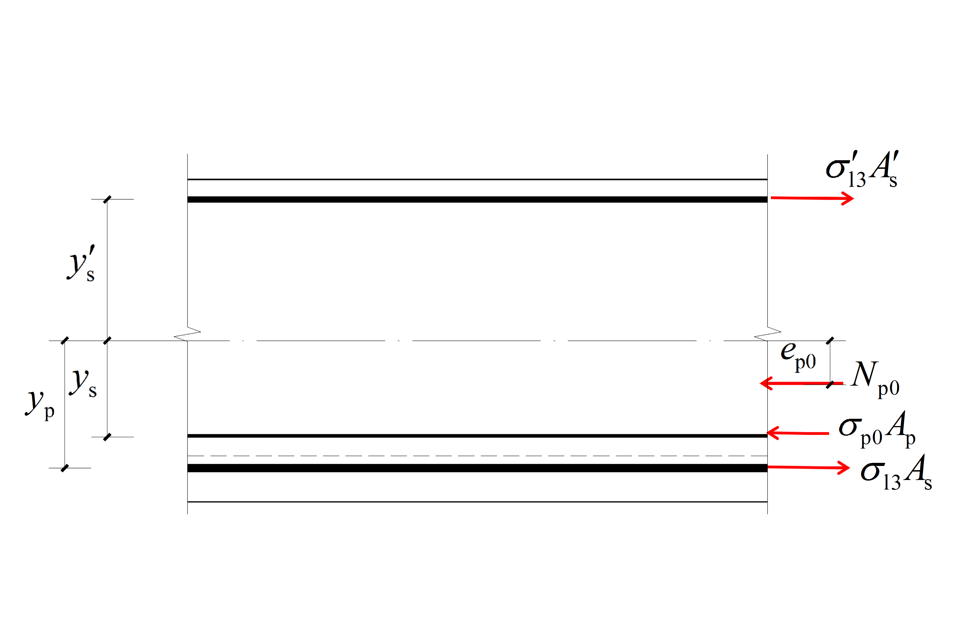
图5.5.11 预加力作用点的偏心距
$N_{\text{P0}}=σ_{\text{P0}}A_{P}−σ_{l3}A_{s}$ （5.5.11-1）
$e_{\text{P0}}=\frac{σ_{\text{P0}}A_{P}y_{p}−σ_{l3}A_{s}y_{p}}{σ_{\text{P0}}A_{P}−σ_{l3}A_{s}}$ （5.5.11-2）
式中：$A_{p}$——受拉区纵向预应力筋的截面面积（mm²）；
$A_{s}$——原构件中受拉钢筋截面面积（mm²）；
$y_{p}$——受拉区预应力合力点至换算截面重心的距离（mm）；
$y_{s}$——受拉区普通钢筋重心至换算截面重心的距离（mm）。
5.5.12 纵向受拉钢筋屈服与受压区混凝土破坏同时发生时的相对界限受压区高度$ξ_{b}$应按下式计算：
$ξ_{b}=\frac{β_{1}}{1+\frac{0\text{.}\text{002}}{ε_{\text{cu}}}+\frac{f_{p}−σ_{\text{p0}}}{E_{s}ε_{\text{cu}}}}$ （5.5.12）
式中：$ξ_{b}$——原构件截面的相相对界限受压区高度；
$ε_{\text{cu}}$——混凝土极限压应变；
$f_{p}$——预应力钢筋抗拉强度设计值（MPa）；
$E_{s}$——钢筋弹性模量（MPa）。
5.5.13 纵向普通钢筋应力宜按下列公式计算
$σ_{\text{si}}=E_{s}ε_{\text{cu}}\left(\frac{β_{1}h_{\text{0i}}}{x}−1\right)$ （5.5.13）
式中：$σ_{\text{si}}$——第i层纵向普通钢筋的应力（MPa）；
$h_{\text{0i}}$——第i层纵向钢筋截面重心至截面受压边缘的距离（mm）。
5.5.14 纵向预应力筋应力宜按下列公式计算
$σ_{\text{pi}}=E_{s}ε_{\text{cu}}\left(\frac{β_{1}h_{\text{0i}}}{x}−1\right)+σ$ （5.5.14）
式中：$σ_{\text{pi}}$——第i层纵向预应力筋的应力（MPa）；
$σ_{\text{p0i}}$——第i层纵向预应力筋截面重心处混凝土法向应力等于零时的预应力筋应力（MPa）。

5.6 加固界面剪切承载力计算
5.6.1 采用高强预应力钢筋网加固工程结构时，植有剪切销钉的加固界面剪切承载力设计值$F_{\text{bs}}$应按下列公式计算：
$F_{\text{bs}}=k_{1}k_{2}f_{c}A_{\text{bs}}+{\text{nF}}_{b}$ （5.6.1-1）
$n=(\frac{ΔV}{2}−k1k2f_{c}A_{\text{bs}})/{F_{b}}$ （5.5.1-2）
式中：$F_{\text{bs}}$——植有剪切销钉的加固界面单侧剪切承载力设计值（kN）；
$k1$——界面混凝土强度影响系数，取$k1=0\text{.}\text{04}$；
$k2$——界面销钉分布影响系数，$k2=1\text{.}\text{25}$；
$A_{\text{bs}}$——加固层与原构件混凝土单侧接触面积（mm²）；
$n$——单侧界面销钉根数；
$F_{b}$——单根销钉抗弯承载力（kN）。
5.6.2 单根销钉抗弯承载力$F_{b}$应按下式计算：
$F_{b}=f_{b}γ_{b}{W_{x}}/{L_{b}}$ （5.6.2）
式中：$f_{b}$——销钉的抗弯强度设计值（MPa）；
$γ_{b}$——截面塑性发展系数，取$γ_{b}=1\text{.}2$；
$W_{x}$——单根销钉净截面抗弯模量；
$L_{b}$——加固层中销钉的外露长度（mm）。

5.7 裂缝宽度验算
5.7.1 按荷载效应标准组合的长期作用影响下的轴心受拉和受弯构件，受拉区最大裂缝宽度$ω_{\text{max}}$应按下列公式计算：
$ω_{\text{max}}=α_{\text{cr}}ψ\frac{σ_{\text{sk}}}{E_{s}}\left(1\text{.}9c+0\text{.}\text{08}\frac{d_{\text{eq}}}{ρ_{\text{te}}}\right)$ （5.7.1-1）
$ψ=1\text{.}1−\frac{0\text{.}\text{65}f_{\text{tk}}}{ρ_{\text{te}}σ_{\text{sk}}}$ （5.7.1-2）
$d_{\text{eq}}=\frac{\sum{n_{i}d_{i}^{2}}}{\sum{n_{i}v_{i}d_{i}}}$ （5.7.1-3）
$ρ_{\text{te}}=\frac{A_{\text{s0}}}{A_{\text{te}}}$ （5.7.1-4）
$A_{\text{s0}}=A_{s}+\frac{E_{p}}{E_{s}}\left[\frac{\left(h+0\text{.}5d\right)}{h_{0}}A_{p}+0\text{.}\text{68}A_{h}\right]$ （5.7.1-5）
式中：$ω_{\text{max}}$——受拉区最大裂缝宽度（mm）；
$α_{\text{cr}}$——构件受力特征系数，对受弯构件取2.1，对轴心受拉构件取2.7；
$ψ$——裂缝间纵向受拉钢筋应变不均匀系数，当$ψ<0\text{.}2$时，取$ψ=0\text{.}2$；当$ψ>1$.0时，取$ψ=1\text{.}0$；
$σ_{\text{sk}}$——按荷载效应的标准组合计算的加固层中纵向受拉钢筋的等效应力（N/mm²）；
$c$——加固层中纵向受拉钢筋外边缘至受拉区边缘的距离（mm）；
$d_{\text{eq}}$——受拉区纵向钢筋的等效直径（mm）；
$ρ_{\text{te}}$——按加固后有效受拉混凝土截面面积计算的纵向受拉钢筋配筋率，当$ρ_{\text{te}}<0\text{.}\text{01}$时，取$ρ_{\text{te}}=0\text{.}\text{01}$；
$f_{\text{tk}}$——加固面层材料轴心抗拉强度标准值（MPa）；
$n_{i}$——受拉区第i种纵向钢筋的根数；
$d_{i}$——受拉区第i种纵向钢筋的公称直径（mm）；
$v_{i}$——受拉区第i种纵向钢筋的相对粘结特性系数，对带肋钢筋取1.0；
$A_{\text{s0}}$——加固后截面的换算钢筋面积（mm²）；
$A_{\text{te}}$——有效受拉混凝土截面面积（mm²）；
$M_{k}$——按荷载效应的标准组合计算的加固后构件的弯矩值（N·mm）。
5.7.2 加固轴心受拉构件时，受拉区纵向钢筋的等效应力$σ_{\text{sk}}$应按下式计算：
$σ_{\text{sk}}=\frac{N_{k}−N_{\text{0k}}}{A_{\text{s0}}}$ （5.7.2）
式中：$N_{k}$——按荷载效应的标准组合计算的加固后构件的轴向力（kN）。
5.7.3 加固受弯构件时，纵向受拉钢筋的应力$σ_{\text{sk}}$应按下列公式计算：
$σ_{\text{sk}}=\frac{M_{k}−N_{p}(z−e_{p})}{A_{\text{s0}}z}$ （5.7.3-1）
$z=\left[0\text{.}\text{87}−0\text{.}\text{12}(1−γ_{f}^{'})(\frac{h_{0}}{e})^{2}\right]h_{0}$ （5.7.3-2）
$γ_{f}^{'}=\frac{(b_{f}^{'}−b)h_{f}^{'}}{{\text{bh}}_{0}}$ （5.7.3-3）
$e=e_{p}+\frac{M_{k}}{N_{p0}}$ （5.7.3-4）
$e_{p}=y_{\text{ps}}−e_{\text{p0}}$ （5.7.3-5）
式中：$N_{p}$——计算截面上混凝土法向预应力等于0时的预加力（kN）；
$z$——受拉区纵向普通钢筋和预应力钢筋合力点至截面受压区合力点的距离（mm）；
$γ_{f}^{'}$——受压翼缘截面面积与腹板有效截面面积的比值，按现行国家标准《混凝土结构设计规范》GB50010的有关规定计算；
$e_{p}$——混凝土法向预应力等于0时全部纵向普通钢筋和预应力筋的合力作用点至受拉区纵向预应力筋和普通钢筋合力点的距离（mm）；
$y_{\text{p0}}$——受拉区纵向预应力筋和普通钢筋合力点的偏心距（mm）；
$e_{\text{p0}}$——混凝土法向预应力等于0时预加力作用点的偏心距（mm）。
5.7.4 采用高强预应力钢筋网加固的混凝土构件，按本规程第5.7.1条计算的受拉区最大裂缝宽度不应大于现行国家标准《混凝土结构加固设计规范》GB 50367中关于裂缝宽度限值的有关规定。

5.8 受弯构件挠度计算
5.8.1 加固后矩形和T形截面受弯构件的刚度$B$应按下式计算：
$B=\frac{M_{k}−M_{\text{0k}}}{\left(M_{q}−M_{\text{0k}}\right)\left(θ−1\right)+\left(M_{k}−M_{\text{0k}}\right)}B_{s}$ （5.8.1）
式中：$B$——加固后矩形和T形截面受弯构件的刚度；
$M_{q}$——按荷载效应的准永久组合计算的加固后构件的弯矩（N·mm）；
$θ$——计入荷载长期作用对挠度增大的影响系数，按现行国家标准《混
凝土结构设计规范》GB50010的有关规定取值；
$B_{s}$——荷载效应的标准组合作用下加固后构件的短期刚度。
5.8.2 荷载效应的标准组合作用下加固后构件的短期刚度$B_{s}$应按下列公式计算：
$B_{s}=\frac{0\text{.}\text{85}E_{c}I_{0}}{κ_{\text{cr}}+(1−κ_{\text{cr}})ω}$ （5.8.2-1）
$κ_{\text{cr}}=\frac{M_{\text{cr}}}{M_{k}}$ （5.8.2-2）
$ω=(1\text{.}0+\frac{0\text{.}\text{21}}{α_{E}ρ})(1+0\text{.}\text{45}γ_{f})−0\text{.}7$ （5.8.2-3）
$M_{\text{cr}}=(σ_{\text{pc}}+γf_{\text{tk}})W_{0}$ （5.8.2-4）
$γ_{f}=\frac{(b_{f}−b)h_{f}}{{\text{bh}}_{0}}$ （5.8.2-5）
式中：$B_{s}$——荷载效应的标准组合作用下加固后构件的短期刚度；
$κ_{\text{cr}}$——开裂弯矩与按荷载效应的标准组合计算弯矩的比值，$κ_{\text{cr}}$大于
1.0时取1.0；
$M_{\text{cr}}$——开裂弯矩（N·mm）；
$γ_{f}$——受拉翼缘截面面积与腹板有效截面面积的比值；
$W_{0}$——构件换算截面受拉边缘的弹性抵抗矩；
$γ$——构件的截面抵抗矩塑性影响系数；
$b_{f}$——截面翼缘宽度（mm）；
$h_{f}$——截面翼缘高度（mm）。
5.8.3 构件的截面抵抗矩塑性影响系数$γ_{f}$可按下式计算：
$γ=(0\text{.}7+\frac{\text{120}}{h})γ_{m}$ （5.8.3）
式中：$γ_{m}$——构件的截面抵抗矩影响系数基本值，对于矩形截面取1.55，对翼
缘位于受压区的T形截面取1.50，对于圆形和环形截面取1.60。

6 构 造

6.1 一般规定
6.1.1 采用高强预应力钢筋网加固受弯构件时，预应力钢筋宜布置在梁底或板底。对大偏心受拉构件加固时，预应力筋宜偏心距较大一侧。对轴心受拉和小偏心受拉构件，预应力筋应对称布置。
6.1.2 加固层中新增普通钢筋端部与原构件连接处，以及新增箍筋伸入原构件部位均应在混凝土内进行植筋锚固。锚固构造应符合现行行业标准《混凝土结构后锚固技术规程》JGJ 145的有关规定。
6.1.3 采用高强预应力钢筋网加固工程结构时，加固层中钢筋的最小保护层厚度应符合现行国家标准《混凝土结构设计规范》GB 50010的有关规定。
6.1.4 受力钢筋的搭接长度和锚固长度应按现行国家标准《混凝土结构设计规范》GB 50010的要求确定。
6.1.5 高强预应力钢筋网加固工程梁类构件宜采用U形三面外包或四面环套加固（图6.1.5），加固板类构件可采用单面加固或双面加固（图6.1.5）。
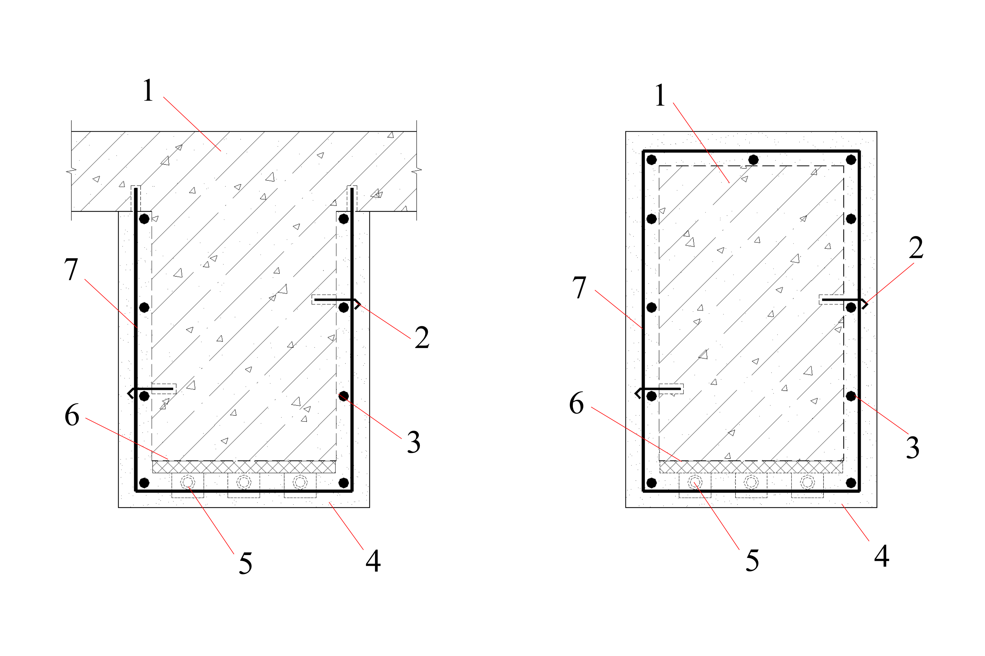
（a）U形三面外包加固 （b）四面环套加固
1-梁；2-销钉；3-梁侧面新增普通钢筋；4-面层；5-新增预应力钢筋；6-锚板；7-新增箍筋
图6.1.5 高强预应力钢筋网加固示意

6.1.6 锚固端锚板和张拉端锚板应在原构件混凝土上进行植筋锚固后埋入。锚板厚度不应小于10mm，后锚固件直径不应小于12mm。锚板位于结构构件的拐角或边缘时，宜将锚板制作成L形与混凝土连接。同一排设有多个同规格同类型的锚板时，可将锚板制作成一体式。

6.2 梁类构件
6.2.1 采用水泥基灌浆料作为面层材料加固梁类构件时，面层厚度宜为35mm~50mm，面层材料强度等级不应低于C30。
6.2.2 采用活性粉末混凝土作为面层材料加固梁类构件时，面层厚度宜为35mm~50mm，面层材料强度等级宜采用RPC100。
6.2.3 采用复合砂浆作为面层材料加固梁类构件时，面层厚度宜为25mm~40mm，面层材料的强度等级不应低于M30。
6.2.4 新增纵向预应力钢筋直径不应小于10mm，新增纵向普通钢筋直径不应小于8mm，加固层中纵向钢筋之间的净间距不应小于30mm。
6.2.5 加固层中新增纵向钢筋的布置方式应符合下列规定：
1 矩形截面角部应布置纵向钢筋；
2 异形截面转角部位应布置纵向钢筋；
3 圆形截面沿圆周方向布置的纵向钢筋间距不宜大于250mm；
4 被加固构件截面的腹板或翼缘高度大于或等于450mm时，沿高度方向每隔200mm应设置一根纵向钢筋。
6.2.6 受弯构件和受拉构件中一侧的受拉钢筋配筋率不应小于0.20%。
6.2.7 加固层中新增钢筋的连接应符合下列规定：
1 新增纵向普通钢筋的接头应采用焊接方式连接，同一构件上钢筋的接头应错开，受拉区新增纵向普通钢筋的接头面积百分率不应大于加固钢筋面积的50%；
2 新增纵向预应力筋应采用专门的连接器连接；
3 加固层中的新增纵向普通钢筋与箍筋之间可采用焊接或绑扎的方式进行连接，新增预应力钢筋与箍筋采用绑扎连接；
4 加固层中的新增箍筋宜采用封闭环箍，箍筋末端搭接口应错开布置，箍筋末端宜采用点焊连接。
6.2.8 非抗震设计时，加固层中新增箍筋直径不应小于8mm，相邻箍筋的间距不应大于250mm。
6.2.9 抗震设计时，构件端部应设置加密区，加密区新增箍筋的布置要求应符合表6.2.9的规定。
表6.2.9 抗震设计时构件端部加密区新增箍筋布置要求（mm）
抗震等级 | 箍筋加密区长度 | 箍筋最大间距 | 箍筋最小直径
一级 | 2.0倍截面高度 | 100 | 12
二级 | 1.5倍截面高度 | 100 | 10
三级 | 1.5倍截面高度 | 150 | 10
四级 | 1.5倍截面高度 | 150 | 8
6.2.10 抗震设计时，构件非加密区的新增箍筋间距不宜大于加密区新增箍筋间距的2倍。
6.2.11 采用高强预应力钢筋网加固时，应采用销钉将加固层中高强预应力钢筋网与原构件固定，销钉的直径和间距应满足设计要求。同一根预应力钢筋上布置的销钉间距不应大于250mm，靠近张拉端和固定端的前三处销钉间距不应大于100mm，且第一处销钉距离锚固端的距离不应大于100mm。
6.2.12 在原构件混凝土表面植入销钉时，销钉的植入深度应符合下列规定：
1 在侧面或顶面施工时，植入深度不应小于5倍销钉直径，且不应小于40mm；
2 在底面施工时，植入深度不应小于8倍销钉直径，且不应小于70mm。
6.2.13 销钉植入混凝土后外露的部分应弯折与加固层钢筋网拉结牢固，销钉与新增纵向普通钢筋与箍筋可采用焊接或绑扎的方式进行连接，销钉与新增预应力筋宜采用绑扎连接。
6.2.14 非抗震设计时，销钉直径不应小于6mm，销钉的间距不应小于销钉植入深度的2倍，且不应大于250mm，销钉植入混凝土后外露并弯折的长度不应小于35mm。
6.2.15 抗震设计时，销钉的布置要求应符合表6.2.15的规定。

表6.2.15 抗震设计销钉布置要求（mm）
抗震等级 | 销钉最小直径 | 销钉最大间距 | 销钉外露并弯折的最小长度
一级 | 12 | 150 | 50
二级 | 10 | 150 | 45
三级 | 10 | 200 | 40
四级 | 8 | 250 | 40

6.3 板类构件
6.3.1 采用水泥基灌浆料或活性粉末混凝土作为高强预应力钢筋网的面层材料加固板类构件时，应符合下列规定：
1 板底加固层厚度不应大于50mm；
2 板面加固层厚度不宜小于35mm；
3 水泥基灌浆料面层材料强度等级不应低于C30；
4 活性粉末混凝土面层材料强度等级宜采用RPC100。
6.3.2 采用复合砂浆作为高强预应力钢筋网的面层材料加固板类构件时，应符合下列规定：
1 板底加固层厚度不应大于40mm；
2 板面加固层厚度不宜小于25mm；
3 复合砂浆面层材料的强度等级不应低于M30。
6.3.3 非抗震设计时，新增预应力钢筋直径不应小于8mm、相邻钢筋的间距不应大于200mm，加固层中新增普通钢筋直径不应小于8mm、相邻钢筋的间距不应大于250mm。
6.3.4 抗震设计时，板类构件加固层中新增预应力钢筋和普通钢筋的设置要求应符合表6.3.4的规定。
表6.3.4 抗震设计板类构件加固层中新增钢筋设置要求（mm）
抗震等级 | 一级 | 二级 | 三级 | 四级
相邻钢筋最大间距 | 100 | 100 | 150 | 150
钢筋最小直径 | 12 | 10 | 10 | 8
6.3.5 加固层中受拉钢筋的配筋率不应小于0.20%，加固层中分布钢筋的配筋率不应小于0.15%。
6.3.6 加固层中不同方向的钢筋可采用绑扎的方式进行连接。受拉区钢筋的接头面积百分率不应大于加固钢筋面积的50%。
6.3.7 高强预应力钢筋网对板类构件进行单向预应力加固时，预应力筋应布置在内侧，普通分布钢筋应布置在外侧。
6.3.8 板类构件加固层中的新增钢筋网四周应与混凝土构件可靠锚固。在板的顶面负弯矩区加固时，加固层中预应力钢筋和普通钢筋应穿过板顶填充墙。
6.3.9 加固板类构件时，应采用销钉将加固层中高强预应力钢筋网与原构件固定，销钉的直径和间距应满足设计要求，并应符合本规程第6.2.14条、第6.2.15条的有关规定。
6.3.10 在原构件混凝土表面植入销钉时，销钉植入的深度应符合下列规定：
1 对于板面布置的销钉，植入深度不应小于5倍销钉直径，且不应小于40mm；
2 对于板底布置的销钉，植入深度不应小于8倍销钉直径，且不应小于50mm。
6.3.11 销钉植入混凝土后外露的部分应弯折与加固层钢筋网拉结牢固，销钉与新增纵向普通钢筋可采用焊接或绑扎的方式进行连接，销钉与新增预应力筋宜采用绑扎连接。
6.3.12 遇到楼板开洞时，加固层中钢筋网的锚固构造应符合下列规定：
1 预应力钢筋宜在板边采用锚板和锚具锚固，板面和板底同时加固时，宜将板面和板底的锚板采用对拉螺栓锚固（图6.3.12-1）；
2 对于仅在板面或板底加固的情形，宜将普通钢筋弯入洞口侧面并沿洞口周边锚固（图6.3.12-2）；
3 对于板面和板底同时加固的情形，宜将两侧的普通钢筋在洞口处弯折闭合（图6.3.12-3）；
4 在洞口转角处，尚应设置附加的斜向钢筋。
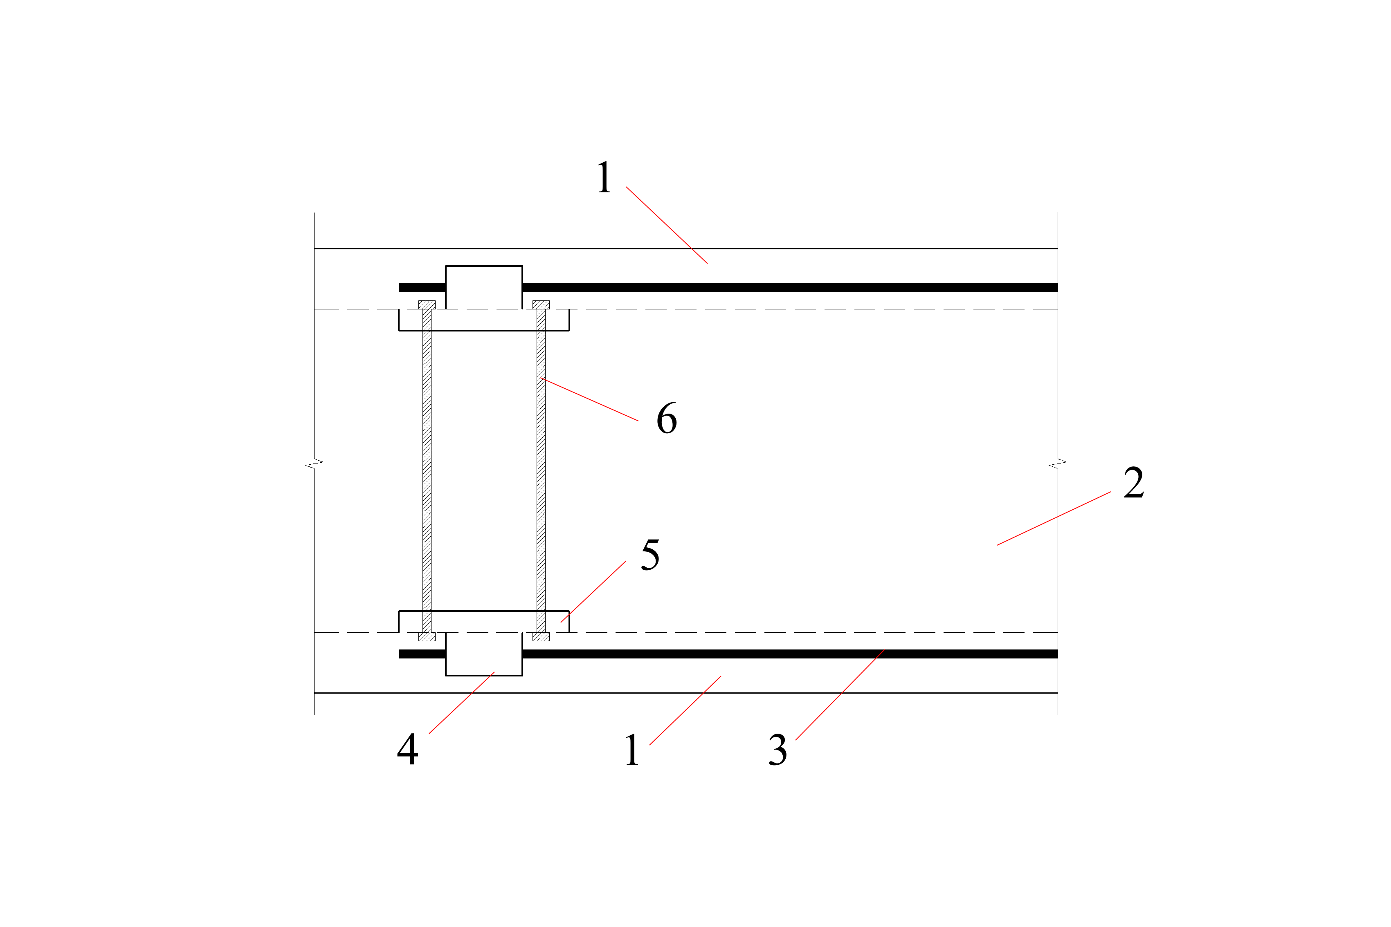
1-面层；2-板；3-新增预应力钢筋；4-锚具；5-锚杆；6-对拉螺杆
图6.3.12-1 锚板采用对拉螺栓锚固构造
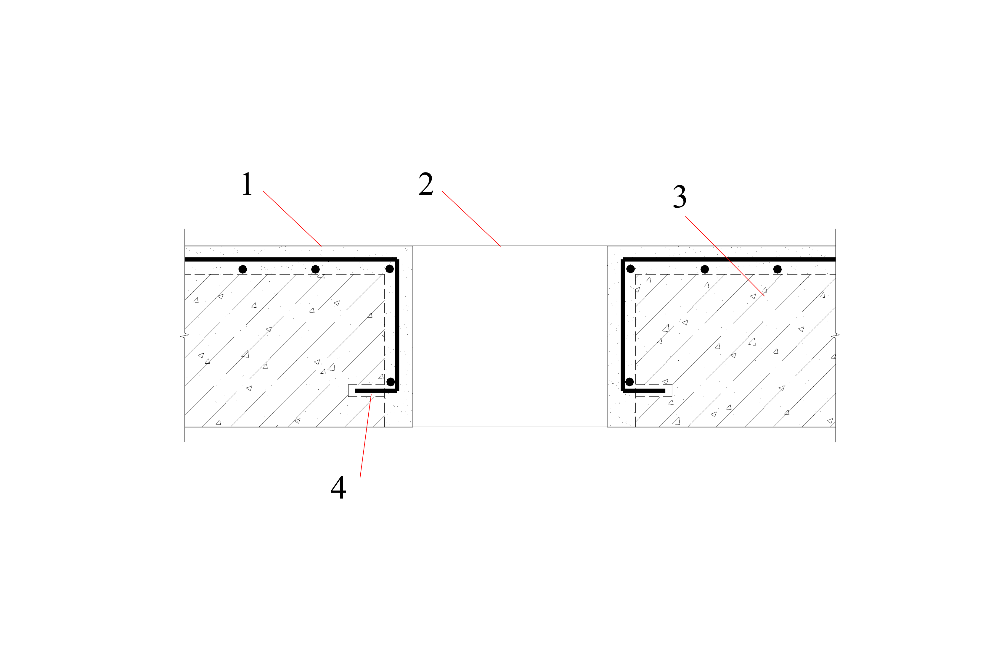
1-面层；2-洞口；3-板；4-锚固钢筋；
图6.3.12-2 普通钢筋弯入洞口侧面沿周边锚固构造
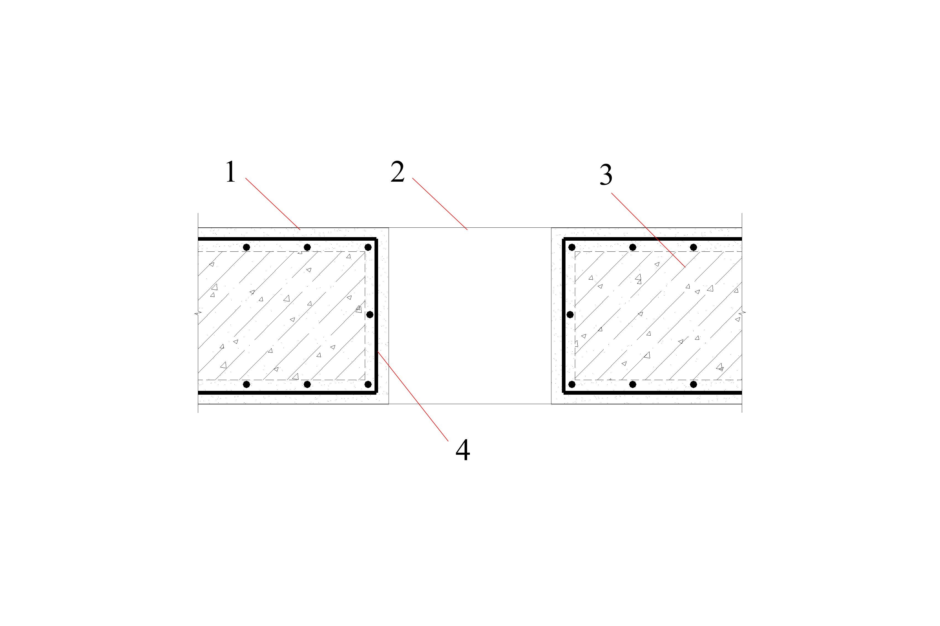
1-面层；2-洞口；3-板；4-弯折钢筋；
图6.3.12-3 普通钢筋在洞口处弯折闭合构造

6.4 节点
6.4.1 框架节点区被梁柱阻隔的梁表面加固层中新增纵向预应力钢筋应在端部采用锚具锚固，被阻隔的新增纵向普通钢筋应在植入端部的混凝土梁柱内。
6.4.2 框架节点处不被梁柱阻隔的新增纵向预应力钢筋应穿过节点区后采用锚固锚固，不被阻隔的新增纵向普通钢筋应穿过节点区与混凝土构件锚固（图6.4.2）。
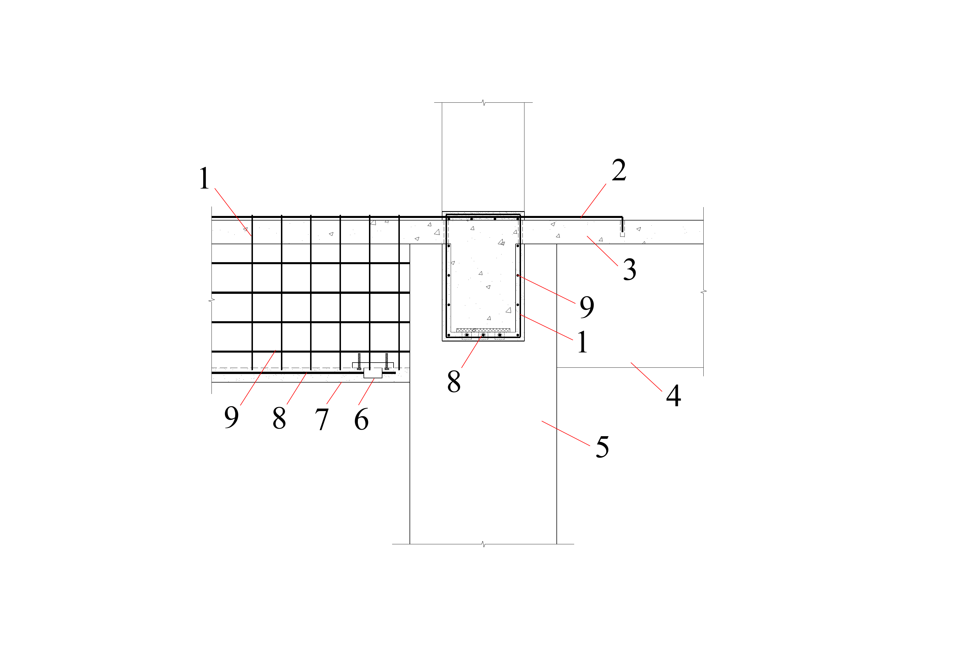

1-新增箍筋；2-被阻隔的新增纵向钢筋；3-板；4-梁；5-柱；6-锚具；7-面层；
8-预应力钢筋；9-未被阻隔的新增纵向钢筋
图6.4.2 节点区加固层中新增纵向钢筋构造示意

7 施 工

7.1 一般规定
7.1.1 采用高强预应力钢筋网加固施工前，应根据设计图纸制订施工技术方案，对存在缺陷或损伤的结构构件尚应采取下列安全措施：
1 加固前应卸除被加固构件上的活荷载；
2 在荷载集中部位和变形较大部位设置临时支撑；
3 应在人员操作区域搭设安全防护作业平台；
4 在加固过程中应对结构构件的变形、裂缝进行实时监控；
5 若加固施工过程中发现结构构件突然发生变形增大、裂缝扩展等异常情况，应立即停止施工、发出预警并采取支护措施。
7.1.2 当需要卸除荷载时，被加固构件卸除的荷载值、卸载点位置、卸载顺序应符合设计规定及施工技术方案要求。卸载过程中应进行动态监控，卸载过程中的力值可采用千斤顶及配套的压力表进行测读，卸载点的位移可采用百分表量测。
7.1.3 当需要设置支撑时，支撑结构应满足承载力和变形的要求，且不应影响相邻结构构件的受力条件。
7.1.4 采用焊接作业时，加固施工现场环境条件应满足下列规定：
1 雨雪天气不应在露天环境进行焊接作业；
2 焊接作业时应避开易燃物品和原材料；
3 施工现场风力大于4级时焊接作业区应有防风措施，风力大于6级时应停止焊接作业。
7.1.5 采用高强预应力钢筋网加固的施工施工程序，应按界面处理，植入销钉，安装高强预应力钢筋，安装普通钢筋，浇筑、抹压或喷射面层，养护的步骤进行。

7.2 界面处理
7.2.1 采用高强预应力钢筋网进行加固施工前，应先凿除装饰层至露出原结构表面，再对界面进行处理。
7.2.2 界面处理前，应对原结构构件加固部位进行表面清理，并宜对混凝土表面的裂缝破损等缺陷进行修复。清理和修复方法应符合下列规定：
1 基层表面疏松、起壳、腐蚀的劣化混凝土可采用电锤剔凿；
2 基层表面不平整的凸起部位可用砂轮机打磨；
3 基层表面存在裂缝时应先进行封闭；
4 基层表面存在凹陷孔洞时可采用面层材料刮涂平整。
7.2.3 对混凝土表面疏松、起壳、腐蚀的劣化区域进行剔凿时，剔凿范围应从劣化区域向四周扩大不少于30mm，剔凿深度应在清理出劣化混凝土后向内部延伸不少于10mm。
7.2.4 表面清理完成后应采用高压水射流或冲击电锤对混凝土表面进行凿毛处理，并应符合下列规定。
1 凿毛深度不宜小于15mm，并应露出完整坚实的混凝土骨料新面；
2 按交叉条带状沟槽进行凿毛处理时，剔凿出的沟槽宽度宜为15mm~25mm、相邻沟槽的平行间距不宜大于100mm；
3 按梅花状点坑进行凿毛处理时，剔凿出的点坑直径宜为10mm~20mm、相邻点的间距不宜大于100mm；
4 凿毛后应采用高压水射流或高压气枪冲净混凝土基层表面，去除浮灰、油污、泥沙；
5 界面凿毛后进行下一道工序前应保持界面清洁干燥。

7.3 植入销钉
7.3.1 植入销钉前，应根据设计要求的加固层钢筋网部位选定销钉布置点。设置的布置点应均匀，并应避开加固层钢筋网和锚板、锚具位置。
7.3.2 制作的销钉长度允许偏差为0mm、+5mm，植入位置允许偏差为±10mm，外露长度允许偏差为±5mm。
7.3.3 植入销钉前应在设计位置布点钻孔，钻孔方向应与混凝土表面垂直。成孔深度允许偏差为0mm、+5mm，成孔直径允许偏差为0mm、+4mm。
7.3.4 钻孔后宜先采用吹尘球或高压气枪清除孔内的粉尘碎屑再进行注胶植筋，植筋后孔内结构胶应饱满无空洞。
7.3.5 植入销钉时，应边旋转边从孔口向内缓慢插入销钉。插入至设计深度后应确保销钉垂直于原构件表面。插入销钉后孔口结构胶粘剂若出现气泡、空洞或凹陷时，应在结构胶粘剂固化之前进行补胶，直至孔内胶体饱满。
7.3.6 植入销钉后，应按结构胶使用说明书的规定进行养护，并应防止扰动销钉。

7.4 安装高强预应力钢筋
7.4.1 安装预应力钢筋前，应按设计要求制作锚具并与锚板焊接牢固。
7.4.2 安装锚具前，应先划线定位确认锚板安装位置。锚板的尺寸、以及锚板锚固在原构件混凝土上的位置应满足设计要求。
7.4.3 锚板与混凝土接触面宜采用涂抹或灌注的方式满涂结构胶，并应通过锚栓或植筋将锚板与原结构锚固成一体。锚板的锚固施工工艺应符合现行行业标准《混凝土结构后锚固技术规程》JGJ 145的有关规定。
7.4.4 锚板安装完成后，应按结构胶使用说明书的规定进行养护，并应防止扰动锚板。
7.4.5 预应力钢筋的下料长度应结合锚具长度、千斤顶长度、张拉伸长值和混凝土压缩变形量、张拉和锚固预留长度确定。
7.4.6 预应力钢筋制作或组装时，宜采用砂轮锯或切断机切断，不应采用加热、焊接或电弧切割，且施工过程中应避免电火花和电流损伤预应力筋。
7.4.7 张拉设备的选用应满足预应力钢筋的张拉和锚具的锚固要求，张拉设备及仪表应定期维护和校验，并应符合下列规定：
1 张拉设备的标定期限不应超过半年；
2 在使用过程中张拉设备出现工作异常或检修后，应重新标定；
3 张拉所用压力表的精度不宜低于1.6级；
4 标定千斤顶用的试验机或测力计的精度不应低于+-1%；
5 标定时千斤顶活塞的运行方向，应与实际张拉工作状态一致。
7.4.8 张拉预应力钢筋前，应检查固定端锚头在锚具槽道内准确就位，并应对预应力筋进行预张紧。
7.4.9 张拉时应在同一平面上对称进行，对称两边张拉完成的预应力钢筋的数量之差不应多于3根。
7.4.10 张拉过程中应防止预应力筋与混凝土刮擦，预应力钢筋与被加固构件的混凝土表面之间孔隙不宜小于5mm。
7.4.11 预应力钢筋用应力控制法张拉时，应以伸长值进行校核。实际伸长值与计算伸长值之差不应大于±6%以内。
7.4.12 预应力钢筋张拉锚固后实际建立的预应力值与设计规定检验值的相对偏差不应超过±5%。
7.4.13 预应力钢筋的张拉顺序应符合下列规定：
1 应根据结构构件受力特点、施工方便、操作安全因素确定张拉顺序；
2 张拉宜采用对称方式进行分级张拉，并应减小对既有结构的偏心影响；
3 当预应力钢筋采取逐根张拉或逐束张拉时，应保证结构构件各阶段不出现应力突变的不利状态；
4 张拉时应考虑后一批张拉的预应力钢筋产生的弹性压缩对先一批张拉预应力钢筋的影响；
5 张拉时应根据设计要求采用一端张拉或两端张拉。当采用两端张拉时宜两端同时张拉，也可采用一端先张拉、另一端补张拉。

7.5 安装普通钢筋
7.5.1 安装加固层中普通钢筋前，宜根据设计文件的要求标记新增钢筋位置，并应避开预应力钢筋和锚具。
7.5.2 安装梁类构件表面加固层中普通钢筋的施工顺序宜符合下列规定：
1 宜先安装纵向钢筋并将端部固定；
2 再将新增箍筋安装在纵向普通钢筋和预应力钢筋外侧；
3 然后将纵向普通钢筋和预应力钢筋分别与箍筋连接；
4 最后将加固层中钢筋与销钉连接，并宜将销钉外伸部分弯折固定。
7.5.3 安装板类构件表面加固层中普通钢筋的施工顺序应符合下列规定：
1 宜先安装紧贴原构件的内侧钢筋并将端部固定；
2 然后再安装外侧钢筋并将端部固定；
3 安装同一层钢筋时，宜先安装预应力筋并张拉固定后，再安装普通钢筋；
4 受力较大方向的一层钢筋宜布置在内侧。
7.5.4 钢筋安装完成后应检查牢固无松动，进行面层浇筑前宜将已安装完成的钢筋宜进行覆盖保护，防止沾染油污粉尘或雨水。

7.6 浇筑、抹压和喷射面层材料
7.6.1 采用高强预应力钢筋网加固时，面层材料可采用浇筑、抹压和喷射方式施工，施工的环境条件应符合产品使用说明书的规定。
7.6.2 选择复合砂浆作为面层材料时，可采用现场配置的材料。各组分的比例和投料顺序应先经验证后使用。
7.6.3 选择水泥基灌浆料作为面层材料时，材料运输、保存和使用方法应符合现行国家标准《水泥基灌浆材料应用技术规范》GB/T 5044的有关规定。
7.6.4 选择活性粉末混凝土作为面层材料时，应采用成品预混料，材料的运输、保存和使用条件应符合产品使用说明书的规定。材料拌制方法应符合现行国家标准《活性粉末混凝土》GB/T 31387的有关规定，加水后搅拌时间不宜少于5min。
7.6.5 制备面层材料时应采用强制式搅拌机，搅拌前应将搅拌机内积水排尽擦干。
7.6.6 浇筑、抹压和喷射面层材料时宜连续施工，设置施工缝时宜按单一方向依次分段施工。相邻施工段之间衔接时间不应超过2h，并应保持连接处加固材料表面湿润。
7.6.7 采用浇筑方法施工时，支设的模板应牢固不漏浆，材料浇入模板后应立即用橡皮锤连续轻击。构件上方无法竖向浇入时，宜在模板顶部侧面设置漏斗口，浇筑完成后在活性粉末混凝土终凝前应清理漏斗口处余料。
7.6.8 采用抹压方法施工时，加固面层宜分三层进行抹压。第一层抹压面层材料宜将加固层钢筋与原构件表面之间空隙覆盖，第二层抹压面层材料宜将钢筋网覆盖，第三层抹压面层材料宜至设计厚度。抹压每层面层材料应在上一层抹压材料初凝后进行。
7.6.9 采用喷射方法施工时，喷射机械设备宜具备调节主机间隔时间、增压泵压力的功能，正式喷射前宜进行试运行直至出料均匀。出料口喷射的材料涂布范围直径不宜超过500mm，喷射至被加固构件表面的面层材料应在初凝前抹压平整。相邻喷射点之间的距离不宜小于300mm。

7.7 养护
7.7.1 面层材料施工后应按产品说明书的要求进行养护，活性粉末混凝土可采用常温养护或湿热养护，水泥基灌浆料和复合砂浆宜采用常温养护。
7.7.2 湿热养护时宜在加固部位表面采用透明薄膜包覆，相邻薄膜之间搭接宽度不宜小于200mm，包覆区域端部应密封，养护过程中应保持覆膜内壁始终留存水汽。
7.7.3 施工面层材料时，采用同盘材料制作的试块或试件宜在加固部位同条件下进行养护。
7.7.4 养护过程中，高强预应力钢筋网表面实测温度不应低于产品使用说明书规定的养护温度，且不应低于10℃。

8 检验和验收

8.1 一般规定
8.1.1 高强预应力钢筋网加固工程的检验和验收宜包括原材料检验和验收、界面分项工程检验和验收、钢筋分项工程检验和验收、面层分项工程检验和验收。
8.1.2 对进行检验和验收时，除应符合本章规定外，尚应符合设计文件要求和现行国家标准《建筑结构检测技术标准》GB/T 50344、《建筑结构加固工程施工质量验收规范》GB 50550的有关规定。
8.1.3 检验和验收时应根据加固方案工种、材料和施工工艺将分部工程划分为若干个分项工程，每一分项工程宜按施工过程控制和施工质量验收的需要划分为若干个检验批。
8.1.4 检验批的质量检验方法应符合现行国家标准《建筑工程施工质量验收统一标准》GB 50300的有关规定。检验批质量应符合下列规定：
1 主控项目的质量经抽样检验均应合格；
2 一般项目的质量经抽样检验应合格；当采用计数检验时，抽检的合格率不应低于80%，且不应有严重缺陷；
3 应具有完整的施工操作依据、质量检查记录及质量证明文件。
8.1.5 分项工程的质量验收应在所含检验批均验收合格的基础上进行，并应符合下列规定：
1 分项工程所含的各检验批质量均应符合本规程的质量合格规定；
2 分项工程所含的各检验批施工操作过程资料、质量检查记录和质量证明文件应完整。
8.1.6 检验批、分项工程和分部工程的施工操作过程宜保留影像资料。

8.2 原材料检验
Ⅰ 主控项目
8.2.1 复合砂浆、水泥基灌浆料和活性粉末混凝土材料的种类、性能应满足设计文件的要求。
检查数量：按同一生产厂家、同一等级、同一批号且同一次进场的材料，每批次数量不应大于10t，每批检查一次。
检验方法：检查产品说明书、出厂检验报告。
8.2.2 加固用普通钢筋的品种、规格、性能应符合设计文件的要求，普通钢筋原材料的力学性能应符合现行国家标准《钢筋混凝土用钢 第2部分：热轧带肋钢筋》GB/T 1499.2的有关规定。
检查数量：按进场的批次和产品复验抽样规定确定。
检验方法：检查产品合格证、出厂检验报告和进场复验报告。
8.2.3 加固用预应力钢筋的品种、规格、性能应符合设计文件的要求，预应力钢筋原材料的力学性能应符合现行国家标准《钢筋混凝土用余热处理钢筋》GB 13014的有关规定。
检查数量：按进场的批次和产品复验抽样规定确定。
检验方法：检查产品合格证、出厂检验报告和进场复验报告。
8.2.4 加固用锚板、锚固件、连接件的品种、规格、性能应符合设计文件的要求，钢材原材料的力学性能应符合现行国家标准《钢筋混凝土用余热处理钢筋》GB 13014的有关规定。
检查数量：按进场批次，每批抽查一次。
检验方法：检查产品合格证、中文标志及出厂检验报告。
8.2.5 加固用的锚具、夹具的品种、规格、性能等应符合设计文件的要求。
检查数量：按进场批次，每批抽查一次。
检验方法：检查产品合格证、中文标志及出厂检验报告。
8.2.6 焊条的品种、规格、型号和性能应符合设计文件的要求和现行国家标准《非合金钢及细晶粒钢焊条》GB/T 5117及《热强钢焊条》GB/T 5118的有关规定。
检查数量：按进场批次，每批抽查一次。
检验方法：检查产品合格证、中文标志及出厂检验报告。
Ⅱ 一般项目
8.2.7 加固时用水的水质应符合现行行业标准《混凝土用水标准》JGJ 63的有关规定。
检查数量：同一水源检查不应少于一次。
检验方法：检验pH值、氯化物及硫酸盐含量。
8.2.8 加固用的钢筋应平直，表面不应有裂纹、油污及疏松的锈斑。
检查数量：全数检查。
检验方法：目测。
8.2.9 加固用的锚具、夹具应平整无变形，表面不应有裂纹、油污。
检查数量：全数检查。
检验方法：目测。
8.2.10 焊条应无焊芯锈蚀、药皮脱落等缺陷和损伤。
检查数量：按使用数量的1%抽查，且不应少于10包。
检验方法：目测。

8.3 界面分项工程
Ⅰ 主控项目
8.3.1 清理原构件基层混凝土表面时，若出现孔洞、尺寸大于50mm的缺棱或宽度大于0.3mm的裂缝应进行修补。
检查数量：全数检查。
检验方法：裂缝观测仪检测裂缝宽度，目测，触摸基层表面。
8.3.2 剔凿表面劣化混凝土时，剔凿范围应从劣化区域向四周扩大不少于30mm，剔凿深度应在清理出劣化混凝土后向内部延伸不少于10mm。
检查数量：全数检查。
检验方法：钢尺测量。
8.3.3 原构件混凝土表面凿毛处理质量应满足设计要求。凿毛深度不宜小于10mm，剔凿出的沟槽宽度宜为15mm~25mm、相邻沟槽的平行间距不宜大于100mm，剔凿出的点坑直径宜为10mm~20mm、相邻点的间距不宜大于100mm。
检查数量：全数检查，每一加固面抽查3处面积为300mm×300mm的检查面。
检验方法：钢直尺、游标卡尺、塞尺量测。
8.3.4 植入销钉时钻孔的数量、直径、深度的允许偏差应符合设计要求，钻孔后应清理孔洞内粉尘。
检查数量：成孔尺寸同一检验批抽查数量不少于15个，成孔清理质量全数检查。
检验方法：钢直尺、游标卡尺、塞尺量测成孔尺寸，触摸检查成孔清理质量。
8.3.5 加固施工完成后应对加固面层与原构件表面界面粘结质量进行检查。锤击检测判定为空鼓结合不良的测点数不应超过总测点数的10%，且不应集中出现在主要受力部位。
检查数量：每一界面每隔300mm~500mm布置一个测点。
检验方法：锤击检测。
Ⅱ 一般项目
8.3.6 清理后原构件基层混凝土表面应无疏松、起壳和松散劣化区域。
检查数量：全数检查。
检验方法：目测，锤击检测。
8.3.7 对原构件混凝土表面宽度小于0.3mm的裂缝应进行封闭处理，处理后质量应符合现行协会标准《房屋裂缝检测与处理技术规程》CECS 369的有关规定。
检查数量：全数检查。
检验方法：裂缝观测仪量测。

8.4 钢筋分项工程
Ⅰ 主控项目
8.4.1 钢筋下料和加工前应按照设计文件要求对钢筋的品种、规格进行复查。
检查数量：全数检查。
检验方法：检查出厂合格证明文件。
8.4.2 加固层中新增钢筋的下料长度允许偏差应为±5mm。
检查数量：抽查10%，且不应少于3个。
检验方法：钢卷尺量测。
8.4.3 加固层中新增钢筋搭接长度允许偏差不应大于±10mm。
检查数量：每检验批抽查10%，且不应少于5处。
检验方法：钢尺量测。
8.4.4 加固层中新增钢筋的位置和间距应符合设计文件要求，钢筋位置允许偏差不应大于±10mm。
检查数量：每检验批抽查10%，且不应少于5处。
检验方法：钢尺、游标卡尺量测。
8.4.5 预应力钢筋的张拉力值、张拉顺序及张拉工艺应满足设计及施工方案的要求。
检查数量：全数检查。
检验方法：检查张拉记录。
8.4.6 当采用应力控制方法张拉时，应校核预应力筋的伸长值，实际伸长值与设计计算的理论伸长值的相对允许值偏差为士6%。
检查数量：每检验批抽查3%，且不应少于5根。
检验方法：检查张拉记录。
8.4.7 预应力钢筋张拉锚固后实际建立的预应力值与设计计算值的相对允许偏差不应超过±5%。
检查数量：每检验批抽查3%，且不应少于5根。
检验方法：检查张拉记录。
8.4.8 锚板的规格、尺寸应满足设计要求。锚板与混凝土的锚固质量应符合现行国家标准《混凝土结构加固设计规范》GB 50367的有关规定。
检查数量：每种规格的锚固件随机抽查5%，且不应少于5个。
检验方法：按现行行业标准《混凝土结构后锚固技术规程》JGJ 145的有关规定进行非破损检测。
8.4.9 销钉植入混凝土中的数量、间距应满足设计要求。销钉植入的质量应符合现行国家标准《混凝土结构加固设计规范》GB 50367的有关规定。
检查数量：每种规格的销钉随机抽查5%，且不应少于5根。
检验方法：按现行行业标准《混凝土结构后锚固技术规程》JGJ 145的有关规定进行非破损检测。
8.4.10 加固层中钢筋端部植入混凝土的植筋质量应符合现行国家标准《混凝土结构加固设计规范》GB 50367的有关规定，结构胶固化后应按产品说明书和设计文件的要求进行现场拉拔试验，通过拉拔试验检测的锚固承载力应满足设计要求。
检查数量：每个检验批每种规格的钢筋随机抽查1%，且不应少于3根。
检验方法：按现行行业标准《混凝土结构后锚固技术规程》JGJ 145的有关规定进行非破损检测。
Ⅱ 一般项目
8.4.11 加固层中新增预应力钢筋和普通钢筋应平直、光洁，无油污或疏松锈斑。
检查数量：全数检查。
检验方法：目测。
8.4.12 钢筋之间焊接和绑扎连接点应牢固无松动。
检查数量：每检验批抽查10%，且不应少于5处。
检验方法：目测，锤击检测。
8.4.13 锚板与锚具之间、钢筋与钢筋之间的焊接连接点表面不应残留焊渣和飞溅物。
检查数量：每检验批同类构件随机抽查10%，且不少于5处。
检验方法：目测。

8.5 面层分项工程
Ⅰ 主控项目
8.5.1 施工面层材料时应制作同条件养护试件进行抗压强度试验，试件应在浇筑地点随机取样制作。
检查数量：每50m³抽查一次；批量不足50m³的，按50m³计算。每班次应至少抽查一次，每次抽查应至少留置两组试件。
检验方法：检查施工记录及试件抗压强度试验报告。复合砂浆试件的力学性能试验方法应符合现行行业标准《建筑砂浆基本性能试验方法标准》JGJ/T 70的有关规定。水泥基灌浆料试件的力学性能试验方法应符合现行国家标准《水泥基灌浆材料应用技术规范》GB/T 50448的有关规定。活性粉末混凝土试件的力学性能试验方法应符合现行国家标准《活性粉末混凝土》GB/T 31387的有关规定。
8.5.2 若试块丢失、漏取或受损，或对试块强度试验报告存疑时，应由独立检测机构进行现场非破损检测并推定加固层砂浆强度。
检查数量：全数检测。
检验方法：根据《工程结构加固用特种混凝土抗压强度现场检测标准》T/CECS 1050的有关规定进行现场检测。
8.5.3 面层材料应连续均匀施工，施工缝的留置和处理工艺应按设计文件和施工方案的规定进行。
检查数量：全数检查。
检验方法：目测，检查施工记录。
8.5.4 面层材料施工完毕后应按设计文件和产品说明书的规定进行养护。
检查数量：全数检查。
检验方法：目测，检查施工记录。
8.5.5 面层材料终凝后，应按设计文件要求对构件截面尺寸进行检查，构件尺寸允许偏差应符合表8.5.5的规定。
表8.5.5 构件尺寸允许偏差（mm）
项目 | 允许偏差 | 检验方法 | 测点数量
截面尺寸 | -5，+10 | 钢尺测量 | 每个抽查构件布置不少于3个测点
加固层厚度 | 0，+5 | 钻孔检查 | 每个抽查构件布置不少于1个测点钻孔
表面平整度 | 0，+8 | 靠尺和塞尺检查 | 每个抽查构件布置不少于3个测点
保护层厚度 | -5，+8 | 探测仪或钻孔检查 | 每个抽查构件布置不少于1个测区，每个测区不少于7个测点
检查数量：截面尺寸、表面平整度、保护层厚度按加固构件数量全数检查，加固层厚度按加固构件数量抽查不少于30%。
检验方法：按现行国家标准《混凝土结构工程施工质量验收规范》GB 50204的有关规定进行检验。
8.5.6 面层材料终凝后，应对加固层与原构件界面粘结质量进行检查，加固层与原构件之间应粘结良好无空鼓或脱落。锤击检测判定为空鼓结合不良的测点数不应超过总测点数的10%，且不应连续集中出现。
检查数量：每一界面随机布置5个300mm×300mm的网格测区，每个网格测区布置1个测点。
检验方法：锤击检测。
8.5.7 加固层施工完成后，应对照表8.5.7的规定对构件外观质量进行检查，且不应有严重缺陷。对已出现的严重缺陷，应进行修缮处理后重新检查和验收。
检查数量：全数检查。
检验方法：目测，检查技术处理方案和返修记录。
表8.5.7 构件严重缺陷
名称 | 现象 | 严重缺陷
加固层疏松或剥离 | 局部不密实或加固层与原构件剥离 | 发生在构件主要受力部位
加固层裂缝 | 裂缝从加固层表面延伸至界面 | 发生在构件主要受力部位，影响结构性能或使用功能
连接部位缺陷 | 连接部位面层破损，加固钢筋松动 | 发生在连接部位，影响结构性能或使用功能
Ⅱ 一般项目
8.5.8 加固层施工完成后，应对照表8.5.8的规定对构件外观质量进行检查，且不宜有一般缺陷。对已出现的一般缺陷应进行修缮处理后重新检查和验收。
检查数量：全数检查。
检验方法：目测，量测，并检查技术处理方案和返修记录。
表8.5.8 构件一般缺陷
名称 | 现象 | 一般缺陷
露筋 | 构件内钢筋未被包裹而外露 | 发生在非主要受力部位，数量少且分布范围小
蜂窝 | 表面缺少胶凝材料导致钢筋外露 | 发生在非主要受力部位，数量少且分布范围小
孔洞 | 孔洞深度和长度均超过保护层厚度 | 发生在非主要受力部位，数量少且分布范围小
夹杂异物 | 夹有异物且深度超过保护层厚度 | 发生在非主要受力部位，数量少且分布范围小
8.5.9 加固层的面层材料施工完毕后应及时加以覆盖并在12h以内开始浇水养护。对采用硅酸盐水泥、普通硅酸盐水泥拌制的面层材料，浇水养护的时间不应少于7d。有抗渗要求的混凝土不应于14d。采用覆膜养护的混凝土，应保持薄膜内表面持续保有凝结水。面层材料的养护制度尚应符合产生使用说明书的有关规定。
检查数量：全数检查。
检验方法：观察，检查施工记录。
8.5.10 面层材料施工时，施工和养护的环境条件应符合产品使用说明书的有关规定，施工和养护的最低温度不应低于10℃。
检查数量：全数检查。
检验方法：温度计测量，检查施工记录。

用词说明
为便于在执行本规程条款时区别对待，对要求严格程度不同的用词说明如下：
1 表示很严格，非这样做不可的：
正面词采用“必须”，反面词采用“严禁”；
2 表示严格，在正常情况下均应这样做的：
正面词采用“应”，反面词采用“不应”或“不得”；
3 表示允许稍有选择，在条件许可时首先应这样做的：
正面词采用“宜”，反面词采用“不宜”；
4 表示有选择，在一定条件下可以这样做的，采用“可”。

引用标准名录
本规程引用下列标准。其中，注日期的，仅对该日期对应的版本适用本规程；不注日期的，其最新版适用于本规程。
《通用硅酸盐水泥》GB 175
《优质碳素结构钢》GB/T 699
《碳素结构钢》GB/T 700、
《钢结构用高强度大六角头螺栓》GB/T 1228
《钢结构用高强度大六角螺母》GB/T 1229
《钢筋混凝土用钢 第2部分：热轧带肋钢筋》GB/T 1499.2
《低合金高强度结构钢》GB/T 1591
《紧固件机械性能 螺栓、螺钉和螺柱》GB/T 3098.1
《钢结构用扭剪型高强度螺栓连接副》GB/T 3632
《非合金钢及细晶粒钢焊条》GB/T 5117
《热强钢焊条》GB/T 5118
《六角头螺栓C级》GB/T 5780
《六角头螺栓》GB/T 5782
《混凝土外加剂》GB 8076
《钢筋混凝土用余热处理钢筋》GB 13014
《预应力筋用锚具、夹具和连接器》GB/T 14370
《水泥胶砂强度检验方法（ISO法）》GB/T 17671
《活性粉末混凝土》GB/T 31387
《建筑结构荷载规范》GB 50009
《混凝土结构设计规范》GB 50010
《建筑抗震设计规范》GB 50011
《钢结构设计标准》GB 50017
《建筑抗震鉴定标准》GB 50023
《混凝土结构工程施工质量验收规范》GB 50204
《建筑结构检测技术标准》GB/T 50344
《混凝土结构加固设计规范》GB 50367
《水泥基灌浆材料应用技术规范》GB/T 50448
《建筑结构加固工程施工质量验收规范》GB 50550
《砌体结构加固设计规范》GB 50702
《工程结构加固材料安全性鉴定技术规范》GB 50728
《工程结构通用规范》GB 55001
《既有建筑鉴定与加固通用规范》GB 55021
《普通混凝土用砂质量标准及检验方法》JGJ 52
《混凝土用水标准》JGJ 63
《建筑砂浆基本性能试验方法标准》JGJ/T 70
《预应力筋用锚具、夹具和连接器应用技术规程》JGJ 85
《预应力混凝土结构抗震设计规程》JGJ 140
《混凝土结构后锚固技术规程》JGJ 145
《预应力混凝土结构设计规范》JGJ 369
《水泥基灌浆材料》JC/T 986
《水泥复合砂浆钢筋网加固混凝土结构技术规程》CECS 242
《房屋裂缝检测与处理技术规程》CECS 369
《工程结构加固用特种混凝土抗压强度现场检测标准》T/CECS 1050
《高强钢筋网活性粉末混凝土薄层加固混凝土结构技术规程》T/CECS 1325

中国工程建设标准化协会标准

高强预应力钢筋网加固工程结构技术规程

T/CECS xxx—202X

条文说明

制定说明
本规程制定过程中，编制组进行了高强预应力钢筋网加固工程结构的调査研究，总结了我国工程建设中复合砂浆、水泥基灌浆料、活性粉末混凝土等面层材料配筋薄层加固领域的实践经验。同时参考了国外先进技术法规、技术标准和现行国家标准《预应力混凝土结构设计规范》JGJ 369、《混凝土结构设计规范》GB 50010、《混凝土结构加固设计规范》GB 50367的规定。通过二次受力混凝土受弯、受剪、偏心受力足尺构件力学性能试验，得出了高强预应力钢筋网加固工程结构的设计和计算方法，形成了高强预应力钢筋网加固设计、施工、检验和验收技术。
本规程对于梁侧面配置纵向预应力钢筋的加固构件的现场施工方法尚需深入研究。
为便于广大技术和管理人员在使用本标准时能正确理解和执行条款规定，《高强预应力钢筋网加固工程结构技术规程》编制组按章、节、条顺序编制了本规程的条文说明，对条款规定的目的、依据以及执行中需注意的有关事项等进行了说明。本条文说明不具备与标准正文及附录同等的法律效力，仅供使用者作为理解和把握标准规定的参考。

目 次

67
2 术语和符号 67
2.1 术语 68
2.2 符号 69
3 基本规定 70
4 材料 72
4.1 一般规定 72
4.2 复合砂浆 72
4.3 水泥基灌浆料 73
4.4 活性粉末混凝土 74
4.5 钢筋和焊条 74
4.6 锚固系统 76
4.7 结构胶粘剂 76
5 计 算 77
5.1 一般规定 77
5.2 正截面受弯承载力计算 79
5.3 正截面受拉承载力计算 79
5.4 斜截面受剪承载力计算 79
5.5 预应力计算 80
5.6 加固界面剪切承载力计算 81
5.7 裂缝宽度验算 81
5.8 受弯构件挠度计算 82
6 构 造 83
6.1 一般规定 83
6.2 梁类构件 84
6.3 板类构件 85
6.4 节点 85
7 施 工 86
7.1 一般规定 86
7.2 界面处理 86
7.3 植入销钉 87
7.4 安装高强预应力钢筋 87
7.5 安装普通钢筋 88
7.6 浇筑、抹压和喷射面层材料 89
7.7 养护 90
8 检验和验收 91
8.1 一般规定 91
8.2 原材料检验 91
8.3 界面分项工程 92
8.4 钢筋分项工程 93
8.5 面层材料分项工程 93

1 总 则
1.0.1 混凝土结构是工程建设领域数量最多的结构类型，目前针对混凝土结构和构件进行的加固与改造工程也很多，其中采用配筋面层进行加固的技术方法日益受到青睐。本规程编制组基于增大截面法的基本原理，借鉴高性能水泥复合砂浆钢筋网加固技术水泥基灌浆料钢筋面层加固技术、活性粉末混凝土钢筋网加固技术，并将加固面层中的部分新增受力钢筋施加预应力，提出了高强预应力钢筋网加固方法。
本规程采用高强预应力钢筋网加固工程结构，可在不显著改变结构构件外形和占用使用空间的前提下，大幅度提高混凝土结构构件的承载力，有效抑制裂缝的产生，同时能较大幅度提高结构构件刚度和延性。国内外已有的研究成果和工程应用实践已经证明，高强预应力钢筋网加固结构构件可以解决承载力、刚度、耐久性、防腐蚀和防火等问题，其中采用的预应力技术简便可靠，新增预应力钢筋、普通钢筋与复合砂浆、水泥基灌浆料和活性粉末混凝土面层共同工作，充分发挥了高强钢筋性能和面层材料的优异特性，匹配程度优于仅配置非预应力钢筋网的薄层。采用厚度不超过50mm的加固层就能起到显著的加固效果，技术可靠，经济方便且低碳环保。
1.0.2 本条规定了本规程的适用范围。目前在民用建筑、工业建筑、构筑物、桥梁工程中混凝土结构构件占据的数量最大，包括民用建筑中高层住宅和超高层建筑的梁板、大跨度钢筋混凝土屋盖，工业厂房中的钢筋混凝土屋架、吊车梁，构筑物中的水池、筒仓，桥梁工程结构中的箱形、T形和工字形截面混凝土梁、拱券等。高强预应力钢筋网加固法特别适合用于受弯和受拉条件下的加固，通过在主要受力方向布置预应力钢筋，其他方向布置普通钢筋，从而形成新增钢筋网骨架，再施工高性能的水泥基材料面层，从而能提高这类结构和构件的承载力和刚度。当用于抗震性能的加固，耐久性、耐腐蚀性与防火性能的加固，以及缺陷修缮加固时，本规程均可适用。
1.0.3 当技术条件符合本规程所引用国家现行标准和现行协会标准的适用范围时，相应的设计、施工、检验和验收标准中的有关规定同样适用。

2 术语和符号

2.1 术语
2.1.2 传统混凝土加固方法中采用的预应力技术主要包括针对混凝土梁的外预应力加固、针对混凝土柱的预应力撑杆加固、针对混凝土梁板的聚合物砂浆-钢丝绳网片加固。这些预应力加固技术各有特点，但使用均受到一定限制，且技术难度较大。首先，在构件上采用较多的连接点，使得转折走向的预应力筋束受力复杂，连接节点需要设置撑棍、吊棍、拉紧螺栓等构造，增加了连接节点和转折拐点的施工难度。其次，预应力筋束和撑杆施工后需要再另外设置防护层，增加了后期维护成本，且防护效果有限。聚合物产品和环氧树脂类产品对高温条件敏感，在复杂使用条件下的耐久性存在不确定性。因此使用技术简便且防护效果优异的预应力加固技术对混凝土结构加固具有重要意义。本规程提出的高强预应力钢筋网加固，是通过布设高强钢筋并施加一定预应力、同时布置普通钢筋形成钢筋网骨架，再施工高性能水泥基材料面层，形成厚度很薄的一层复合加固材料的方法。
2.1.2~2.1.4 复合砂浆、水泥基灌浆料、活性粉末混凝土是目前工程领域常用的高性能水泥基材料，这三种材料生产工艺成熟，产品都已经实现工厂化生产，质量稳定可控，能满足不同级别不同工艺性能的要求。因此本规程中采用了现行产品标准中的相关术语定义。
2.1.6 销钉是薄层加固技术中在新老混凝土界面传力剪力的重要措施。传统加固方法中，在结合部位主要通过界面剂进行处理，但界面剂涂刷不当甚至产生相反效果，反而减小共同工作性能，因此需要设置销钉等作为抗剪力键传递界面应力。目前高性能水泥基产品都简化了涂刷界面剂工艺，活性粉末混凝土甚至无需涂刷界面剂，界面经过凿毛处理后，加固面层材料与混凝土骨料粗糙表面能起到一定效果，植入销钉后能直接承担界面相对滑移传递的剪切应力。
2.1.7 面层是指浇筑在高强预应力钢筋网表面，与其共同工作的加固层高性能水泥基材料薄层，既能起到一定的增大截面作用，又是对新增高强预应力钢筋网的有效防护层。
2.1.8 在加固前，原有结构构件已经处于一定的荷载水平。国内外相关研究成果表明，在各种加固方法中，原构件的初始荷载水平直接影响加固效果，因此加固后的结构构件都处于二次受力状态。通过加固前局部卸除活荷载，可以降低原结构构件的二次受力的初始荷载水平。一些研究中将加固前结构构件所承受的实际荷载与原构件极限承载力的比值作为初始应力比，初始应力比较小时，原构件荷载水平低，类似于一次受力的新建构件，加固层的优异特性难以有效发挥，加固效果不经济。随着初始应力比增大，加固层对承载力的提高和刚度延性的明显改善，但初始应力比太大时也存在明显的应力滞后问题，因此控制二次受力水平是充分发挥加固效果的管件，对于高强预应力钢筋网加固技术，初始应力比为20%~70%时加固效果最佳。

2.2 符号
2.12.1~2.2.4 采用统一的通用符号表达能增加规程使用的便利性。本规程将各种符号按照材料性能、几何参数、作用和作用效应、计算系数及其他进行分类，更加便于查找和区分。

3 基本规定
3.0.1 加固前对结构和构件进行全面详细的检测，是为了对被加固对象作全面评估，了解结构和构件的平面布置、材料强度、截面尺寸、钢筋配置、外观质量、表面缺陷、连接和构造措施等内容，为加固设计和计算提供依据。进行抗震加固时，加固设计方案还需要根据抗震鉴定结果作为处理依据。通过检测结构构件现状数据和重点部位的检测调查，结合现行国家标准进行验算分析，能进一步明确加固范围和加固方案。因此本条规定了加固前进行检测和抗震鉴定的要求。
3.0.2 全面了解工程概况和资料是加固前的重要准备工作。了解结构或构件的类型、部位和建造历史有助于全面分析被加固对象的受力特点，以及结构整体体系稳定性，以便在施工时采取安全防护措施。加固目的是根据委托方需求和相关标准规范的规定，根据使用用途和设计使用年限等确定加固目标。加固范围是为了根据检测和鉴定结果选择合理的加固对象，既要实现加固目的消除安全隐患和结构构件缺陷，同时减小加固工作量，减小工程造价和对原构件的影响，为加固方案提供更加精确的指导依据。对于重要的结构构件，除了直接需要处理的构件外，加固的范围通常和涉及直接传力的相邻结构和构件。原结构的设计图纸和有关施工资料有助于了解原结构构件的设计思路和结构体系，便于优化加固体系设计，使得加固层与原结构和构件协同工作。
3.0.3 准确划定加固范围不仅关系到加固的可靠性，还涉及工程经济性与工期、造价等因素，并能最大限度降低对原结构构件产生影响，因此本条规定了确定加固范围的要点。对缺陷和薄弱结构构件进行加固设计时，首先需要确认被加固构件或节点所处位置、受力特点、破坏后果、以及与相邻构件和节点产生的关联性。同时还要考虑构件加固后若出现刚度突变可能影响整个结构的静力学和动力学特性。
3.0.4 复合砂浆、水泥基灌浆料、活性粉末混凝土材料特性稳定，各种组分均匀致密无粗骨料，因此具有优良的耐久性和自密实特性，采用这三种材料作为高强预应力钢筋网材料，可以对原结构构件和加固层中新增钢筋网起到很好的防护作用，抵抗环境作用的能力强。但是，由于高温、高湿、低温、冻融、化学腐蚀、振动、收缩应力、温度应力、地基不均匀沉降等引起结构构件缺陷时，除了解决结构构件自身的损伤缺陷外，若外界使用环境中的不利因素无法消除，加固后的结构构件仍然将承受各种恶劣环境的作用，为了确保加固后的耐久性，因此本条规定应在加固时计入使用环境的影响。
3.0.5 采用高强预应力钢筋网加固后，结构构件的承载力和耐久性都得到显著提高，因此被加固结构的安全性得到提升，但加固工程中通常只对一部分构件进行加固，其他未加固构件仍按照原设计施工条件工作，因此本条规定加固后混凝土结构构件的安全等级，仍应按照原结构的重要性、使用要求和破坏后果的严重性确定。
3.0.6 被加固结构构件往往自身即存在一定缺陷和隐患，无法满足原设计使用和承载需求，因此本条规定加固前通过卸除荷载才能解除局部危险状态，同时为了减少加固过程中荷载变化和扰动对原构件稳定性和承载能力产生的不利影响，在加固过程中设置支撑并采取安全防护措施。
3.0.9 除被加固构件外，结构中的其余构件通常在未进行加固前已服役一段时间，这些未加固构件已在所处环境中使用一段时间，内部已经出现微细裂缝等损伤。为了确保所有构件不超期服役，避免出现其他未加固构件出现破坏产生不良后果，因此本条规定采用高强预应力钢筋网加固后混凝土结构的后续工作年限不低于原设计条件的后续工作年限。
3.0.10 高强预应力钢筋网加固法的面层材料具有优良的耐久性，防火性能和防腐蚀性能优异，对内部的新增钢筋网以及原结构构件混凝土能起到很好的防护作用，因此在正常使用条件下，新增加固层的工作状态检查时间间隔可以比普通混凝土结构长。为了避免使用环境中各种外界因素的不利影响，本条规定首次检查时间和后续每次检查时间的间隔与现行国家标准《混凝土结构加固设计规范》GB 50367的有关规定一致。每次检查后及时发现缺陷或其他异常情况，经技术分析和鉴定后以便采取措施保证工作状态正常。

4 材料

4.1 一般规定
4.1.1 为了确保高强预应力钢筋网加固工程结构的可靠性，本规程参照《工程结构加固材料安全性鉴定技术规范》GB 50728等标准规范，对原材料种类、规格、性能作出了相关规定。
4.1.2 本条提出了高强预应力钢筋网加固工程结构时面层材料的种类。根据原构件强度等级的匹配性，以及加固后性能需求，本规程按材料强度由低到高提出了复合砂浆、水泥基灌浆料和活性粉末混凝土。
4.1.3 温度过高时，虽然加固层具有很好的防护性能，但长期使用下仍对加固中采用的结构胶粘剂等材料性能造成影响。为了防止新增高强预应力钢筋网与原构件混凝土之间发生剥离破坏，本条规定了加固后结构构件的长期使用环境温度不宜高于60℃。
4.1.4 当加固处于高温、高湿、侵蚀环境中的结构构件时，应采用耐环境影响的加固材料，并应按相应工艺要求进行施工。

4.2 复合砂浆
4.2.1 复合砂浆是由精选水泥砂浆组分、高性能外加剂与掺合料，以及微细纤维配制而成的高性能砂浆。材料强度可以达到M30~M90。早在九十年代，湖南大学等科研院校已经采用在加固工程中推广应用复合砂浆产品，并制订了中国工程建设标准化协会标准《水泥复合砂浆钢筋网加固混凝土结构技术规程》CECS 242，在标准的施行过程中，复合砂浆产品及其加固技术得到进一步应用，目前材料工艺已经十分成熟。
4.2.2 水胶比过大或掺入含量过高的矿渣、粉煤灰、硅灰时，都会导致复合砂浆强度和性能降低，严重影响加固质量，因此本条对各种组分含量作了规定。
4.2.3、4.2.4 掺入钢纤维可以显著提高复合砂浆的抗压强度和抗裂性能与韧性。掺入合成纤维可以提高复合砂浆的抗裂性能，但对强度和韧性提高作用不显著。合成纤维包括聚丙烯纤维和聚乙烯醇纤维，为了增强抗拉作用，本条规定了合成纤维最小抗拉强度。掺入纤维含量太低时，纤维的增强增韧效果不明显，但掺入太多数量的纤维或长细比太大的纤维对复合砂浆拌合性能有影响，因此本条规定了纤维的长度和直径。
4.2.6 水泥和砂是复合砂浆中含量最大的组分，为了确保复合砂浆的质量，本规程提出采用性能相对稳定层中砂和硅酸盐水泥与普通硅酸盐水泥。
4.2.7 拌合高强预应力钢筋网加固用复合砂浆用水的水质应符合现行行业标准《混凝土用水标准》JGJ 63的有关规定。
4.2.8 复合砂浆掺入膨胀剂后，能显著降低加固材料成型后表面出现裂缝的风险，加强加固材料与原结构直接界面连接和在孔隙部位的充填效果，这些作用一方面解决材料自身收缩导致的裂缝，还能防止加固层与原构件表面直接的界面裂缝生成。但膨胀剂掺量太大将导致材料性能发生变化，产生自身开裂等问题，因此本条对材料膨胀剂的用量作了规定。
4.2.10~4.2.12 复合砂浆的强度指标，参考了《水泥复合砂浆钢筋网加固混凝土结构技术规程》CECS 242的有关规定。

4.3 水泥基灌浆料
4.3.1 Ⅲ类具有良好的流动性和自密实性，同时与加固层中钢筋网握裹能力大，与原构件混凝土界面咬合能力强，在加固施工时直接浇筑免振捣。为了保证加固质量，本条对水泥基灌浆料的流动性作了相应规定。控制水泥基灌浆料材料中骨料粒径，能保证在钢筋密集部位和复杂节点具有优良的流动性能和密实性能，防止出现空鼓孔洞。
4.3.2 目前工程建设领域的水泥基灌浆料产品都已经实现工厂化生产，成品以密封袋装运输，使得产品质量更加稳定，技术十分成熟可靠，因此本规程中对水泥基灌浆料的性能和质量要求与现行行业标准《水泥基灌浆材料》JC/T 986的有关规定一致。
4.3.3 水泥基灌浆料的抗压强度指标，参考了《水泥基灌浆材料》JC/T 986的有关规定。在加固工程中，特别是存在缺陷和隐患的应急抢险工程，对于加固材料早期强度有很高要求，湿法作业施工的材料必须做到早强且高强，因此本条列出了水泥基灌浆料1天和3天的抗压强度的技术要求。

4.4 活性粉末混凝土
4.4.1 在工程建设领域，特别是技术要求较高的超高层建筑、大型桥梁工程、装配式结构和大跨度结构，活性粉末混凝土材料已经得到大量运用，相关产品的产业化和标准化体系完备。因此本条根据现行国家标准《活性粉末混凝土》GB/T 31387提出了相关产品质量的规定。活性粉末混凝土技术要求高，质量控制严格，且加固工程一般用量相对较小，因此不一采用原材料现场配制，目前都已经实现定制化生成，工艺成熟，采用成品出厂的预混料时，制备产品的成分性能需要结合生产工艺的要求和国家标准的规定共同确定。目前广泛推广使用的为强度等级100MPa~180MPa的活性粉末混凝土材料，在材料各组分中，钢纤维掺量对强度和搅拌和易性的影响很大。已有的研究成果表明，活性粉末混凝土中钢纤维的最佳体积掺量为2%~4%。当钢纤维掺量小于1%时单轴受压疲劳荷载作用下活性粉末混凝土试件破坏无明显征兆，当大于4%时材料难以搅拌均匀。本规程所规定的活性粉末混凝土材料中钢纤维体积推荐为1.5%~3.5%。
4.4.2~4.4.4 活性粉末混凝土的力学性能等级要求和试验方法，参考了《活性粉末混凝土》GB/T 31387的有关规定。

4.5 钢筋和焊条
4.5.1 加固层中的钢筋是结构加固受力的主要部分，也加固层与原结构共同工作的重要组成部分，能确保加固后结构的整体性和应力传递性能。
本规程采用的高强预应力钢筋网加固技术，是在高强钢筋的基础上，施加一定预应力，充分发挥高强度钢筋的力学性能。为了便于施工和质量控制，降低技术难度，本规程中用于张拉的预应力筋采用的是RRB400级、RRB500级钢筋混凝土用余热处理钢筋。余热处理钢筋是利用余热处理工艺讲钢筋热轧后立即穿水进行表面控制冷却，然后利用芯部余热自身完成回火处理所得的一种低成本高性能钢筋，钢筋强度高用材省，在水泥基材料中锚固性能好，建立的预应力稳定，但不宜进行焊接。
加固层中新增钢筋网骨架主要包括预应力钢筋、纵向普通钢筋、箍筋。预应力钢筋采用余热处理钢筋在构件直线段进行张拉，减少了在转接点设置吊棍和撑杆等部件，预应力损失少。普通钢筋采用HRB400、HRB500级热轧带肋钢筋具有更好的粘结性能。在有抗震设防要求的结构进行加固时，加固用钢筋的抗震性能复验的试验方法和判定原则与《混凝土结构工程施工质量验收规范》GB 50204的有关规定相同。加固用钢筋表面的裂纹、油污及颗粒状或片状锈蚀层将影响活性粉末混凝土与高强钢筋网的粘结性能和握裹力，还有可能导致钢筋在加固薄层内锈蚀并形成爆裂点。同时，表面有明显缺陷的钢筋和弯折调直后的钢筋存在已经受力屈服的隐患，大大降低承载能力，因此也不能作为受力钢筋使用。
4.5.2 高强预应力钢筋网加固时，制作锚具、锚板的钢材必须具备足够的强度和刚度，才能保证预应力张拉稳定，因此本条对加固用钢材质量和性能作了相关规定。
4.5.3 销钉自身通过横截面抗剪承受界面滑移力，同时面层通过胶粘剂将销钉植入原基层中，其中的锚固作用使正向粘结进一步加强，销钉原材料缺陷将导致界面传递剪力失效，降低加固层与原构件之间的粘结效果，因此本条规定了销钉原材料的质量要求。销钉可以在工厂直接制作，也可以在工程现场制作。销钉布置范围广，单点荷载较小，采用HRB400级钢筋制作销钉方便快捷，同时能减少钢材浪费。
4.5.4 本条对采用焊接连接钢筋时的焊条型号、质量和焊接的工艺做了规定。焊接是将加固层中钢筋和销钉等部件直接连接的一种快捷简便方式，对重要结构、有抗震设防要求、以及承受动力荷载的结构，焊接的可靠性明显优于绑扎连接。
焊材质量不合格将导致钢结构部件之间连接失效，产生安全隐患，另外，在加固工程中使用钢结构制作连接件、安全支撑、以及采用焊接方式连接普通钢筋时，焊材和焊缝质量都直接影响加固质量与装置的可靠性，因此本条对焊材的质量作了相应规定。
4.5.5 后锚固件适用于单点承受荷载较大的情形，锚固失效后承载能力损失很大，对材料自身强度和锚固质量的要求较高。后锚固件采用的植筋、螺杆、锚栓的连接点接触面受力复杂，往往需要承担正向拉压和切向剪应力，优质的高强度钢材制作的部件才能保证强度和硬度的要求，因此本条对这些材料的质量和性能作了相关规定。
4.5.6 螺栓是非焊接钢结构连接和紧固的主要部件，在预应力钢筋锚固部位，以及各种支撑和支护装置的钢结构连接部位都用到了螺栓。优质螺栓需要具备足够的强度刚度和精准的丝距纹路，才能确保连接牢固稳定，在加固后长期使用时外界环境作用下螺栓还需保持持久状态下不出现松动滑移，因此本规程中对加固用螺栓的质量和性能提出了相关技术要求。

4.6 锚固系统
4.6.1~4.6.9 锚具是建立和保持预应力的主要部件，分为张拉端锚具和固定端锚具。本规程提出的高强预应力钢筋网加固方法采用的余热处理钢筋，与通常采用的新建项目预应力混凝土工程中采用的钢绞线不同，锚具和夹具的形式更加灵活多样。很多情况下，加固工程中仅对受弯构件受拉区域的少量钢筋进行张拉，且张拉力值相对较低，因此可采用单根张拉的锚具和单排多孔的锚具。夹具通常采用锥形夹片式或螺杆锚具。采用液压张拉时采用油压或电动控制千斤顶，通过穿心顶推或在构件两侧顶推与张拉的方式施加预应力。采用螺母锚具时，张拉后将预应力钢筋端部套合螺帽固定到位即可。因此本规程对于锚具和夹具及张拉方式的规定较灵活，可根据现场加固构件的形式和部位合理选择简便快捷便于操作的锚固系统。
锚板是锚具与原构件混凝土之间的重要连接部件，在张拉阶段直接将预应力传递至原构件上，因此锚板的尺寸规格必须满足设计要求，并且需要保证足够强度刚度，在张拉过程中部发生变形。锚板与原构件混凝土之间通过后锚固件固定，后锚固件的数量和位置，可按照《混凝土结构后锚固技术规程》JGJ 145的方法进行计算，从而确保锚固可靠不发生滑移或剪切破坏。原构件混凝土材料强度不足时，可以通过加大锚板接触面积，或者将锚板制作成套箍等形式，增大锚固能力。

4.7 结构胶粘剂
4.7.1~4.7.4 高强预应力钢筋网加固中使用结构胶粘剂的部位包括锚板采用锚栓与原结构混凝土的锚固连接、加固层中新增纵向钢筋与原构件混凝土的锚固连接、销钉植入原构件混凝土界面的锚固等，这些部位都是以混凝土结构构件为基材，用于粘结钢筋或钢材、植入后锚固件的结构胶粘剂，因此本规程中参考现行国家标准《工程结构加固材料安全性鉴定技术规范》GB 50728，对结构胶粘剂的质量和性能作了相关规定。

5 计 算

5.1 一般规定
5.1.1、5.1.2 本规程提出的高强预应力钢筋网加固技术采用了三种面层材料，包括复合砂浆、水泥基灌浆料和活性粉末混凝土，分别与高强预应力钢筋网配合使用协同受力。三种材料的生产和应用技术都已经非常成熟，并在常规加固工程中得到了大量应用。
常用的复合砂浆的抗压强度在30MPa~50MPa，因此本规定推荐的加固对象为原结构构件混凝土抗压强度在C20~C40之间的情形。活性粉末混凝土抗压强度在100MPa以上，因此本规定推荐的加固对象为原结构构件混凝土抗压强度在C80以上时。水泥基灌浆料常用的抗压强度为50MPa~90MPa，因此本规定推荐的加固对象为原结构构件混凝土抗压强度在C45~C80之间。考虑到原混凝土后期强度有增长，采用加固层材料抗压强度比原构件强度等级高一至两个等级。
5.1.4~5.1.6 本规程根据三种面层材料的特点，结合现行标准规范中的承载力计算内容作了相关规定。将高强预应力复合砂浆薄层加固与《水泥复合砂浆钢筋网加固混凝土结构技术规程》CECS 242中的水泥复合砂浆钢筋网加固技术作了比较，将高强预应力水泥基灌浆料薄层加固与《混凝土结构加固设计规范》GB 50367中的增大截面法加固技术作了比较，将高强预应力钢筋网活性粉末混凝土面层加固与《高强钢筋网活性粉末混凝土薄层加固混凝土结构技术规程》T/CECS 1325中的配筋活性粉末混凝土薄层加固技术作了比较。因此这些计算规定对于本规程仍然适用。
5.1.7 对复合砂浆、水泥基灌浆料、活性粉末混凝土构件受力全过程内截面的应变分布进行测试的研究结果表明，在纵向受拉钢筋的应力达到屈服强度之前及达到屈服强度后的一定塑性范围内，截面的平均应变基本符合平截面假定。国际上关于配筋高性能水泥基材料加固构件的正截面抗弯能力分析计算方面论文及标准也均采用这一假定。因此本条沿用平截面假定。
5.1.8 采用高强预应力钢筋网加固工程结构时，分析方法基于平截面假定，分析模型设定条件为高强预应力钢筋网面层与原混凝土结构都处于线弹性阶段受力状态。本规程参照《水泥复合砂浆钢筋网加固混凝土结构技术规程》CECS 242给出了受压区复合砂浆等效矩形应力图块转化系数，参照《混凝土结构加固设计规范》GB 50367给出了受压区水泥基灌浆料等效矩形应力图块转化系数，参照《高强钢筋网活性粉末混凝土薄层加固混凝土结构技术规程》T/CECS 1325给出了受压区活性粉末混凝土等效矩形应力图块转化系数。涵盖了常用的加固材料强度级别。
5.1.9 本条提出了加固设计和验算的原则。结构上的作用要考虑加固后的实际使用功能需求，如增加荷载等。作用效应和组合，计入了结构构件加固后实际的荷载偏心、温度作用、沉降等附加内力条件。构件的截面尺寸可以采用原设计值，无设计资料时可以按现场检测的最小值或平均值，并在加固设计文件中给出取值依据的说明。原构件的材料强度可以采用原设计资料提供的强度值，无设计资料时可以通过现场检测推定的混凝土强度值，并考虑龄期和碳化的影响。由于新增加固层投入工作状态时原结构已处于受力状态，因此加固验算和设计时要考虑二次受力条件下应力滞后问题。考虑抗震设防要求时，若加固后结构构件自重和刚度发生变化，还要对邻近构件和节点进行验算，防止局部加强和刚度突变出现新的薄弱部位。
5.1.10 采用高强预应力钢筋网加固工程结构时，受拉区采用预应力钢筋，张拉和放张应力过程中对原结构构件内力变化有一定影响，因此本规程参考《预应力混凝土结构设计规范》JGJ 369，对结构设计和计算关于预应力作用效应的确定方法作了相关规定。
5.1.11~5.1.14 本规程区分了非抗震设计状况和抗震设计状况的承载力设计方法，为了便于计算，抗震设计采用了承载力抗震调整系数法。在持久、短暂和抗震条件下，采用高强预应力钢筋网进行加固的计算规定和设计原则与现行国家标准《建筑抗震设计规范》GB 50011和《工程结构通用规范》GB 55001的有关规定一致。由于预应力加固方法在轴压构件中很少采用，因此表5.1.13中仅列入了受弯、受拉、受剪、偏心受力的情形下的调整系数。

5.2 正截面受弯承载力计算
5.2.1~5.2.10 高强预应力钢筋网加固工程受弯构件的破坏特征为受拉区纵向钢筋屈服与受压区面层材料和混凝土压碎，发生的破坏状态与普通钢筋混凝土结构类似，因此截面相对受压区高度的计算方法也沿用平截面假定，加固后构件的相对界限受压区高度按照现行国家标准《混凝土结构设计规范》GB 50010的有关规定计算。
复合砂浆中、水泥基灌浆料材料抗拉强度均不高。活性粉末混凝土材料虽然抗拉强度高于普通混凝土，但加固层厚度通常不超过50mm，对截面受拉区承载力贡献有限，因此对配筋高性能水泥基材料面层加固构件正截面承载力计算时不计入受拉区加固层材料的抗拉作用。国内外试验研究结果显示，加固面层材料的抗拉强度对一次受力状态下构件正截面受弯承载能力影响较小，特别是配筋率较高的构件，即使是掺入钢纤维的高性能水泥基材料，纤维对对受拉区的抗拉贡献所占比例也很低。

5.3 正截面受拉承载力计算
5.3.1 本规程中高强预应力钢筋网加固受拉构件时，受拉承载力计算包括普通钢筋和预应力钢筋两部分。通常预应力钢筋为对称布置，截面外侧其余部位也新增了纵向普通钢筋，因此计算普通钢筋的部分既包括原构件中的纵向受拉钢筋，又包括新增的纵向普通钢筋。

5.4 斜截面受剪承载力计算
5.4.1 规定受弯构件的截面限制条件是为了防止发生斜压破坏或腹板压坏，其次是限制在使用阶段的斜裂缝宽度，同时也是斜截面受剪破坏的最大配箍率条件。
预应力对构件的受剪承载力起有利作用，这主要是预压应力能阻滞斜裂缝的出现和开展、增加了混凝土剪压区高度，从而提高了混凝土剪压区所承担的剪力。预应力混凝土梁受剪承载力的提高主要与预加力的大小及其作用点的位置有关，但在各种规范中，都对预加力对梁受剪承载力的提高作用给予了限制。

5.4.2 高强预应力钢筋网加固工程构件的受剪承载力由原构件和加固层承担，加固层中包括面层材料、新增箍筋、新增预应力钢筋的受剪承载力。预应力钢筋新增的受剪承载力参考《预应力混凝土结构设计规范》JGJ 369中由预应力提高的受剪承载力进行计算。对于预应力混凝土梁受剪承载力的计算，是在非预应力梁计算公式的基础上，加上施加预应力所提高的受剪承载力设计值，即0.05倍预加力。且当0.05倍预加力超过0.3倍截面混凝土抗压承载力时只取0.3倍，以达到限制的目的。同时，它仅适用于预应力混凝土简支梁，且只有当预应力对梁产生的弯矩与外弯矩相反时才能予以考虑。对于预应力混凝土连续梁，国内外尚未作深人研究。此外，对允许出现裂缝的预应力混凝土简支梁，考虑到构件达到承载力时，预应力可能消失，在未有充分试验依据之前，暂不考虑预应力的有利作用。
试验表明，加固层中箍筋能抑制斜裂缝的发展，在不配置箍筋的梁中，斜裂缝突然形成可能导致脆性的斜拉破坏。因此，加固层中箍筋还能提高构件抵抗超载和承受由于变形所引起应力的能力。
本规程分别按照《水泥复合砂浆钢筋网加固混凝土结构技术规程》CECS 242、《混凝土结构加固设计规范》GB 50367、《高强钢筋网活性粉末混凝土薄层加固混凝土结构技术规程》T/CECS 1325给出了三种材料的加固面层材料抗剪承载力的影响系数。
编制组根据试验和应用研究中采用四面约束的方式对梁柱构件进行加固，在本规程中引入二次受力影响系数对箍筋提高部分进行修正，初始应力比值为加固前原构件剪力与可承受的最大剪力的比值，根据原结构构件检测结果和设计文件资料进行计算确定。

5.5 预应力计算
5.5.1~5.5.8 本规程中预应力损失值的计算，参考了《混凝土结构设计规范》GB 50010和《预应力混凝土结构设计规范》JGJ 369中各种可能引起预应力损失的因素和不同阶段。高强预应力钢筋网加固的结构构件，是在浇筑抹压面层前进行预应力钢筋安装和张拉，再施工面层材料，并通过钢筋网和销钉等措施将加固面层与原结构构件共同工作，因此相当于先张法施工工艺。该加固施工工艺中，对于预应力的张拉过程简单，基本上为每根预应力钢筋单独建立预应力，预应力钢筋外层无管道，受力方向为标准的直线线型，端部锚具和夹具构造简单，加固层处于常温状态养护，因此本规程计入的预应力损失主要包括三项：由于锚具变形和预应力筋内缩引起的预应损失值、预应力钢筋的应力松弛引起的预应力损失、由于混凝土收缩和徐变引起的预应力筋应力损失值。
5.5.9 当式（5.5.9-1）中右边第二项与第一项的应力方向相同时取加号，相反时取减号。式（5.5.9-2）适用于预加力产生的混凝土法向应力为压应力的情况，当法向应力为拉应力时则以负值代入。

5.6 加固界面剪切承载力计算
5.6.1、5.6.2 加固界面剪切承载力由两部分组成，一部分是面层材料与原构件混凝土接触界面的剪切力，与界面的粗糙度和混凝土强度有关。界面糙化处理时，采用机械凿毛的方式进行界面处理后，形成交叉条带状沟槽或梅花状点坑，露出粗糙坚实的骨料新面，能确保粗糙程度达到最大化，对界面抗剪切更加有利。另一部分是销钉抗剪的承载力，与销钉钢材强度和植筋锚固质量有关。植入销钉时，钻孔后的清孔环节直观重要，清孔不彻底将导致结构胶粘剂与孔壁混凝土粘连不牢出现隔离滑移松脱，销钉将直接丧失垂直方向抗拉拔能力。
本规程中加固界面剪切承载力设计值是通过界面上分布的销钉数量、销钉抗弯强度和销钉植入部位基材强度进行计算的，销钉的受力形式相当于端部锚固的外伸悬臂构件，在垂直于销钉杆体的剪力与弯矩作用下承受荷载直至破坏。

5.7 裂缝宽度验算
5.7.1 目前很多规范中均参考现行国家标准《混凝土结构设计规范》GB 50010将裂缝控制等级划分为一级、二级和三级，混凝土构件裂缝控制等级的划分是根据结构的功能要求、环境类别和荷载作用的时间等因素来考虑的，设计人员需根据具体情况选用不同的裂缝控制等级。本规程中参考其他高性能水泥基材料配筋薄层加固的相关规范，采用三级裂缝控制，按荷载效应标准组合并考虑长期作用的影响效应。
本规程中参考现行国家规范规定，具体给出了高强预应力钢筋网加固工程构件最大裂缝宽度计算公式和加固构件纵向受拉钢筋的等效应力计算公式。

5.8 受弯构件挠度计算
5.8.1~5.8.3 采用高强预应力钢筋网加固工程结构受弯构件在正常使用极限状态下的挠度由两部分组成，一是原构件在实际静荷载作用下产生的挠度，另一部分是构件加固后在新增荷载作用下产生的挠度。构件加固后在新增荷载作用下产生的挠度可根据本规程给出的加固后构件的刚度计算。
在等截面构件中，可假定各同号弯矩区段内的刚度相等，并取用该区段内最大弯矩处的刚度。当计算跨度内的支座截面刚度不大于跨中截面刚度的两倍或不小于跨中截面刚度的二分之一时，该跨也可按等刚度构件进行计算，其构件刚度可取跨中最大弯矩截面的刚度。
加固后受弯构件的挠度按荷载效应标准组合并考虑荷载长期作用影响的刚度进行计算，短期刚度的计算方法参考了《预应力混凝土结构设计规范》JGJ 369的相关规定，计算混凝土截面抵抗矩塑性影响系数的基本假定取受拉区混凝土应力图形为梯形。挠度计算限值与《预应力混凝土结构设计规范》JGJ 369中的有关规定一致。构件变形挠度的限值应以不影响结构使用功能、外观及与其他构件的连接要求等为目的。

6 构 造

6.1 一般规定
6.1.1 高强预应力钢筋主要承受拉应力，布置在受拉最大的部位才能起到更好的效果，因此本条结合各种结构构件的受力特点规定了预应力钢筋设置部位。对轴心受拉构件，可以在截面外侧双向对称布置或在施工方便的一个方向对称布置。对小偏心受拉构件，预应力钢筋可设置在偏心弯矩所在平面沿着近力侧和远力侧对称布置。
6.1.2 本条规定按现行行业标准《混凝土结构后锚固技术规程》JGJ 145的有关规定进行植筋锚固，是为了防止加固层中新增普通钢筋在极限状态下端部从元构件混凝土中滑移拔出。采用U形外包加固梁类构件时，新增箍筋伸入原构件中也采用植筋锚固。
6.1.3 本规程提出的高强预应力钢筋网加固方法，加固时现在原构件混凝土表面进行凿毛，剔凿深度通常达到15mm以上，然后紧贴基层表面安装钢筋网，最后浇筑面层至外包厚度25mm~50mm，因此新增钢筋网的保护层厚度能得到保证。
为了确保加固中新增钢筋的防护性和防护效果，本条规定按照现行国家标准《混凝土结构设计规范》GB 50010对最小保护层厚度作了规定。
6.1.5 本条提出了高强预应力钢筋网加固工程梁类构件外包加固的两种形式，U形三面外包适用于梁上方有墙体阻隔或无法在楼板上连续通常开槽制作加固层的情形。四面环套加固约束增强效果更好，适用于外侧无相连构件的独立梁。
6.1.6 锚固端锚板和张拉端锚板应在原构件混凝土上进行植筋锚固后埋入。锚板是预应力钢筋及锚具与原构件之间内力传递的重要节点部位，为了防止锚板连接部位发生松动滑移，本条规定采用直筋方式进行锚固。为了保证锚板在外力作用下具有足够的强度和刚度，本条规定了锚板的最小厚度和后锚固件最小规格。在拐角或边缘将锚板制作成L形与混凝土连接，以及将多个锚板制作成一体式，可以增加锚板锚固面积和锚固件数量，可以增强锚板连接的稳固性。

6.2 梁类构件
6.2.1~6.2.3 与复合砂浆相比，水泥基灌浆料和活性粉末混凝土适用的基层强度更高，加固承载力更大，加固层新增钢筋直径更大，因此水泥基灌浆料和活性粉末混凝土面层的最小厚度比复合砂浆的最小厚度要大。面层厚度超过50mm时，更大的材料厚度无法更多地提高承载能力，高强预应力钢筋网加固经济性不佳，同时会增加自重，相应的界面构造要求更高，质量难以控制，因此本规程提出的面层最大厚度为50mm。
6.2.5 在截面四周和转角部位增加纵向钢筋可以固定箍筋，增加加固层中钢筋网和钢筋骨架稳定性。控制圆周和平面上的纵向钢筋间距是为了防止发生局部剥离。
6.2.6 本条参考现行国家标准《混凝土结构设计规范》GB 50010的有关规定，提出了加固层中最小配筋率的有关规定，防止面层材料的脆性破坏。
6.2.7 纵向钢筋和箍筋连接采用绑扎连接更加便捷，便于制作钢筋笼。但在动力荷载作用和地震作用时，绑扎连接容易松动，降低钢筋约束效果，焊接方式连接更加稳定可靠。本条规定了加固新增纵向受拉钢筋的最大接头面积百分率，以防止极端情况下出现接头处全截面钢筋破坏。
6.2.8~6.2.11 梁柱构件加固层中箍筋将钢筋网骨架起到固定和连接效果，加固时将箍筋末端制作成弯钩和封闭箍筋的形式，能提高箍筋对构件核心区的约束作用，使面层材料性能与高强预应力钢筋网共同发挥。本规程中将抗震设计和非抗震设计条件下箍筋的构造作了规定，同时区分了一级至四级抗震等级。加密区箍筋直径和间距的构造参考了《混凝土结构设计规范》GB 50010的有关规定。
6.2.12 销钉是重要的传力连接件，足够的锚固深度才能防止销钉在受力过程中松动滑脱，因此本条规定了销钉最小植入深度的要求。仰面施工时，插入孔内的销钉容易因自重而滑移，因此植入深度要求更高。
6.2.13 加固层中不同方向钢筋直径和数量各不相同，为了确保销钉对钢筋网的固定效果，本条规定了销钉弯折后的最小长度。
6.2.14、6.2.15 在动力荷载或循环作用下对钢筋网的牢固性要求更高，因此本规程中区分了抗震设计和非抗震设计条件，在抗震设计下对一级抗震等级作了更为严格的规定。

6.3 板类构件
6.3.1、6.3.2 板底加固层厚度过大将导致加固层自重太大，施工和负载阶段容易出现剥离。板面加固层厚度太小难以消除板面不平整的影响，容易导致局部保护层厚度不足，且难以施工。因此本规程规定了板类构件加固的最小厚度。复合砂浆比水泥基灌浆料和活性粉末混凝土更易于模压刮平，更适合平面上施工作业，因此复合砂浆作为面层材料时加固层厚度可以更薄。
6.3.3~6.3.8 板类构件加固层中往往需要在双向布置新增受力钢筋，单向板在短边方向布置预应力钢筋、长边方向布置普通钢筋，双向板可在双向布置预应力钢筋。由于加固层中不同方向受力钢筋互相连接，为了不影响预应力钢筋受力状态，本规程对相邻钢筋最大间距、受拉钢筋的配筋率、布置位置和锚固方式进行了规定。
6.3.10 板类构件厚度比梁类构件尺寸更小，采用的销钉直径通常更小，因此本条规定的销钉植入最小深度比梁类构件偏小。
6.3.11 板类构件的加固层中预应力钢筋绑扎连接是为了防止对预应力钢筋造成约束，损失建立的预应力。
6.3.12 遇到楼板开洞时，加固层中钢筋网难以穿过，为了确保加固层的受力性能，此时预应力钢筋需要在洞口周边设置锚板、锚具或对拉螺栓锚固，普通钢筋需要在洞口弯折后锚固或在洞口处弯折闭合。洞口转角处附加斜向钢筋的设置方法参考《混凝土结构设计规范》GB 50010的有关规定。

6.4 节点
6.4.1、6.4.2 根据强节点弱构件的设计思路，本条提出的节点区加固层中钢筋构造措施中，被加固构件表面的新增纵向钢筋需优先穿过节点区并依次连通，同时对节点区的箍筋进行了加密加强，同时避免了新增纵向钢筋在节点处截断。若梁表面纵向钢筋遇到梁柱等混凝土构件阻隔，则采用植筋锚固方式将加固层中新增纵向普通钢筋锚入梁柱内、将加固层中新增预应力钢筋在到达梁柱处设置锚具锚固。

7 施 工

7.1 一般规定
7.1.1 缺陷和损伤构件承载功能已经降低，在加固施工过程中可能由于扰动或施工荷载作用而发生过大变形或破坏，因此本条提出了卸除荷载、设置临时支撑、设置安全防护作业平台、进行工作状态监控等措施。
7.1.2 卸载过程中动态监控测读的内容通常包括力值和位移，测读力值是为了控制被加固构件的内力、调节加固前的初始荷载水平，量测位移是为了控制被加固构件、支撑结构、及相邻结构的变形。临时支撑作为被加固构件的支顶防线，主要分担构件自重等荷载，防止原构件和新增的支模架等体系突发倾斜、沉陷等变化。
7.1.3 临时支撑作为被加固构件的支顶防线，主要分担构件自重等荷载，防止原构件和新增的支模架等体系突发倾斜、沉陷等变化。
7.1.4 焊接作业对环境条件要求较高，因此本条对焊接作业的施工现场环境条件做了规定。风力太大时焊材热量散失快，影响焊接质量。焊接过程中的高温气体和火花对周边环境会产生一定影响，必须避开易燃易爆物品和原材料。风力太大的天气条件下焊接气体难以保持恒定输出，焊接温度不稳定，因此需要做好防风措施。

7.2 界面处理
7.2.2 残留的装饰层和疏松、起壳、腐蚀等劣化混凝土层，容易在界面形成薄弱层，加固后导致加固面层与原构件混凝土之间发生剥离和空鼓。基层表面的裂缝未封闭时，水汽进入缝隙内将导致加固层中的钢筋网锈蚀。基层表面的凹陷孔洞进行填平是为了便于安装预应力钢筋网，特别是设置锚板的部位，表面不平整将导致锚固不良造成预应力松弛，因此本条提出采用强度由于原构件的面层材料刮涂平整。
7.2.3 为了更加彻底地清楚混凝土表面的疏松、起壳、腐蚀等劣化层，本条规定在调查到的裂化区域向四周和内部扩展延伸一定范围进行剔凿和清理。
7.2.4 本条规定了凿毛的技术要求。一些国内外研究中采用铺砂法评价凿毛效果，以原构件表面粗糙度作为评价指标。为了实际施工方便，本规定仍然以露出完整坚实的骨料新面作为直观的评价标准。凿毛成交叉条带状沟槽时，沟槽的宽度、间距是影响粗糙程度的主要因素。凿毛成梅花状点坑时，点坑的直径、间距是主要影响因素。通过实际工程运用表明，对沟槽和点坑的深度进行固定不利于现场实际施工操作，且难以定量控制，实际上操作中也存在很不均匀的现象。因此本规程中不对剔凿的沟槽和点坑的深度进行特别规定，而通过剔凿的直观效果进行判别，并最终在加固面层最小厚度和加固层新增钢筋保护层厚度中能保证剔凿深度不会影响构件加固后尺寸和保护层厚度。

7.3 植入销钉
7.3.1、7.3.2 销钉的直径、长度、位置是保证销钉抗剪强度的主要因素，关系到加固层与原构件共同工作性能，因此本条规定了制作销钉的长度和植入位置要求。
7.3.3 钻孔深度和直径符合要求才能确保销钉在荷载作用下不发生拔脱或滑移破坏，充分发挥抗剪作用。因此本条对植筋孔的成孔尺寸允许偏差做了规定。
7.3.4、7.3.5 钻孔内的粉尘碎屑、以及结构胶粘剂不饱满将影响结构胶粘剂对销钉的锚固效果，因此必须确保结构胶粘剂将销钉、孔壁混凝土牢固结合，同时作为对一次注胶不饱满部位的补救，应在结构胶粘剂固化前立即补注胶液。

7.4 安装高强预应力钢筋
7.4.2 锚板的尺寸和安装位置影响到预应力钢筋安装定位的准确性，因此本条对锚板的安装提出了要求。
7.4.3 锚板是预应力钢筋传力至原结构构件的重要部件，因此本条规定锚板与原结构连接时，一方面通过接触面的结构胶粘剂粘接，同时主要通过后锚固件的锚固受力。
7.4.6 加热、焊接或电弧切割会对预应力筋钢筋材料性能造成损伤，影响预应力钢筋张拉后受力性能，因此本条规定仅可采用机械方式切割加工。
7.4.7 定期维护和校验张拉设备及仪表是为了保证张拉力值精确，本条结合《预应力混凝土结构设计规范》JGJ 369的技术条件，对张拉设备的精度控制和标定校验作了相关规定。
7.4.9 对称张拉是为了防止后期张拉预应力钢筋时影响前期已经完成张拉的钢筋所建立的预应力。同时张拉超过3根钢筋时，张拉力值难以保持此同步。
7.4.10 本条规定预应力钢筋张拉过程中防止与混凝土刮蹭，是为了避免预应力损失，同时防止预应力钢筋变形过程中收到损伤。
7.4.11 实际伸长值与计算伸长值之差的限制，参考了《预应力混凝土结构设计规范》JGJ 369的有关规定。
7.4.13 为了减小预应力损失，本条规定了预应力筋的张拉顺序。采用高强预应力钢筋网加固混凝土结构时，预应力钢筋上施加的预应力值通常不高，预应力钢筋应力变化和弹性拉压变形较小，因此张拉过程中所采取的分级张拉措施比其他大跨度结构或桥梁中预应力工程更简单。且加固工程中采用的预应力钢筋根数较少，都是分布在构件截面的同一受拉边，对于单根或单排预应力钢筋，端部锚固、预应力钢筋张拉和锚具固定等过程中也相对方便。

7.5 安装普通钢筋
7.5.1 安装加固层中普通钢筋时，预应力钢筋已经张拉就位和固定，并承担稳定的预应力值。为了防止钢筋安装过程对已经建立预应力值的预应力钢筋造成扰动，安装前必须划定钢筋位置并避开预应力部件。
7.5.2、7.5.3 本规程根据梁类构件和板类构件的特点，分别对加固层中普通钢筋的施工顺序作了规定。首先安装纵向钢筋，与预应力钢筋分别建立主要受力钢筋体系，然后安装箍筋，将箍筋外包住预应力钢筋和纵向钢筋形成钢筋网和钢筋骨架。后安装的钢筋与预应力钢筋分别连接，同时各种钢筋分别与原构件混凝土完成锚固。安装纵向钢筋时，钢筋两端锚固连接在混凝土内。箍筋通过绑扎方式与预应力钢筋和普通钢筋形成骨架，再将骨架通过销钉与原构件混凝土连接。
7.5.4 钢筋表面沾染油污粉尘或受雨水腐蚀生成锈斑后，将降低钢筋与加固面层之间的握裹力，因此本条规定了钢筋安装完成的检查和保护措施。

7.6 浇筑、抹压和喷射面层材料
7.6.1 为了针对不同加固场景都能做到高效便捷地施工，本规程结合《水泥复合砂浆钢筋网加固混凝土结构技术规程》CECS 242、《混凝土结构加固设计规范》GB 50367、《高强钢筋网活性粉末混凝土薄层加固混凝土结构技术规程》T/CECS 1325，提出了采用高强预应力钢筋网加固用面层材料的三种施工方式。
浇筑面层材料施工是在构件外侧按照预定的加固层厚度和加固后构件尺寸支设模板，将模板拼缝等部位采用发泡胶充填密实防止漏浆，再将面层材料浇筑灌入模板空腔内填充。
抹压面层材料施工是人工用抹灰工具在构件表面分层逐步涂抹面层材料，并依次刮平收光，最终抹压至设计厚度。
喷射面层材料施工是利用压力设备将面层材料通过管道至喷嘴中喷出，利用空气压力提供的动能将面层材料分散喷射粘接到构件表面上，最终达到设计的厚度。
7.6.23 复合砂浆中组分很多，且掺有纤维，在现场配制时工艺控制难度较大，因此本条提出在正式使用前验证各组分的比例和投料顺序。
7.6.3 水泥基灌浆料通常是从工厂出产的袋装成平，因此施工过程中主要控制加水量和搅拌时间，材料流动性较大，通常适合采用浇筑和喷射施工。
7.6.4 成品预混料是市面上活性粉末混凝土供货的主要类型，仅需要采用出厂的成品预混料加水即可开始现场搅拌，计量和配合比在出厂前完成，确保了质量的稳定性，且施工便捷。液剂通常是加强和易性的措施，或调节凝结时间，因此是由厂家根据工程需要提供的一种辅助手段。本条规定成品预混料的搅拌时间为5min，是基于国内主要生产商和科研单位的试验结论得出的建议值。
7.6.5 本条规定面层必须使用强制式搅拌机制备，才能使水泥、细骨料、水等基础原料与掺入的掺合料、外加剂、纤维等组分搅拌均匀。特别是强度要求较高的材料掺水量较少，以及采用长丝纤维等情况下，搅拌不到位导致混合料成团结块，影响出料的性能和强度。
7.6.6 相邻施工段之间衔接时间两次浇筑时间大于2h时，面层材料内部已开始大部分完成初凝，大量出现水化不均现象，容易在内部产生施工裂缝，影响新旧面层浇筑料的均匀性。
7.6.7 高强预应力钢筋网所采用的面层材料自密实度良好，材料搅拌后呈粘流状，流动速度快，竖直方向利用重力可自流密实，水平方向用橡皮锤敲击模板可使其密实填充。本条规定在模板上方设漏斗，是为了保证最后一次浇筑密度，构件顶部无裂缝孔隙产生。
7.6.8 人工抹压面层的方式与抹压水泥砂浆类似。第一次抹压是确保材料与原结构构件附着结合，抹压厚度过大难以施工刮平。每层材料初凝后再施工第二层，才能保证已初凝材料不被扰动。在材料终凝前及时抹压能保证平整和成型质量，防止产生孔隙和麻面等表面缺陷。本条关于分层抹压的方式与《水泥复合砂浆钢筋网加固混凝土结构技术规程》CECS 242、《高强钢筋网活性粉末混凝土薄层加固混凝土结构技术规程》T/CECS 1325的方法一致。
7.6.9 采用喷射方法施工时，喷射效果与机械设备的调节密切相关。单次喷射面层材料的涂布范围过大时需要很大的压力，造成材料飞溅和浪费，而涂布范围过小又达不到附着力，对仰面和竖向喷射面施工难以成型。因此通常按点状间隔式喷射，可以防止大量浆料成团导致掉落，待第一批喷射点的浆料初凝后再在完成空隙点的喷射，能防止扰动已附着的浆料。为了保证喷射效果，减小材料浪费，本条对喷射点的涂布范围和喷射点间距作了有关规定。

7.7 养护
7.7.1~7.7.4 施工后面层材料的养护关系到面层材料的强度，因此本规程对养护的方法和条件作了规定。在加固部位覆盖透明薄膜进行密封，可以保持材料的恒湿状态，保水良好有利于促进水化反应和快速产生高强度。为了确保薄膜密封性，规定了最小的搭接长度。养护温度需要根据产品适用说明书的要求确定，温度过低容易导致水化反应迟缓，造成裂缝和材料裂化。

8 检验和验收

8.1 一般规定
8.1.1~8.1.3 本规程根据高强预应力钢筋网加固工程的施工特点，将加固检验和验收划分为原材料检验和验收、界面分项工程检验和验收、钢筋分项工程检验和验收、面层分项工程检验和验收四项分项工程，每个分项工程按相应的标准验收。其余钢筋分项工程包括了预应力钢筋、普通钢筋及销钉等，由于预应力钢筋的施工工序相对于其他工程中的预应力施工，因此未单列一项。
8.1.2 对高强预应力钢筋网加固工程进行检验和验收时，本规程中的检查数量和检验方法参考了《建筑结构检测技术标准》GB/T 50344、《建筑结构加固工程施工质量验收规范》GB 50550的有关规定。
8.1.3~8.1.5 加固工程体量通常不大，检验批的划分难以将同一批材料概括其中，因此可以按照施工阶段分别划分检验批。本条规定了检验批质量的抽样原则和和合格质量标准。主控项目涉及质量和安全，必须全部合格，一般项目的合格点率不少于80%，才能保证质量。
8.1.6 影像资料在施工记录中具有更好的直观性、真实性和防伪功能，随着信息技术在加固施工中使用广泛，人工智能和数据云的管理系统运用使得全过程动态影像资料存档成为可能。具备时间、地点、人员信息的照片、视频可以确保施工操作过程隐蔽资料的完整性和真实性，以备后期溯源查证。

8.2 原材料检验
Ⅰ 主控项目
8.2.1~8.2.4 为了保证加固工程质量，本规程提出了对加固用面层材料、普通钢筋、预应力钢筋、加固用锚板、锚固件、连接件、焊条产品进场的检查数量和检验方法，这些材料和产品与受力性能息息相关，因此作为主控项目。同时这些原材料目前生产技术成熟，专业厂家生产的成品预混料、纤维、、外加剂、钢材等产品质量稳定有保障。一些复验项目所需的试验周期较长，无法满足工程需要，因此在进场时可只检查出厂合格证和出厂检验报告。有特殊要求时才需要进行见证取样复检。
Ⅱ 一般项目
8.2.4 制备活性粉末混凝土和养护用水的水质要求与普通混凝土相同。同一质量稳定的水源，可以在用水前检验一次。

8.3 界面分项工程
Ⅰ 主控项目
8.3.1 表面清理后，若混凝土表面存在孔洞、大尺寸的缺棱和较宽的裂缝，将导致构件表面出现明显的凹坑，影响加固层中钢筋的安装，特别是预应力钢筋张拉锚板的稳固。因此本条规定了对表面清理质量的检验方法。
8.3.2 劣化混凝土清理不彻底将导致预应力钢筋锚固不牢，或加固面层与原构件混凝土之间剥离，本条规定了剔凿表面劣化混凝土的技术要求，是为了确保将劣化层清理干净。
8.3.3 凿毛的质量影响到加固面层与原构件混凝土之间的界面粘结性能，因此本条对凿毛质量的检验和验收方法作了专门规定。国内相关研究团队采用铺砂等方法检验表面粗糙程度。本规程规定凿毛形成交叉条带状沟槽或梅花状点坑，凿毛质量可以直接通过钢尺和游标卡尺量测。
8.3.4 成孔质量与人工操作有很大关系。对于同一种规格的销钉，抽取15个部位检测成孔质量更具有广泛代表性。孔洞内粉尘可以直接触摸检查。
8.3.5 界面空鼓会导致加固面层与原构件混凝土之间在受力状态下剥离，从而引起加固失效，因此需要大范围快速检查界面粘结质量。采用每隔300mm~500mm一处进行锤击检查，能更加快速覆盖所有区域，适用于大范围抽检空鼓缺陷。对于重要结构和大型构件，为了获得更加精确数据，或已经发现空鼓需要确定空鼓范围，可按现行协会标准《超声法检测混凝土缺陷技术规程》CECS 21的有关规定进行超声法检测。
Ⅱ 一般项目
8.3.6 本条关于裂缝封闭处理的质量检查数量与方法，与现行协会标准《房屋裂缝检测与处理技术规程》CECS 369的有关规定相同。

8.4 钢筋分项工程
Ⅰ 主控项目
8.4.2、8.4.3 对加固层中钢筋的下料长度允许偏差进行控制才能保证锚固和连接可靠，加固层中钢筋下料和加工时容易忽视搭接和锚固的长度，导致现场安装后产生偏差，因此本规程对下料长度的允许偏差做了规定。
8.4.4 钢筋间距过大将降低加固面层与原构件的界面粘结效果，因此本条对钢筋的位置和间距做了规定。
8.4.6、8.4.7 为了保证加固层中建立的预应力稳定，本规程提出校核预应力筋的伸长值和实际建立的预应力值。
8.4.8~8.4.10 锚板的后锚固件、销钉以及加固层中普通钢筋与原构件混凝土的连接都是通过钻孔注胶锚固，因此对于这些后锚固件和植筋的质量检查是根据《混凝土结构加固设计规范》GB 50367和《混凝土结构后锚固技术规程》JGJ 145的有关规定进行后锚固件和植筋的拉拔试验。
Ⅱ 一般项目
8.4.12 加固层中钢筋连接质量的检查可采用简便易于操作的方式，摇动或锤击无空隙表明牢固性良好。
8.4.13 焊接完成后残留的飞溅物可能对相邻构件表面造成烫伤或损害保护层，同时还会对人员安全和易燃物品带来隐患。结构构件表面的残存焊渣若不清理，会在外包的活性粉末混凝土薄层中形成缺陷点，因此本条对清理焊渣和飞溅物作出规定。

8.5 面层材料分项工程
Ⅰ 主控项目
8.5.1 本条规定了加固面层材料抗压强度试验取样方法，每次检验留置两组试件可防止试块缺失或损坏导致无法检验评定的情况。当试块不慎丢失、漏取或受损，可以参考《工程结构加固用特种混凝土抗压强度现场检测标准》T/CECS 1050的现场检验方法来检测其实体强度。
8.5.5 采用高强预应力钢筋网加固时，面层材料承担较大的应力，同时也是加固层中新增预应力钢筋和普通钢筋的防护层，加固面层厚度和表面平整度都仅允许正偏差，以保证加固后构件的截面尺寸。新增预应力钢筋和普通钢筋在加固面层中承受大部分拉应力，同时考虑到预应力钢筋安装过程中钢筋与原构件混凝土表面之间的孔隙偏差，因此保护层厚度的控制相比于现行国家标准《混凝土结构工程施工质量验收规范》GB 50204更加严格。
8.5.6 采用锤击检查加固面与原构件界面粘结质量简单可靠，能快速在大范围内甄别出空鼓部位，因此本条沿用这一方法。对于重要部位，或经过初步筛查出空鼓欲了解空鼓范围，可结合超声波检测界面的缺陷。
Ⅱ 一般项目
8.5.8 露筋、蜂窝、孔洞、夹杂异物等一般缺陷会降低活性粉末混凝土对钢筋网的防护效果，导致加固层中钢筋锈蚀，因此本条对构件一般缺陷的检查数量和检验方法做了相应规定。

